ĐẠI HỌC QUỐC GIA THÀNH PHỐ HỒ CHÍ MINH
TRƯỜNG ĐẠI HỌC CÔNG NGHỆ THÔNG TIN
KHOA HỆ THỐNG THÔNG TIN


BÁO CÁO ĐỒ ÁN THỰC HÀNH MÔN HỌC
KHO DỮ LIỆU VÀ OLAP
ĐỀ TÀI:
PHÂN TÍCH DỮ LIỆU VỀ CÁC VỤ TAI NẠN
GIAO THÔNG TẠI MỸ (US)
Nhóm sinh viên thực hiện:
1. Huỳnh Châu Anh Khoa MSSV: 24520814
2. Lê Tấn Vĩ MSSV: 24521985

TP. HỒ CHÍ MINH, NĂM 2026

MỤC LỤC
CHƯƠNG 1: TỔNG QUAN VỀ TÀI LIỆU 4
1. PHÁT BIỂU VỀ DỮ LIỆU 4
1.1. Mô tả về dữ liệu 4
1.2. Thuộc tính của dữ liệu 4
1.3. Bộ dữ liệu đã xử lý 10
2. XÂY DỰNG KHO DỮ LIỆU 14
2.1. Sơ đồ hình sao minh họa 14
2.2. Dim_Date 15
2.3. Dim_Time 15
2.4. Dim_Location 16
2.5. Dim_Traffic_Signal 16
2.6. Dim_Road_Structure 17
2.7. Dim_Severity 18
2.8. Dim_Weather 18
2.9. Fact_Accident 19
3. NỘI DUNG 15 CÂU HỎI TRUY VẤN 21
CHƯƠNG 2: TÍCH HỢP DỮ LIỆU VÀO KHO (SSIS) 23
1. CHUẨN BỊ CÔNG CỤ VÀ DATA WAREHOUSE 23
2. TẠO PROJECT SSIS TRONG VISUAL STUDIO 2022 30
3. TẠO BẢNG DIM VÀ BẢNG FACT 32
3.1. Bảng Dim_Date 32
3.2. Bảng Dim_Time 50
3.3. Bảng Dim_Location 61
3.4. Bảng Dim_Traffic_Signal 69
3.5. Bảng Dim_Road_Structure 76
3.6. Bảng Dim_Severity 83
3.7. Bảng Dim_Weather 91
3.8. Bảng Fact_Accident 99
CHƯƠNG 3: THỰC HIỆN PHÂN TÍCH TRÊN KHO DỮ LIỆU (SSAS) 126

LỜI CẢM ƠN
NHẬN XÉT CỦA GIÁO VIÊN

CHƯƠNG 1: TỔNG QUAN VỀ TÀI LIỆU

PHÁT BIỂU VỀ DỮ LIỆU

Mô tả về dữ liệu
- Kho dữ liệu US Accidents là tập hợp dữ liệu thu thập thông tin về các vụ tai nạn giao thông đường bộ trên toàn lãnh thổ Hoa Kỳ. Dữ liệu được thu thập liên tục trong vòng 7 năm (từ tháng 02/2016 đến tháng 03/2023) thông qua các API giao thông thời gian thực từ Bộ Giao thông Vận tải (bang và liên bang).
- Thông qua dữ liệu thu thập người dùng có thể dự báo nguy cơ tai nạn giao thông theo thời gian thực, Nhận diện các điểm nóng (hotspots) thường xuyên xảy ra tai nạn, Phân tích mối quan hệ nguyên nhân - kết quả giữa các yếu tố hạ tầng, môi trường, thời tiết đối với mức độ nghiêm trọng của tai nạn, phân tích ảnh hưởng của các sự kiện lớn tới lưu lượng và xu hướng tai nạn giao thông.
- Quy mô dữ liệu: 500,000 bản ghi và 46 cột được trích xuất từ khoảng 7,7 triệu bản ghi vụ tai nạn. nhằm phục vụ việc phân tích, xử lý và thử nghiệm mô hình nhanh chóng.

Thuộc tính của dữ liệu
STT | Tên thuộc tính | Kiểu | Ý nghĩa của thuộc tính
1 | ID | Text | Mã định danh duy nhất của từng vụ tai nạn (Khóa chính).
2 | Source | Text | Nguồn/API thu thập dữ liệu vụ tai nạn (Ví dụ: Source1, Source2...).
3 | Severity | Numerical | Mức độ nghiêm trọng của vụ tai nạn đối với giao thông.  Có 4 mức độ:  1. Mức 1: Ảnh hưởng giao thông thấp nhất (tắc nghẽn nhẹ)  2. Mức 2: Ảnh hưởng giao thông trung bình  3. Mức 3: Ảnh hưởng giao thông lớn  4. Mức 4: Ảnh hưởng cực kỳ nghiêm trọng (tắc nghẽn kéo dài)
4 | Start_Time | Date/Time | Thời điểm bắt đầu xảy ra vụ tai nạn (Định dạng: yyyy-mm-dd hh:mm:ss).
5 | End_Time | Date/Time | Thời điểm kết thúc vụ tai nạn / giải tỏa xong giao thông (Định dạng: yyyy-mm-dd hh:mm:ss).
6 | Start_Lat | Numerical | Vĩ độ (Latitude) điểm bắt đầu xảy ra tai nạn.
7 | Start_Lng | Numerical | Kinh độ (Longitude) điểm bắt đầu xảy ra tai nạn.
8 | End_Lat | Numerical | Vĩ độ (Latitude) điểm kết thúc đoạn đường bị ảnh hưởng bởi tai nạn.
9 | End_Lng | Numerical | Kinh độ (Longitude) điểm kết thúc đoạn đường bị ảnh hưởng bởi tai nạn.
10 | Distance(mi) | Numerical | Chiều dài đoạn đường bị ảnh hưởng bởi tai nạn (Đơn vị: dặm - miles).
11 | Description | Text | Đoạn văn mô tả chi tiết diễn biến, vị trí sự cố hoặc hướng dẫn giao thông tại hiện trường.
12 | Street | Text | Tên con đường xảy ra tai nạn.
13 | City | Text | Tên thành phố xảy ra tai nạn.
14 | County | Text | Tên quận/huyện xảy ra tai nạn.
15 | State | Text | Mã tiểu bang xảy ra tai nạn (Viết tắt 2 ký tự của U.S. States như CA, TX, NY...).
16 | Zipcode | Text | Mã bưu chính (ZIP Code) của khu vực xảy ra tai nạn.
17 | Country | Text | Quốc gia xảy ra tai nạn (Mặc định: US).
18 | Timezone | Text | Múi giờ địa phương tại vị trí tai nạn (Ví dụ: US/Eastern, US/Central, US/Pacific...).
19 | Airport_Code | Text | Mã trạm khí tượng / sân bay gần nhất thu thập thông số thời tiết.
20 | Weather_Timestamp | Date/Time | Thời điểm trạm khí tượng ghi nhận thông số thời tiết (Định dạng: yyyy-mm-dd hh:mm:ss).
21 | Temperature(F) | Numerical | Nhiệt độ không khí tại thời điểm xảy ra tai nạn (Đơn vị: độ Fahrenheit).
22 | Wind_Chill(F) | Numerical | Nhiệt độ cảm nhận thực tế do ảnh hưởng của gió (Đơn vị: độ Fahrenheit).
23 | Humidity(%) | Numerical | Độ ẩm tương đối của không khí (Đơn vị: %).
24 | Pressure(in) | Numerical | Áp suất khí quyển (Đơn vị: inch Hg).
25 | Visibility(mi) | Numerical | Tầm nhìn xa quan sát được (Đơn vị: dặm - miles).
26 | Wind_Direction | Text | Hướng gió (Ví dụ: NW, SW, CALM, ENE...).
27 | Wind_Speed(mph) | Numerical | Tốc độ gió (Đơn vị: dặm/giờ - mph).
28 | Precipitation(in) | Numerical | Lượng mưa ghi nhận được (Đơn vị: inch).
29 | Weather_Condition | Text | Điều kiện thời tiết tổng quan (Ví dụ: Fair, Rain, Snow, Fog, Wintry Mix...).
30 | Amenity | Logical | Cho biết có công trình tiện ích công cộng ở gần hay không.  Có 2 giá trị:  1. True: Có  2. False: Không
31 | Bump | Logical | Cho biết có gờ giảm tốc / đoạn đường xóc hay không.  Có 2 giá trị:  1. True: Có  2. False: Không
32 | Crossing | Logical | Cho biết có vạch sang đường cho người đi bộ hay không.  Có 2 giá trị:  1. True: Có  2. False: Không
33 | Give_Way | Logical | Cho biết có biển báo nhường đường (Give Way / Yield) hay không.  Có 2 giá trị:  1. True: Có  2. False: Không
34 | Junction | Logical | Cho biết tai nạn xảy ra tại nút giao thông (ngã ba, ngã tư) hay không.  Có 2 giá trị:  1. True: Có  2. False: Không
35 | No_Exit | Logical | Cho biết có biển báo đường cấm lối ra / hẻm cụt hay không.  Có 2 giá trị:  1. True: Có  2. False: Không
36 | Railway | Logical | Cho biết có đường ray xe lửa chạy qua/gần hiện trường hay không.  Có 2 giá trị:  1. True: Có  2. False: Không
37 | Roundabout | Logical | Cho biết có vòng xoay / bùng binh tại nơi xảy ra tai nạn hay không.  Có 2 giá trị:  1. True: Có  2. False: Không
38 | Station | Logical | Cho biết có trạm dừng xe buýt / nhà ga gần đó hay không.  Có 2 giá trị:  1. True: Có  2. False: Không
39 | Stop | Logical | Cho biết có biển báo dừng (Stop sign) tại khu vực tai nạn hay không.  Có 2 giá trị:  1. True: Có  2. False: Không
40 | Traffic_Calming | Logical | Cho biết có trang thiết bị cưỡng chế giảm tốc độ giao thông hay không.  Có 2 giá trị:  1. True: Có  2. False: Không
41 | Traffic_Signal | Logical | Cho biết có đèn tín hiệu giao thông tại hiện trường hay không.  Có 2 giá trị:  1. True: Có  2. False: Không
42 | Turning_Loop | Logical | Cho biết có vòng quay đầu xe hay không.  Có 2 giá trị:  1. True: Có  2. False: Không
43 | Sunrise_Sunset | Text | Thời điểm xảy ra tai nạn dựa trên giờ mặt trời mọc/lặn.  Có 2 giá trị:  1. Day: Ban ngày  2. Night: Ban đêm
44 | Civil_Twilight | Text | Trạng thái thời điểm tai nạn theo chạng vạng dân dụng.  Có 2 giá trị:  1. Day: Ban ngày  2. Night: Ban đêm
45 | Nautical_Twilight | Text | Trạng thái thời điểm tai nạn theo chạng vạng hàng hải.  Có 2 giá trị:  1. Day: Ban ngày  2. Night: Ban đêm
46 | Astronomical_Twilight | Text | Trạng thái thời điểm tai nạn theo chạng vạng thiên văn.  Có 2 giá trị:  1. Day: Ban ngày  2. Night: Ban đêm

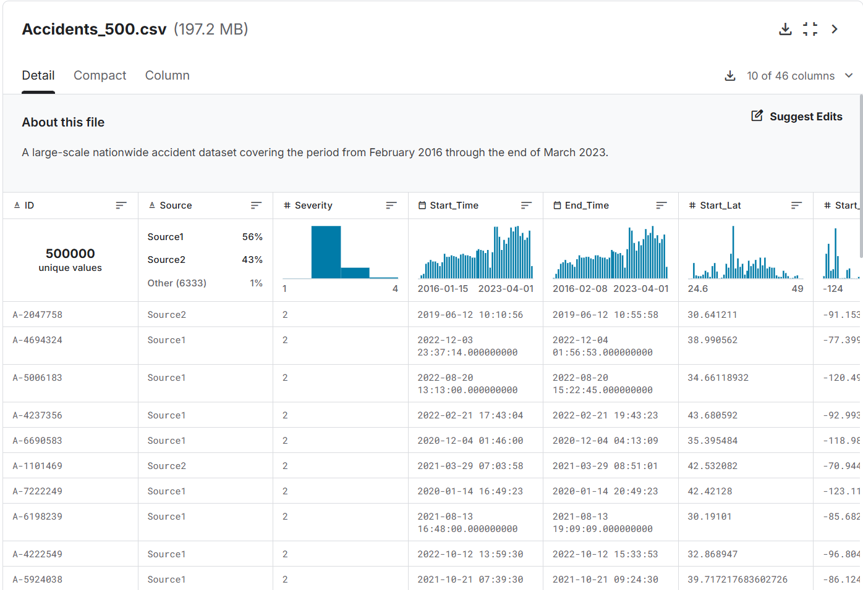
Hình 1.1: Bộ dữ liệu khi chưa xử lý

Bộ dữ liệu đã xử lý
- Sau khi lọc dữ liệu ta được 500000 dòng và 31 thuộc tính để sử dụng việc phân tích cho đề tài.
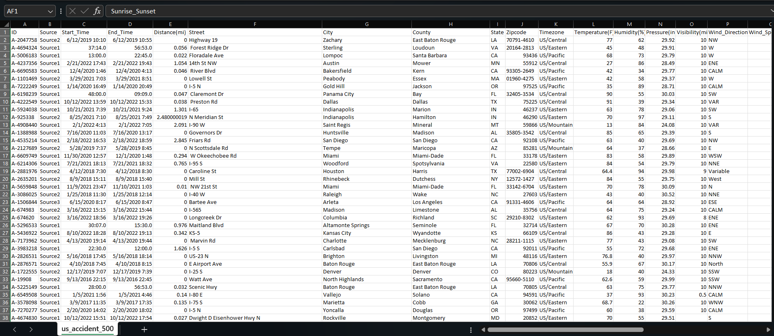
Hình 1.2: Bộ dữ liệu đã được xử lý

STT | Tên thuộc tính | Kiểu | Ý nghĩa của thuộc tính
1 | ID | Text | Mã định danh duy nhất của một vụ tai nạn giao thông (Ví dụ: A-2047758).
2 | Severity | Number | Mức độ nghiêm trọng và ảnh hưởng giao thông của vụ tai nạn.  Có 4 mức độ:  1. Mức 1: Ảnh hưởng nhẹ  2. Mức 2: Tắc nghẽn trung bình  3. Mức 3: Tắc nghẽn nghiêm trọng  4. Mức 4: Cực kỳ nghiêm trọng
3 | Start_Time | Date | Mốc thời gian bắt đầu xảy ra tai nạn (Định dạng: yyyy-mm-dd hh:mm:ss).
4 | End_Time | Date | Mốc thời gian kết thúc / giải phóng hiện trường tai nạn (Định dạng: yyyy-mm-dd hh:mm:ss).
5 | Distance(mi) | Float | Chiều dài đoạn đường bị ảnh hưởng hoặc tắc nghẽn do tai nạn gây ra (Đơn vị: dặm / miles).
6 | Street | Text | Tên con đường nơi xảy ra tai nạn.
7 | City | Text | Tên thành phố nơi xảy ra tai nạn.
8 | County | Text | Tên quận / hạt nơi xảy ra tai nạn.
9 | State | Text | Tên tiểu bang nơi xảy ra tai nạn (Ví dụ: CA, TX, FL, NY...).
10 | Timezone | Text | Múi giờ địa phương tại vị trí tai nạn (Ví dụ: US/Eastern, US/Pacific, US/Central, US/Mountain).
11 | Temperature(F) | Float | Nhiệt độ không khí tại thời điểm xảy ra tai nạn (Đơn vị: Độ Fahrenheit °F).
12 | Humidity(%) | Float | Độ ẩm tương đối của không khí tại thời điểm tai nạn (Đơn vị: %).
13 | Pressure(in) | Float | Áp suất khí quyển tại thời điểm tai nạn (Đơn vị: inch Hg).
14 | Visibility(mi) | Float | Tầm nhìn xa quan sát được tại thời điểm tai nạn (Đơn vị: dặm / miles).
15 | Wind_Direction | Text | Hướng gió thổi tại vị trí tai nạn (CALM, NW, SW, NE, SE, N, S, E, W...).
16 | Wind_Speed(mph) | Float | Tốc độ gió đo được tại thời điểm tai nạn (Đơn vị: dặm/giờ - mph).
17 | Precipitation(in) | Float | Lượng mưa đo được tại thời điểm tai nạn (Đơn vị: inch).
18 | Weather_Condition | Text | Điều kiện trạng thái thời tiết lúc tai nạn (Ví dụ: Fair, Rain, Heavy Rain, Snow, Fog, Cloudy...).
19 | Amenity | Boolean | Cho biết tại vị trí tai nạn có tiện ích công cộng (trạm dừng nghỉ, công viên) hay không (True / False).
20 | Bump | Boolean | Cho biết tại vị trí tai nạn có gờ giảm tốc hay không (True / False).
21 | Crossing | Boolean | Cho biết tại vị trí tai nạn có vạch kẻ đường cho người đi bộ sang đường hay không (True / False).
22 | Give_Way | Boolean | Cho biết tại vị trí tai nạn có biển báo nhường đường hay không (True / False).
23 | Junction | Boolean | Cho biết địa điểm xảy ra tai nạn có thuộc nút giao thông / ngã ba / ngã tư hay không (True / False).
24 | No_Exit | Boolean | Cho biết con đường xảy ra tai nạn có phải đường cụt hay không (True / False).
25 | Railway | Boolean | Cho biết địa điểm xảy ra tai nạn có đường ray xe lửa đi qua hay không (True / False).
26 | Roundabout | Boolean | Cho biết địa điểm xảy ra tai nạn có thuộc vòng xoay / bùng binh hay không (True / False).
27 | Station | Boolean | Cho biết tại vị trí tai nạn có trạm xe buýt / trạm trung chuyển giao thông hay không (True / False).
28 | Stop | Boolean | Cho biết tại vị trí tai nạn có biển báo dừng lại (STOP) hay không (True / False).
29 | Traffic_Calming | Boolean | Cho biết địa điểm tai nạn có lắp đặt thiết bị cưỡng chế giảm tốc độ hay không (True / False).
30 | Traffic_Signal | Boolean | Cho biết tại vị trí tai nạn có hệ thống đèn tín hiệu giao thông hay không (True / False).
31 | Sunrise_Sunset | Text | Mốc thời gian xảy ra tai nạn là ban ngày hay ban đêm (Day / Night).

XÂY DỰNG KHO DỮ LIỆU

Sơ đồ hình sao minh họa
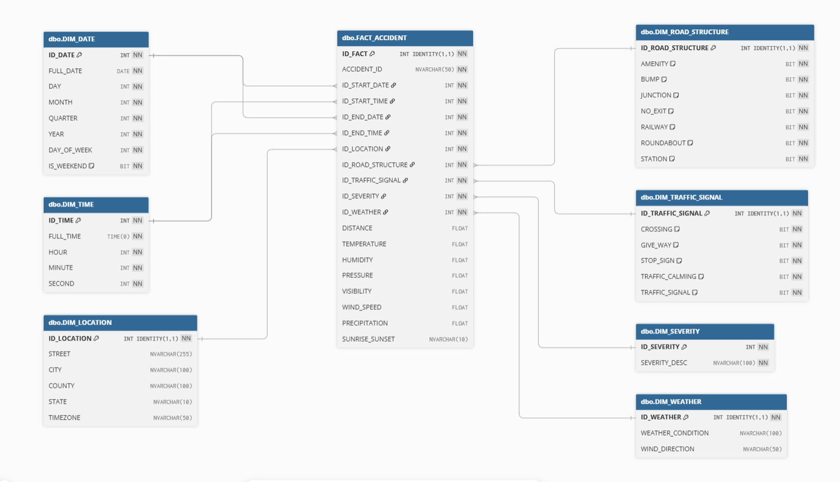
Hình 1.3: Sơ đồ hình sao minh họa (Vẽ bằng công cụ dbdiagram)

Dim_Date
Gồm có 2567 dòng dữ liệu, 8 thuộc tính chứa thông tin chi tiết về ngày xảy ra tai nạn giao thông, có khóa chính là ID_DATE.
Khóa chính | Tên thuộc tính | NULL | Kiểu dữ liệu | Mô tả thuộc tính
🔑 | ID_DATE |  | int | Mã ngày (Dạng YYYYMMDD)
 | FULL_DATE |  | date | Ngày đầy đủ (YYYY-MM-DD)
 | DAY |  | int | Ngày trong tháng (1 - 31)
 | MONTH |  | int | Tháng trong năm (1 - 12)
 | QUARTER |  | int | Quý trong năm (1 - 4)
 | YEAR |  | int | Năm xảy ra tai nạn (2016 - 2023)
 | DAY_OF_WEEK |  | int | Thứ trong tuần (1: Chủ Nhật đến 7: Thứ Bảy)
 | IS_WEEKEND |  | bit | Cờ ngày cuối tuần (0: Ngày thường, 1: Cuối tuần)

Dim_Time
Gồm có 85351 dòng dữ liệu, 6 thuộc tính chứa thông tin chi tiết về giờ, phút, giây xảy ra tai nạn, có khóa chính là ID_TIME.
Khóa chính | Tên thuộc tính | NULL | Kiểu dữ liệu | Mô tả thuộc tính
🔑 | ID_TIME |  | int | Mã thời gian (Dạng HHMMSS)
 | FULL_TIME |  | time | Thời gian chi tiết (HH:MM:SS)
 | HOUR |  | int | Giờ trong ngày (0 - 23)
 | MINUTE |  | int | Phút trong giờ (0 - 59)
 | SECOND |  | int | Giây trong phút (0 - 59)

Dim_Location
Gồm có 144701 dòng dữ liệu, 6 thuộc tính chứa tất cả thông tin vị trí địa lý xảy ra tai nạn trên toàn nước Mỹ, có khóa chính là ID_LOCATION.
Khóa chính | Tên thuộc tính | NULL | Kiểu dữ liệu | Mô tả thuộc tính
🔑 | ID_LOCATION |  | int | Mã định danh vị trí
 | STREET | x | nvarchar(255) | Tên con đường xảy ra tai nạn
 | CITY | x | nvarchar(100) | Tên thành phố
 | COUNTY | x | nvarchar(100) | Tên quận / hạt
 | STATE | x | nvarchar(10) | Mã bang (Ví dụ: CA, NY, TX...)
 | TIMEZONE | x | nvarchar(50) | Múi giờ địa

Dim_Traffic_Signal
Gồm có 25 dòng dữ liệu, 6 thuộc tính phân loại các thiết bị và tín hiệu điều khiển giao thông tại điểm tai nạn, có khóa chính là ID_TRAFFIC_SIGNAL.
Khóa chính | Tên thuộc tính | NULL | Kiểu dữ liệu | Mô tả thuộc tính
🔑 | ID_TRAFFIC_SIGNAL |  | int | Mã tín hiệu giao thông
 | TRAFFIC_SIGNAL |  | bit | Có đèn giao thông hay không
 | STOP_SIGN |  | bit | Có biển báo STOP hay không
 | GIVE_WAY |  | bit | Có biển báo nhường đường hay không
 | CROSSING |  | bit | Có vạch sang đường cho người đi bộ hay không
 | TRAFFIC_CALMING |  | bit | Có thiết bị giảm tốc độ hay không

Dim_Road_Structure
Gồm có 39 dòng dữ liệu, 8 thuộc tính phân loại các đặc điểm cấu trúc hạ tầng giao thông tại nơi xảy ra tai nạn, có khóa chính là ID_ROAD_STRUCTURE.
Khóa chính | Tên thuộc tính | NULL | Kiểu dữ liệu | Mô tả thuộc tính
🔑 | ID_ROAD_STRUCTURE |  | int | Mã cấu trúc đường
 | AMENITY |  | bit | Có tiện ích công cộng (trạm dừng nghỉ, công viên) hay không
 | JUNCTION |  | bit | Có thuộc nút giao thông hay không
 | ROUNDABOUT |  | bit | Có thuộc vòng xoay / bùng binh hay không
 | RAILWAY |  | bit | Có thuộc đường ray xe lửa hay không
 | BUMP |  | bit | Có gờ giảm tốc hay không
 | NO_EXIT |  | bit | Có phải đường cụt hay không
 | STATION |  | bit | Có trạm xe bus / trạm trung chuyển hay không

Dim_Severity
Gồm có 4 dòng dữ liệu, 2 thuộc tính phân loại mức độ nghiêm trọng và ảnh hưởng của tai nạn, có khóa chính là ID_SEVERITY.
Khóa chính | Tên thuộc tính | NULL | Kiểu dữ liệu | Mô tả thuộc tính
🔑 | ID_SEVERITY |  | int | Mã mức độ nghiêm trọng (1 - 4)
 | SEVERITY_DESC |  | nvarchar(100) | Diễn giải mô tả mức độ (Level 1-4)

Dim_Weather
Gồm 1242 dòng dữ liệu lưu trữ thông tin thời tiết, 3 thuộc tính phân loại điều kiện thời tiết và hướng gió tại thời điểm xảy ra tai nạn, có khóa chính là ID_WEATHER.
Khóa chính | Tên thuộc tính | NULL | Kiểu dữ liệu | Mô tả thuộc tính
🔑 | ID_WEATHER |  | int | Mã định danh thời tiết và hướng gió (Khóa chính tự tăng)
 | WEATHER_CONDITION | x | nvarchar(100) | Tình trạng thời tiết tại thời điểm xảy ra tai nạn (VD: Fair, Rain, Clear, Unknown)
 | WIND_DIRECTION | x | nvarchar(50) | Hướng gió tại thời điểm xảy ra tai nạn (VD: CALM, NW, SW, Unknown)

Fact_Accident
Gồm có 500000 dòng dữ liệu, 19 thuộc tính chứa thông tin sự kiện tai nạn giao thông và các chỉ số đo lường liên quan, có khóa chính là ID_FACT.
Khóa chính | Tên thuộc tính | NULL | Kiểu dữ liệu | Mô tả thuộc tính
🔑 | ID_FACT |  | int | Mã sự kiện tai nạn
 | ACCIDENT_ID |  | nvarchar(50) | Mã vụ tai nạn gốc (VD: A-2047758)
 | START_TIME | x | datetime | Thời điểm bắt đầu xảy ra tai nạn
 | END_TIME | x | datetime | Thời điểm kết thúc / giải phóng tai nạn
 | ID_DATE |  | int | Khóa ngoại trỏ đến Dim_Date (YYYYMMDD)
 | ID_TIME |  | int | Khóa ngoại trỏ đến Dim_Time (HHMMSS)
 | ID_LOCATION |  | int | Khóa ngoại trỏ đến Dim_Location
 | ID_ROAD_STRUCTURE |  | int | Khóa ngoại trỏ đến Dim_Road_Structure
 | ID_TRAFFIC_SIGNAL |  | int | Khóa ngoại trỏ đến Dim_Traffic_Signal
 | ID_SEVERITY |  | int | Khóa ngoại trỏ đến Dim_Severity
 | ID_WEATHER |  | int | Khóa ngoại trỏ đến Dim_Weather
 | DISTANCE | x | float | Chiều dài đoạn đường bị ảnh hưởng (dặm)
 | TEMPERATURE | x | float | Nhiệt độ tại thời điểm tai nạn (°F)
 | HUMIDITY | x | float | Độ ẩm không khí (%)
 | PRESSURE | x | float | Áp suất khí quyển (inch Hg)
 | VISIBILITY | x | float | Tầm nhìn xa (dặm)
 | WIND_SPEED | x | float | Tốc độ gió (mph)
 | PRECIPITATION | x | float | Lượng mưa (inch)
 | SUNRISE_SUNSET | x | nvarchar(10) | Xác định trời tối hay sáng (Ban ngày / Ban đêm)

NỘI DUNG 15 CÂU HỎI TRUY VẤN
Dưới đây là danh sách 15 câu hỏi nghiệp vụ phân tích dữ liệu (từ a đến o) dùng để đưa vào file Báo cáo đồ án:
a) Theo từng năm, thống kê riêng tổng số vụ tai nạn tại bang California (State = 'CA') xảy ra ở giao lộ (Junction = 1), vòng xoay (Roundabout = 1), đường sắt (Railway = 1) và khu vực có đèn giao thông (Traffic_Signal = 1).
b) Cho biết thành phố (City, State) có tổng số vụ tai nạn ở mức độ cực kỳ nghiêm trọng (Severity_Level = 4) cao nhất trong quý 2 năm 2021. Nếu có nhiều thành phố đồng hạng, hiển thị tất cả.
c) Liệt kê các thành phố tại bang Texas (State = 'TX') có tổng số vụ tai nạn giao thông lớn hơn 1.000 vụ, kèm theo số vụ tai nạn của từng thành phố.
d) Với từng bang, tính tỷ lệ phần trăm số vụ tai nạn xảy ra trong điều kiện sương mù (Weather_Condition LIKE '%Fog%') trên tổng số vụ tai nạn của chính bang đó trong năm 2022.
e) Theo từng tháng, quý và năm, thống kê riêng tổng số vụ tai nạn xảy ra vào ban ngày (Sunrise_Sunset = 'Day') và ban đêm (Sunrise_Sunset = 'Night').
f) Liệt kê tên đường (Street), thành phố (City) và bang (State) có tổng số vụ tai nạn lớn hơn 50 tại các địa điểm có đèn giao thông (Traffic_Signal = 1), kèm theo số vụ tai nạn.
g) Phân tích theo từng năm và quý từ năm 2019 đến năm 2022, thống kê tổng số vụ tai nạn, tỷ lệ tăng hoặc giảm so với cùng kỳ năm trước, tỷ lệ tai nạn mức độ 3–4 và tỷ lệ tai nạn xảy ra vào ban đêm (đánh giá ảnh hưởng của COVID-19).
h) Đưa ra TOP 3 bang có tổng chiều dài đoạn đường bị ảnh hưởng do tai nạn (Distance) lớn nhất trong năm 2021.
i) Theo từng mức độ nghiêm trọng trong DIM_SEVERITY, thống kê tổng số vụ tai nạn, tổng chiều dài đoạn đường bị ảnh hưởng, tầm nhìn trung bình và tỷ lệ phần trăm số vụ tai nạn trên tổng số vụ của toàn bộ dữ liệu. Sắp xếp kết quả theo tỷ lệ phần trăm giảm dần.
j) Cho biết bang có tổng số vụ tai nạn cao nhất và bang có tổng số vụ tai nạn thấp nhất trong toàn bộ dữ liệu. Nếu có nhiều bang đồng hạng, hiển thị tất cả.
k) Theo từng loại hạ tầng giao thông, thống kê tổng số vụ tai nạn, số vụ tai nạn mức độ 4 và tỷ lệ phần trăm tai nạn mức độ 4. Xét riêng các loại hạ tầng gồm giao lộ (Junction = 1), vòng xoay (Roundabout = 1), đường sắt (Railway = 1) và khu vực có đèn giao thông (Traffic_Signal = 1); sắp xếp kết quả theo tỷ lệ phần trăm giảm dần.
l) Với từng điều kiện thời tiết (Weather_Condition), thống kê tổng số vụ tai nạn, nhiệt độ trung bình, lượng mưa trung bình và khoảng cách ảnh hưởng trung bình. Không tính các bản ghi có Weather_Condition bị thiếu.
m) Với mỗi bang (State), đưa ra 3 thành phố (City) có tổng số vụ tai nạn cao nhất. Nếu có các thành phố đồng hạng, hiển thị tất cả.
n) Đưa ra 3 điều kiện thời tiết (Weather_Condition) có tổng số vụ tai nạn thấp nhất tại bang New York (State = 'NY'), không tính các giá trị thời tiết bị thiếu hoặc rỗng.
o) Trong năm 2022, đưa ra TOP 5 bang có tổng số vụ tai nạn mức độ 3 hoặc 4 cao nhất trong điều kiện thời tiết có chứa Rain hoặc Fog, đồng thời tai nạn xảy ra tại giao lộ (Junction = 1) hoặc khu vực có đèn giao thông (Traffic_Signal = 1). Với mỗi bang, hiển thị tổng số vụ tai nạn, khoảng cách ảnh hưởng trung bình và tầm nhìn trung bình.

CHƯƠNG 2: TÍCH HỢP DỮ LIỆU VÀO KHO (SSIS)

CHUẨN BỊ CÔNG CỤ VÀ DATA WAREHOUSE
Để thực hiện quá trình SSIS ta cần chuẩn bị và cài đặt các công cụ sau:
- Visual Studio Community 2026
- SQL Server Integration Services Project
Bước 1: Tải Visual Studio Community 2026 về máy. Trong lúc cài đặt, chọn mục “Data storage and processing” để cài đặt SQL Server Data Tools. Sau đó chọn Install để tiến hành cài đặt.
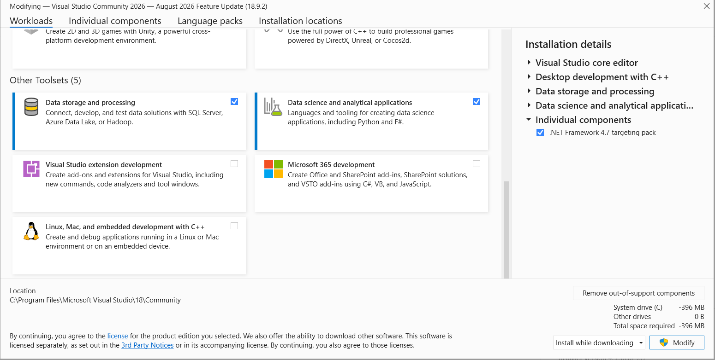
Hình 2.1 Quy trình tải công cụ Server Data Tools
Bước 2: Mở Visual Studio 2026 và chọn “Continue without code.”
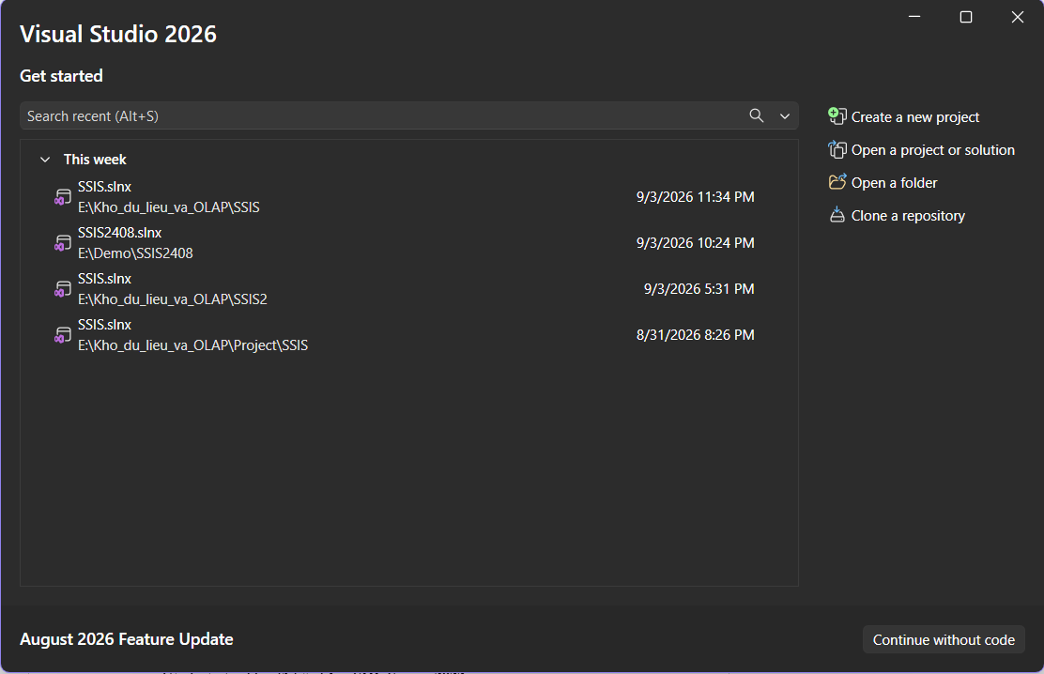
Hình 2.2 Giao diện sau khi cài Visual Studio 2026
Bước 3: Trong giao diện chính, click chọn “Extensions” > “Manage Extensions.”
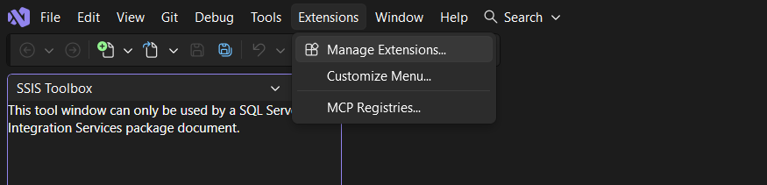
Hình 2.3 Tab để tải Extension SSIS
Bước 4: Tìm và tải về công cụ SQL Server Integration Services Projects.
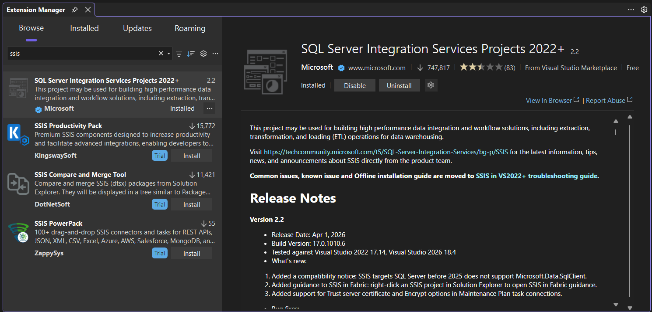
Hình 2.4 Extension SSIS
Bước 5: Mở file.exe vừa tải xuống và chọn Next để tiếp tục, tick chọn Visual Studio Community 2026 và chọn Install. Sau khi cài đặt thành công sẽ nhận được thông báo:
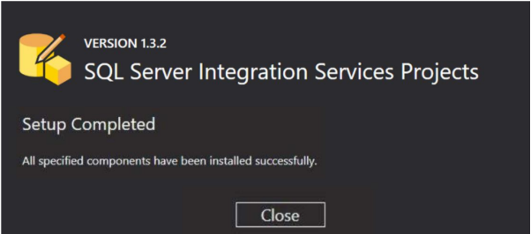
Hình 2.5 Cài đặt SSIS thành công
- Các bước tạo kho dữ liệu bằng SQL Server 2022
  - Bước 1: Mở Microsoft SQL Server Management Studio và kết nối với Server

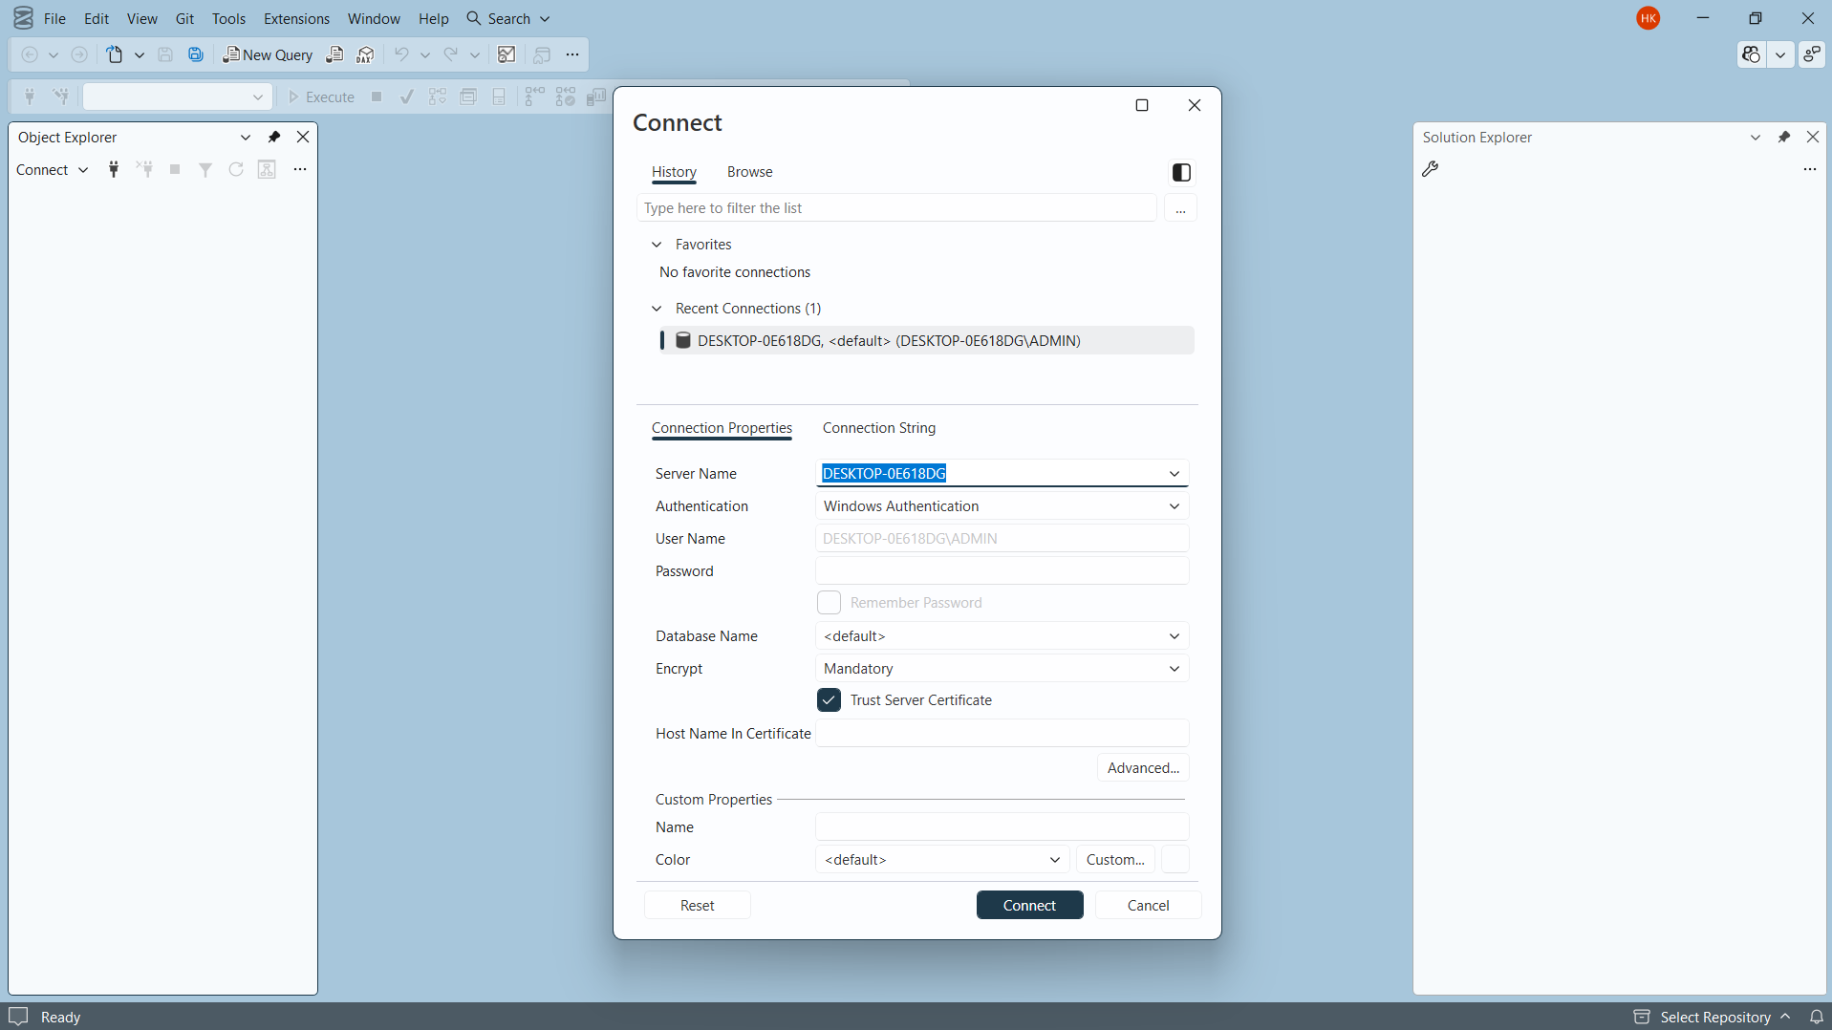
Hình 2.6 Thao tác mở SQL Server và kết nối với Server
  - Bước 2: Tạo, cấu hình kho dữ liệu
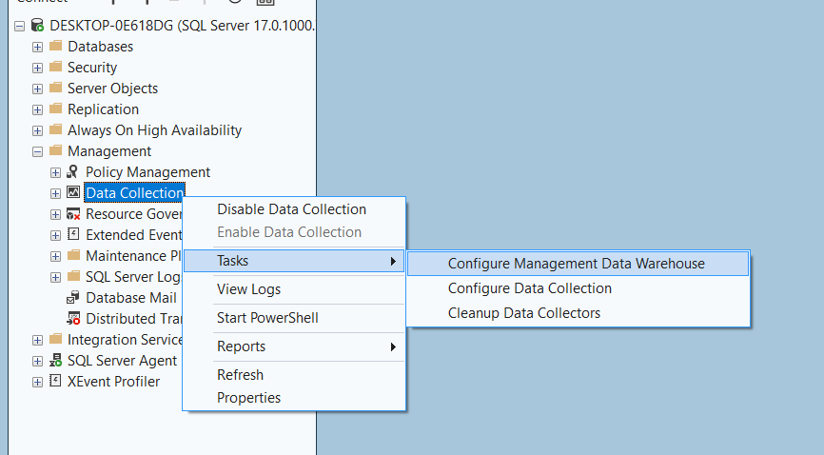
Hình 2.7 Tạo và cấu hình quản lý kho dữ liệu
  - Bước 3: Nhấn Next để tiếp tục nhấn New để tạo kho dữ liệu mới
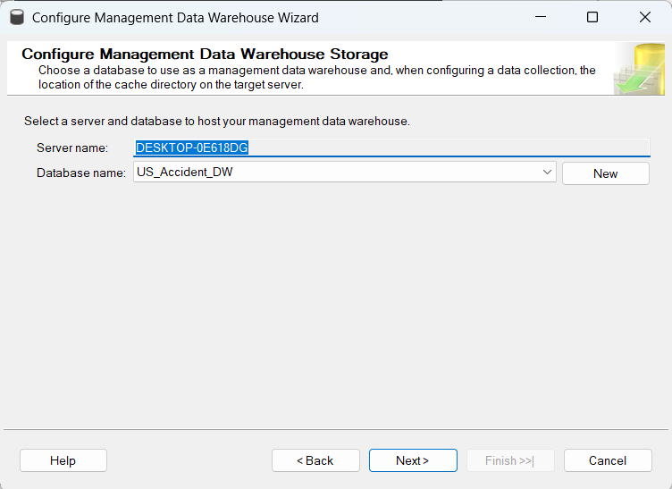
Hình 2.8 Tạo một kho dữ liệu mới
  - Bước 4: Đặt tên kho dữ liệu và tùy biến kích thước kho dữ liệu. Rồi nhấn Add.
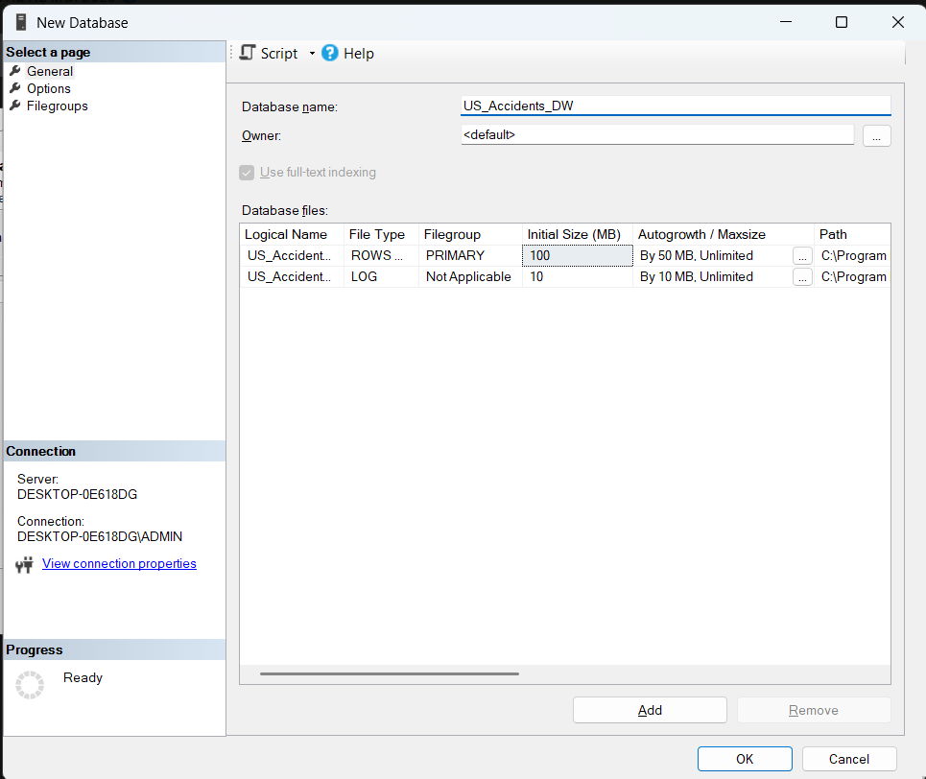
Hình 2.9 Đặt tên và tùy biến kích thước kho dữ liệu
  - Bước 5: Tiếp tục nhấn Next. Tiếp theo click vào như hình rồi nhấn Next sau đó nhấn Finish để kết thúc quá trình tạo data warehouse.
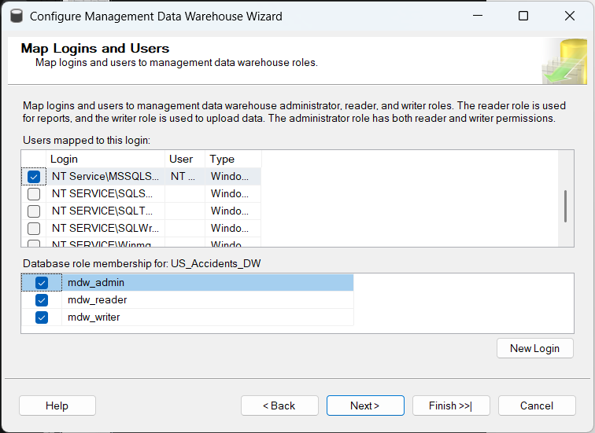
Hình 2.10 Những tùy chọn cần thiết
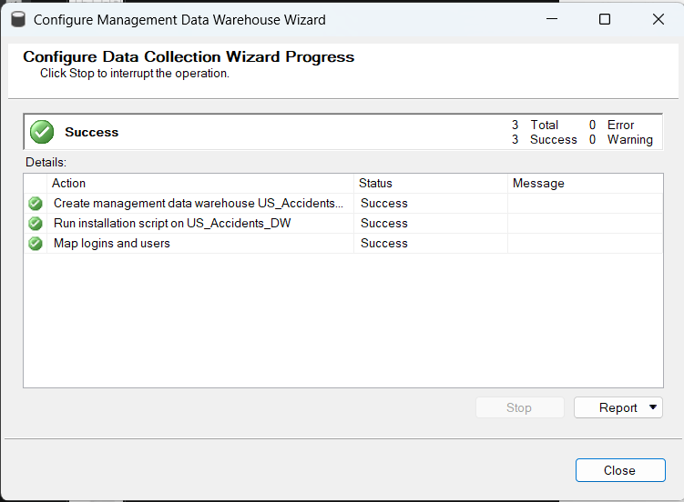
Hình 2.11 Quá trình tạo data warehouse kết thúc
  - Bước 6: Tùy chỉnh dữ liệu thu thập. Tiếp tục nhấn Next, sau đó Finish để hoàn thành rồi nhấn Close.
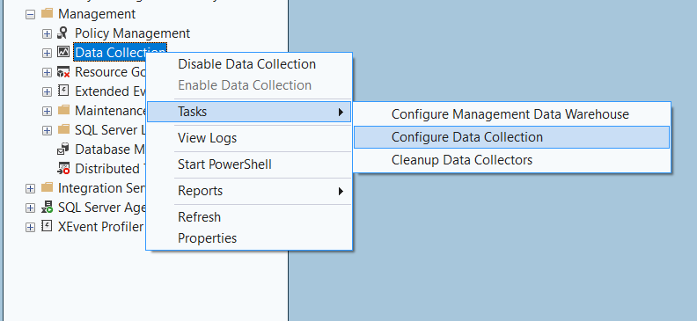
Hình 2.12 Vị trí để mở cấu hình
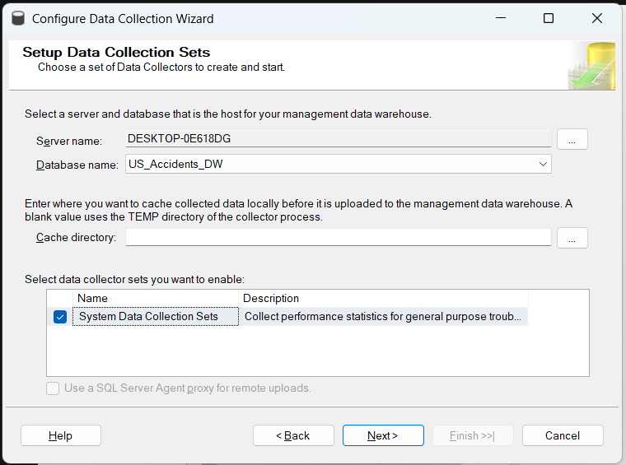
Hình 2.13 Cấu hình dữ liệu thu thập
  - Kết quả chạy hoàn thành
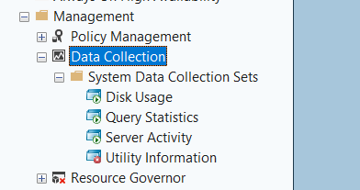
Hình 2.14 Kết quả của cấu hình dữ liệu thu thập

TẠO PROJECT SSIS TRONG VISUAL STUDIO 2022
- Bước 1: Chọn File → New → Project hộp thoại sẽ hiện ra như hình.
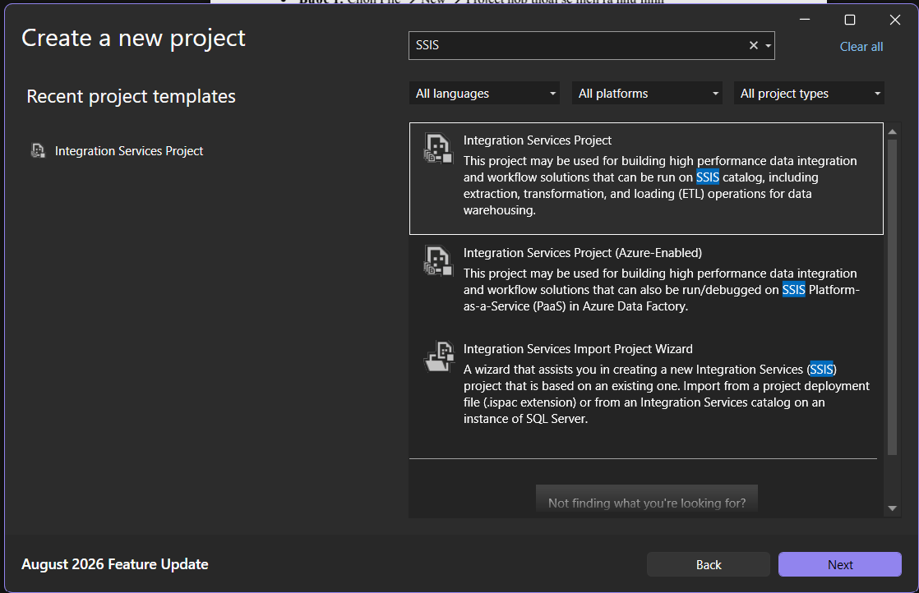
Hình 2.15 Tạo một Project bằng công cụ BI của Visual Studio
- Bước 2: Chọn trong mục Templates chọn Business Intelligence. Sau đó chọn công cụ Integration Services Project chọn đường dẫn để lưu project, đặt tên và nhấn OK. Giao diện quá trình SSIS của công cụ BI hiện ra.
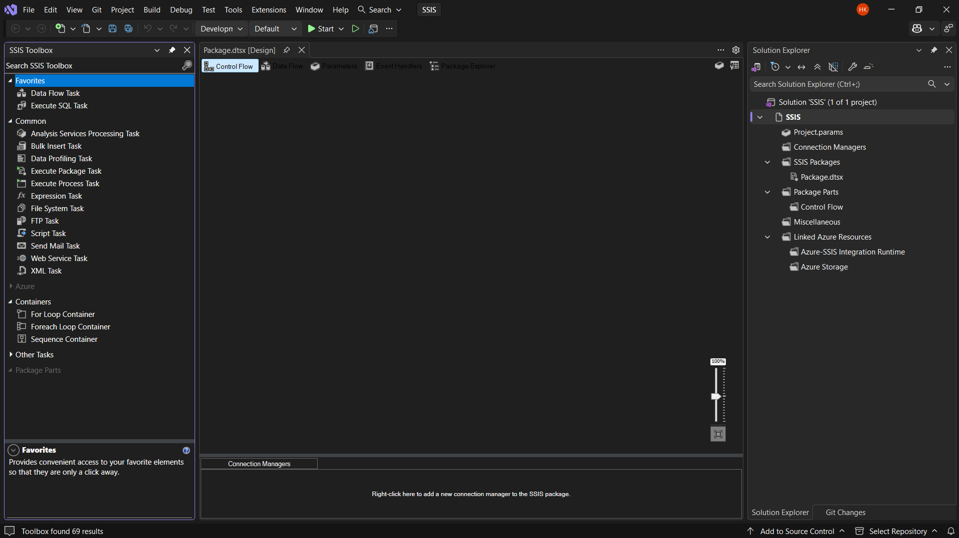
Hình 2.16 Giao diện của công cụ BI quá trình SSIS
- Các chức năng chính của SSIS nằm ở bên cột trái SSIS ToolBox.

TẠO BẢNG DIM VÀ BẢNG FACT

Bảng Dim_Date
- Bước 1: Kéo chức năng Data Flow Task từ cột trái sang màn hình làm việc đổi tên thành DIM_DATE
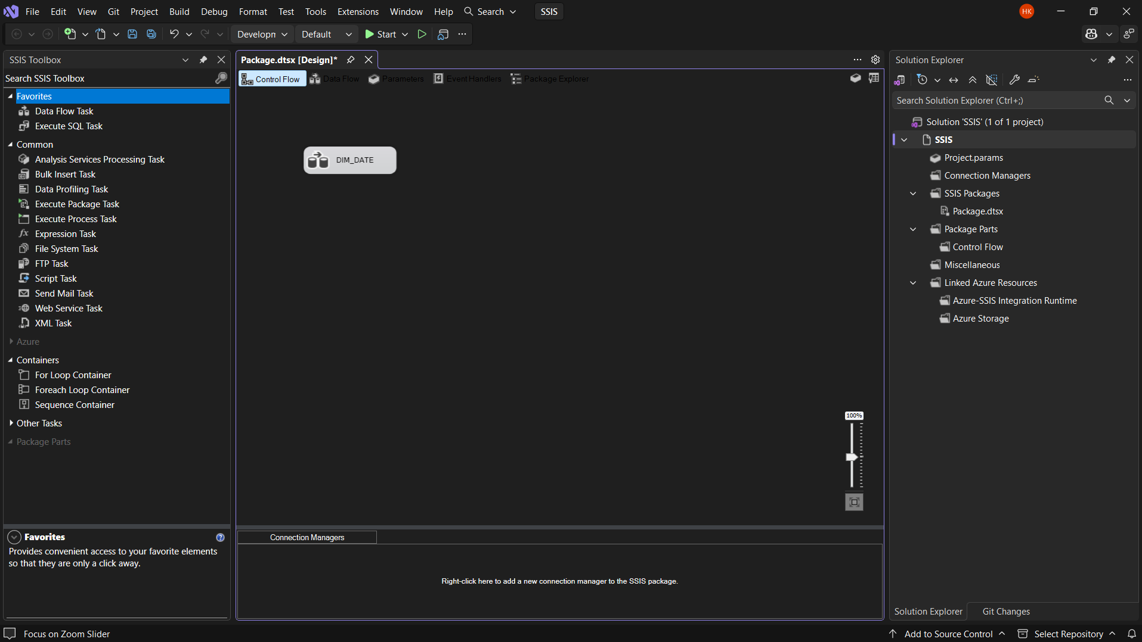
Hình 2.17 Kéo Data Flow Task vào màn hình làm việc và đổi tên thành DIM_DATE
- Bước 2: Ở màn hình làm việc qua tab Data Flow. Tìm kiếm chức năng Flat File Source kéo vào màn hình làm việc và đổi tên thành Start Date.
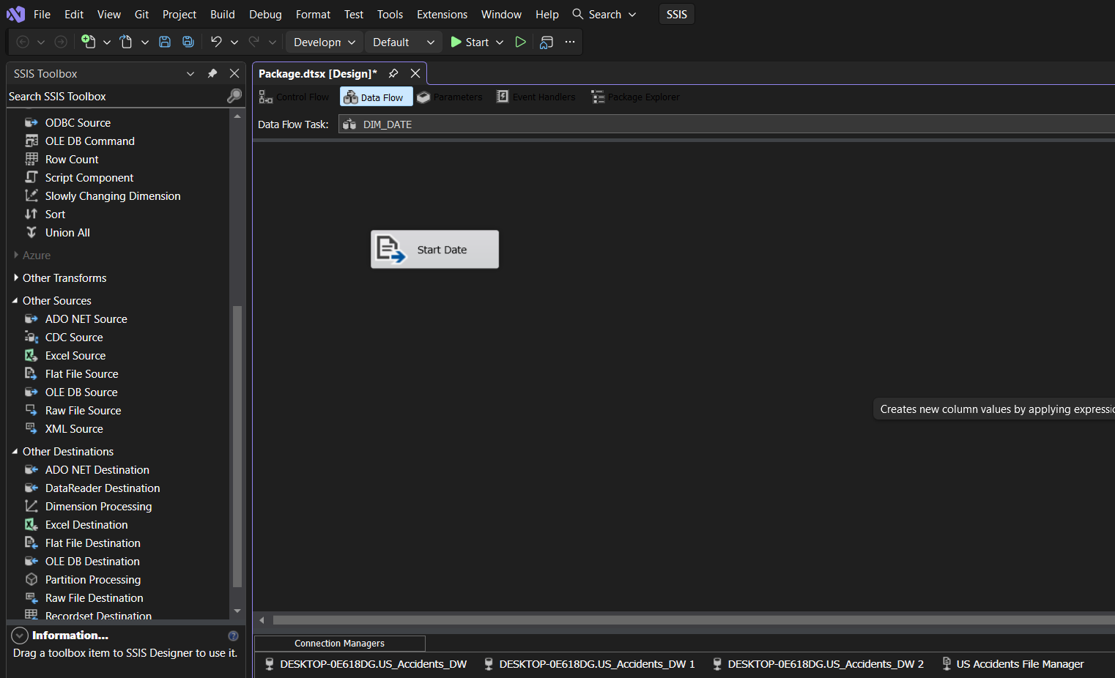
Hình 2.18 Kéo Flat File Source vào môi trường làm việc của Data Flow
- Bước 3: Nhấn đúp chuột 2 lần vào Start Date vừa kéo sau đó nhấn New, tiếp tục dẫn đến đường dẫn file đã xử lý.
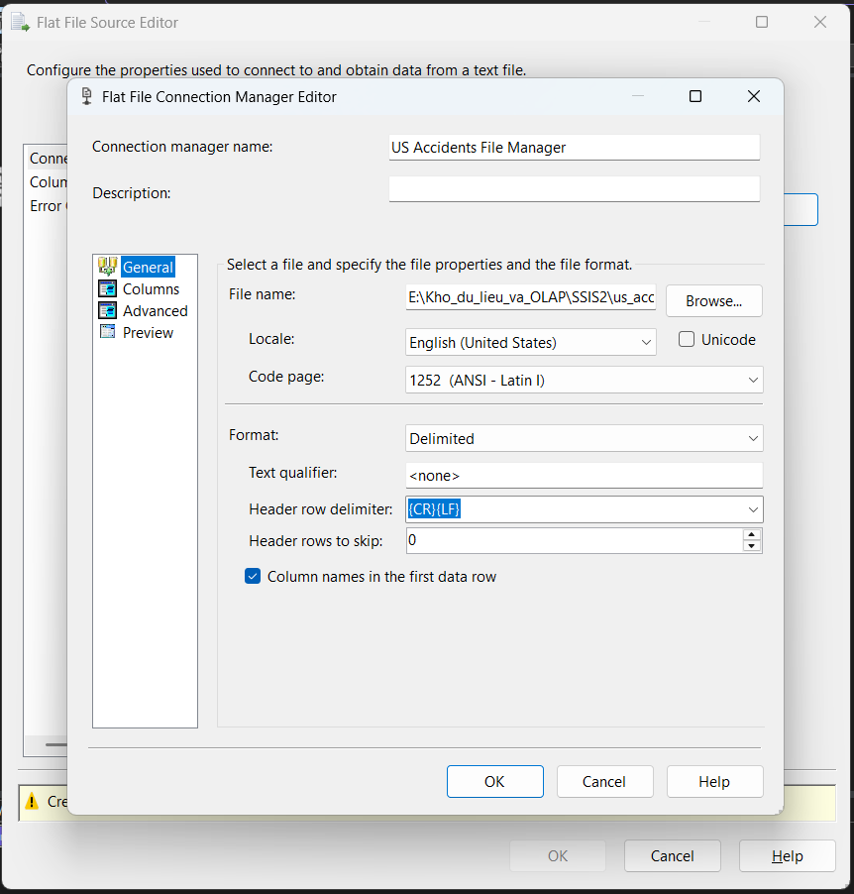
Hình 2.19 Dẫn đường dẫn đến file csv đã xử lý

- Bước 4: Sau khi chọn dữ liệu xong, chọn Advanced để chỉnh kiểu dữ liệu cho từng cột và nhấn OK.
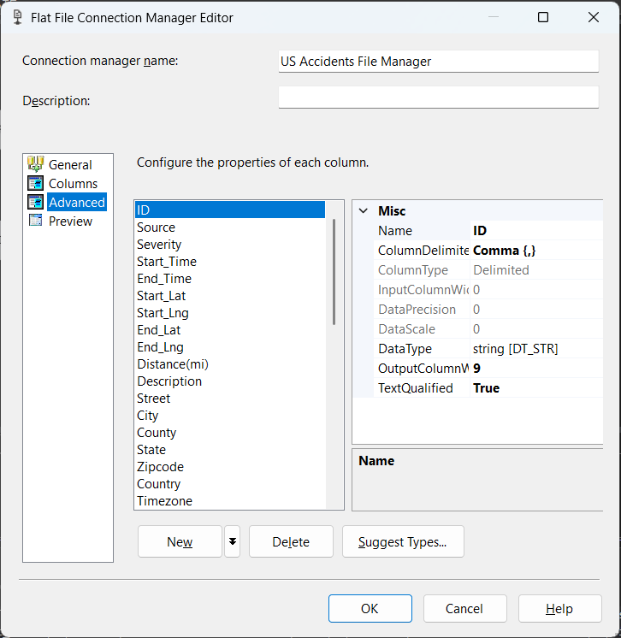
Hình 2.20 Định nghĩa kiểu dữ liệu cho từng cột
- Bước 5: Nhấn OK, sau đó qua mục Columns, chọn các cột cần sử dụng cho bảng Dim_Date.
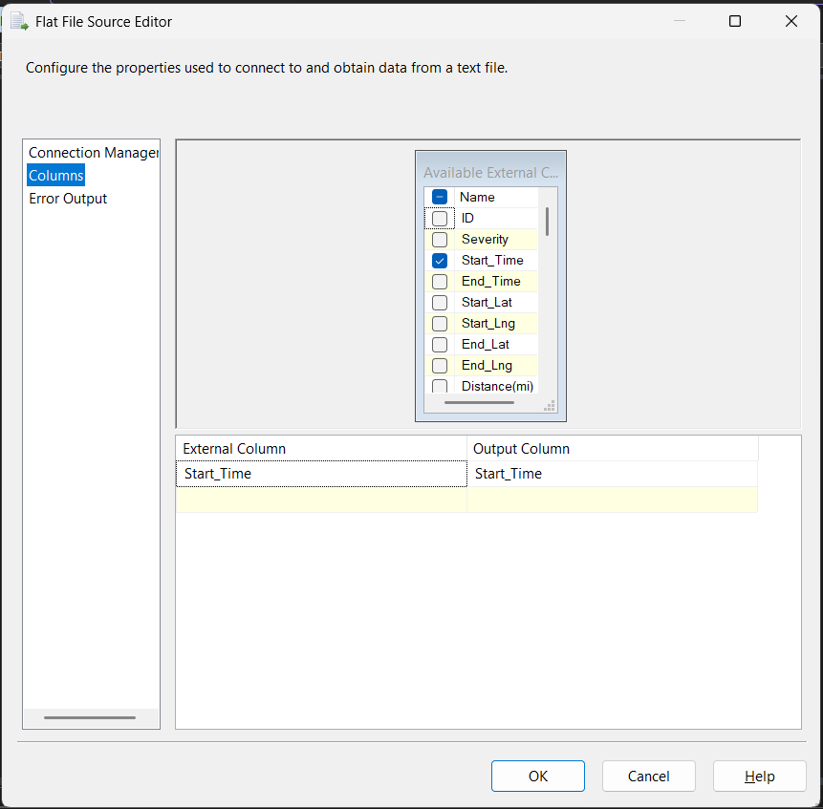
Hình 2.21 Chọn cột cần sử dụng
- Bước 6: Sau khi chọn dữ liệu xong, kéo Derived Column vào Data Flow để tách và định nghĩa dữ liệu cho bảng Start Time.
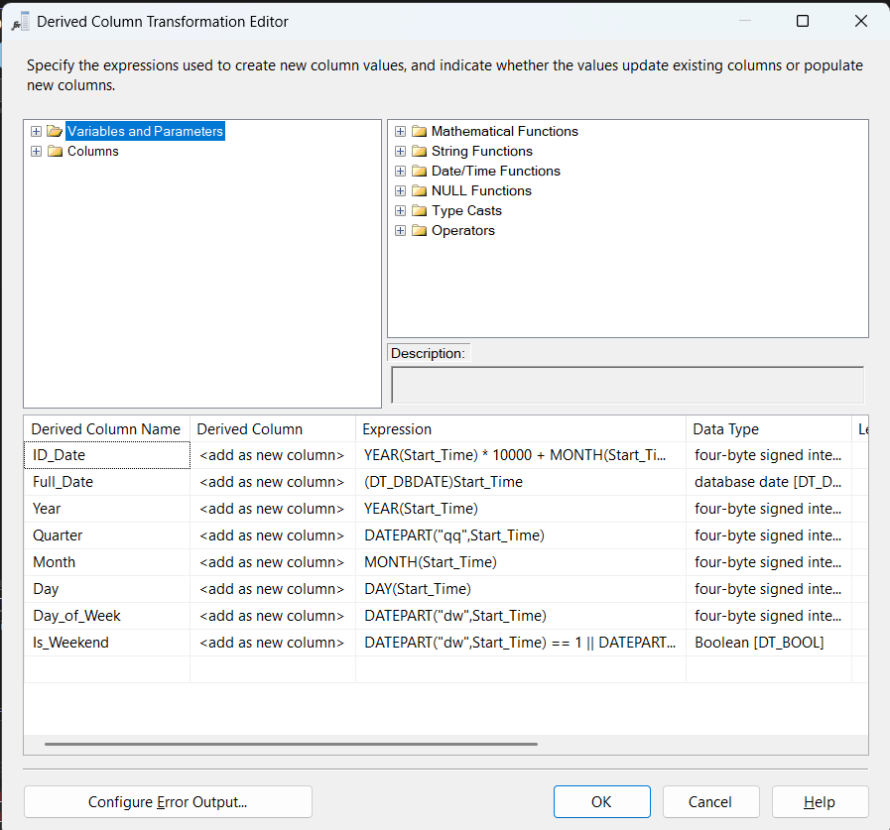
Hình 2.22 Tách dữ liệu cho các cột của bảng
- Bước 7: Ở màn hình làm việc qua tab Data Flow. Tìm kiếm chức năng Flat File Source kéo vào màn hình làm việc và đổi tên thành End Date.
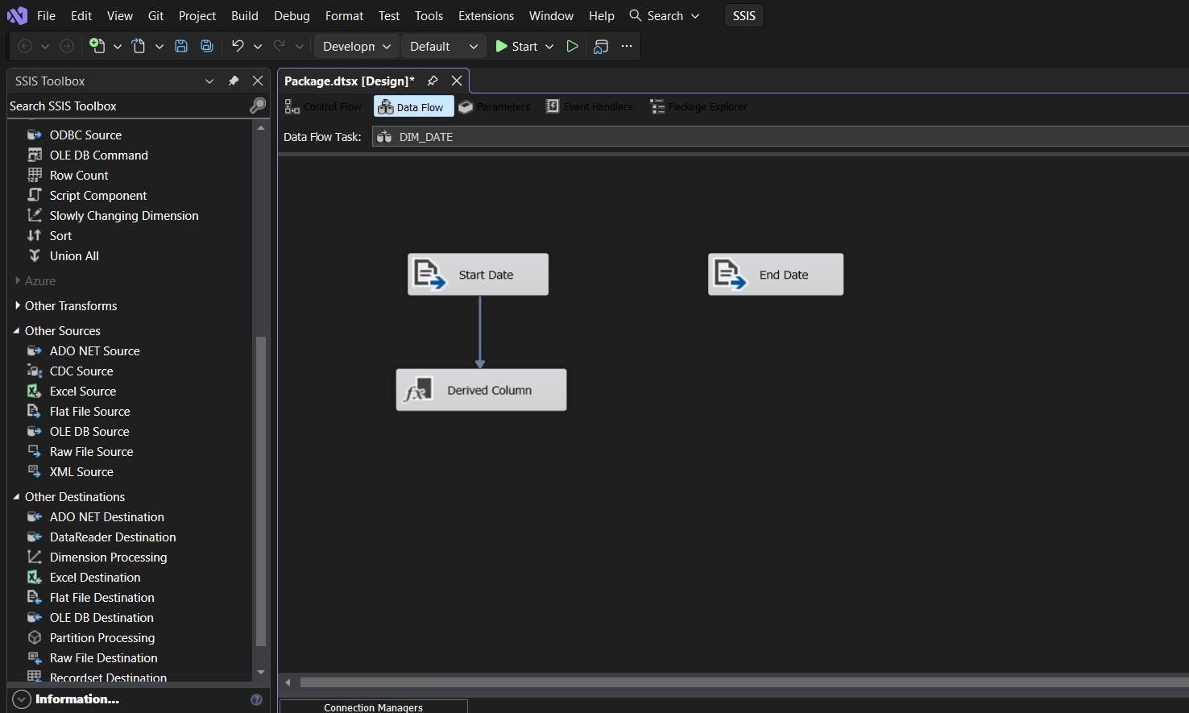
Hình 2.23 Kéo Flat File Source vào môi trường làm việc của Data Flow
- Bước 8: Nhấn đúp chuột 2 lần vào Flat File Source vừa kéo sau đó chọn lại dữ liệu đã nhập.
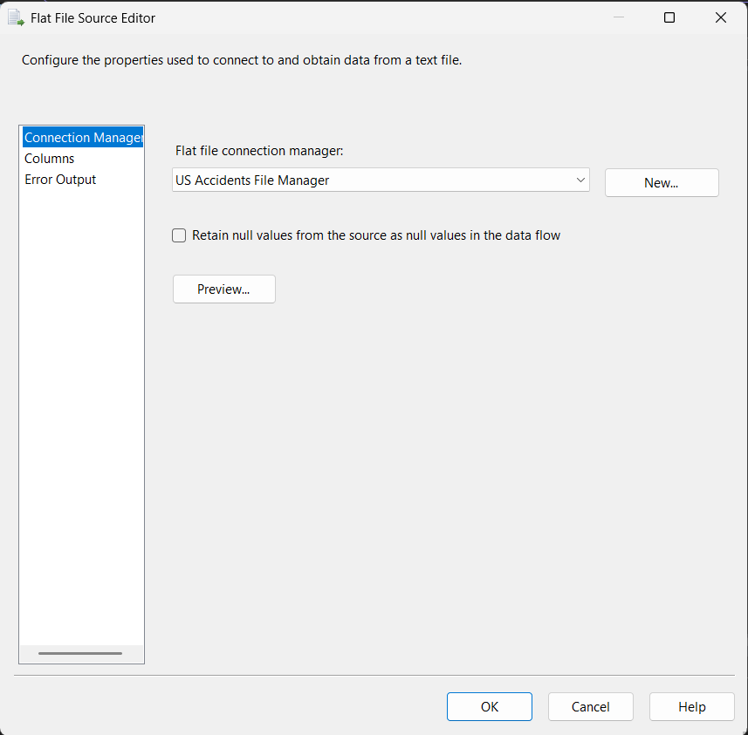
Hình 2.24 Chọn dữ liệu đã nhập
- Bước 9: Qua mục Columns, chọn các cột cần sử dụng cho bảng End Date.
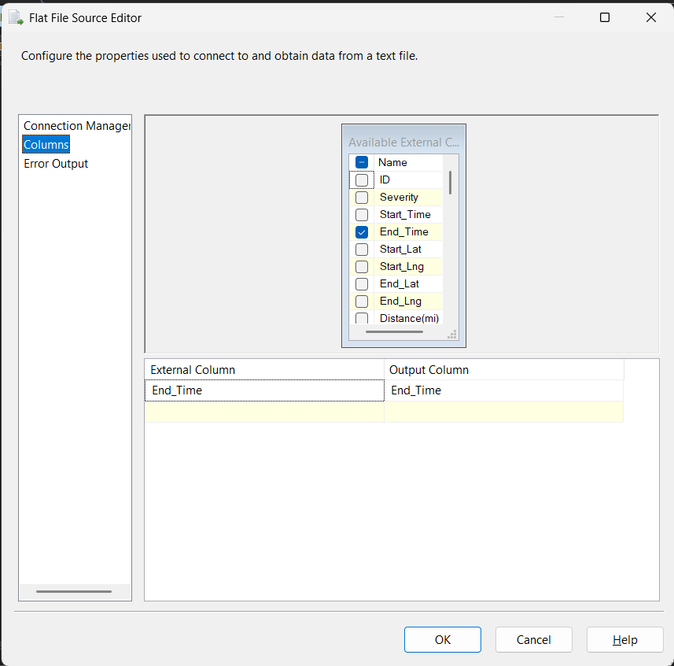
Hình 2.25 Chọn cột cần sử dụng
- Bước 9: Sau khi chọn dữ liệu xong, kéo Derived Column vào Data Flow để tách và định nghĩa dữ liệu cho bảng End Time.
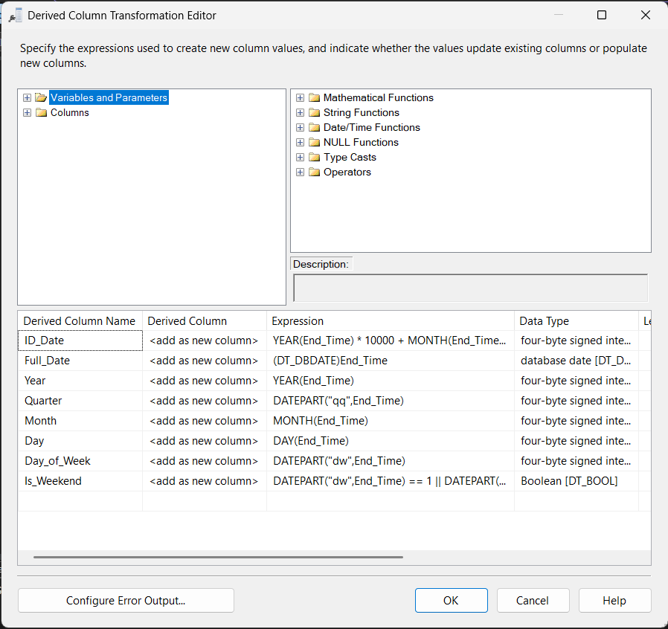
Hình 2.26 Tách dữ liệu cho các cột của bảng
- Bước 10: Kéo Union All vào Data Flow để kết nối 2 bảng dữ liệu lại thành 1 bảng duy nhất.
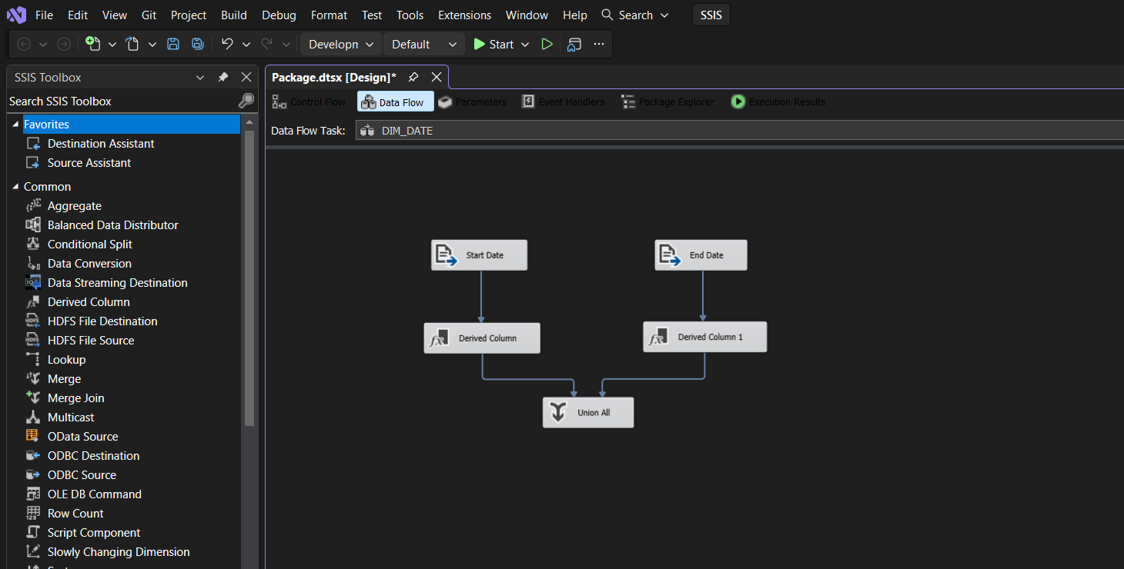
Hình 2.27 Gom 2 bảng dữ liệu qua Union All
- Bước 11: Sau khi tách dữ liệu xong, kéo Sort vào Data Flow để chọn cột dữ liệu và lọc trùng cho bảng DIM_DATE.
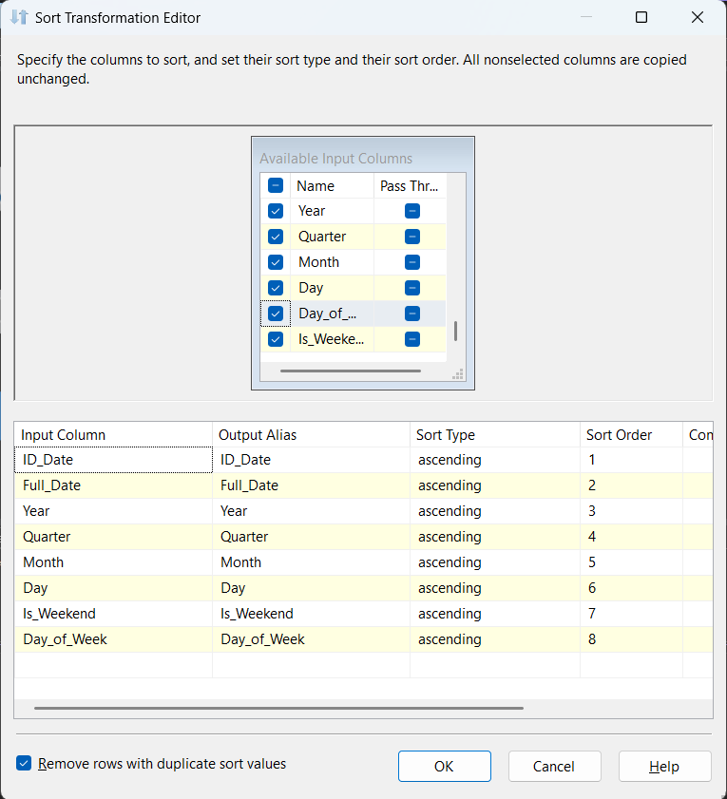
Hình 2.28 Chọn cột và lọc trùng dữ liệu cho bảng
- Bước 12: Kéo công cụ ADO DB Destination sau đó đổi tên thành DIM_DATE. Nhấp chuột vào Sort và kéo mũi tên màu xanh qua DIM_DATE
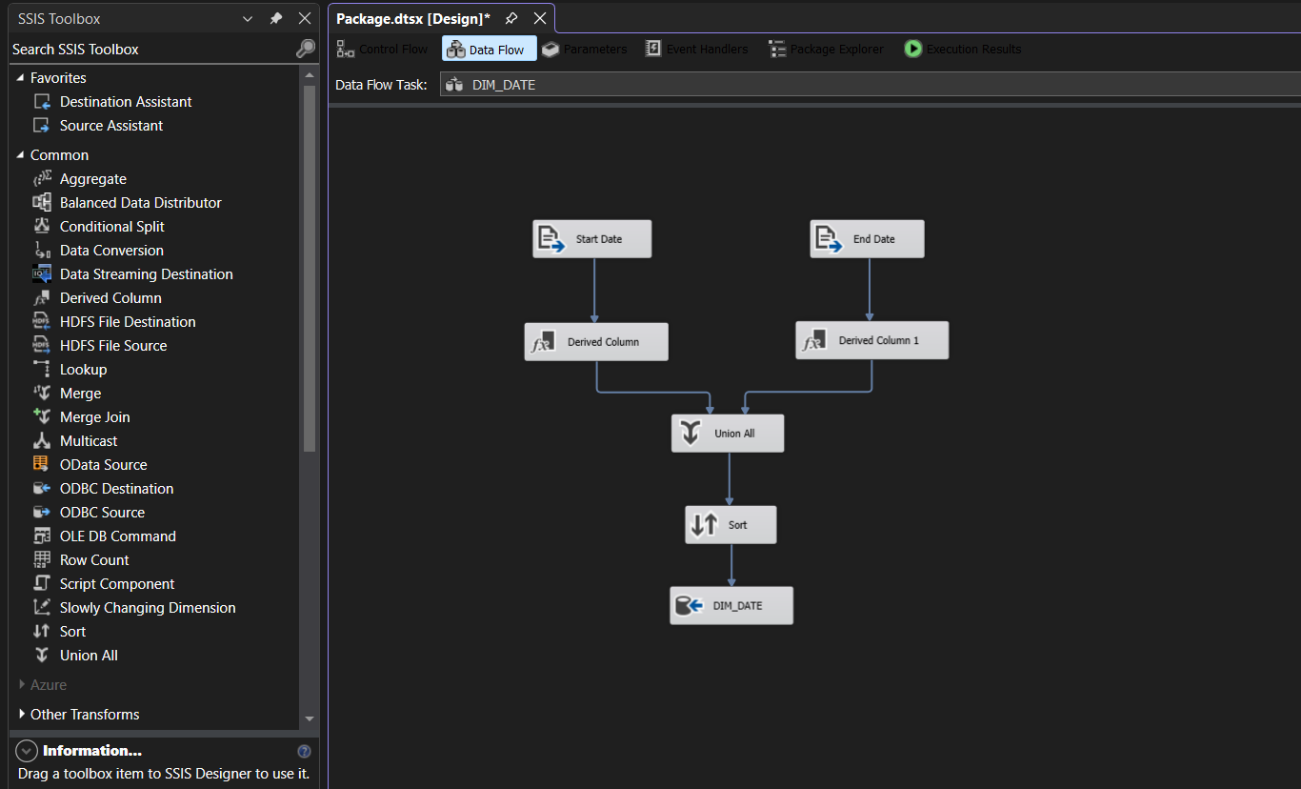
Hình 2.29 Tạo kết nối giữa SORT và DIM_DATE (ADO DB Destination)
- Bước 13: Nhấp chuột trái DIM_DATE. Chọn New tiếp tục sau đó chọn New để tạo một liên kết mới. Chọn Provider là Sqlclient Data Provider, Server name trong phần connect to database name chọn kho dữ liệu (US_Accidents_DW) ban đầu đã tạo như hình minh họa.
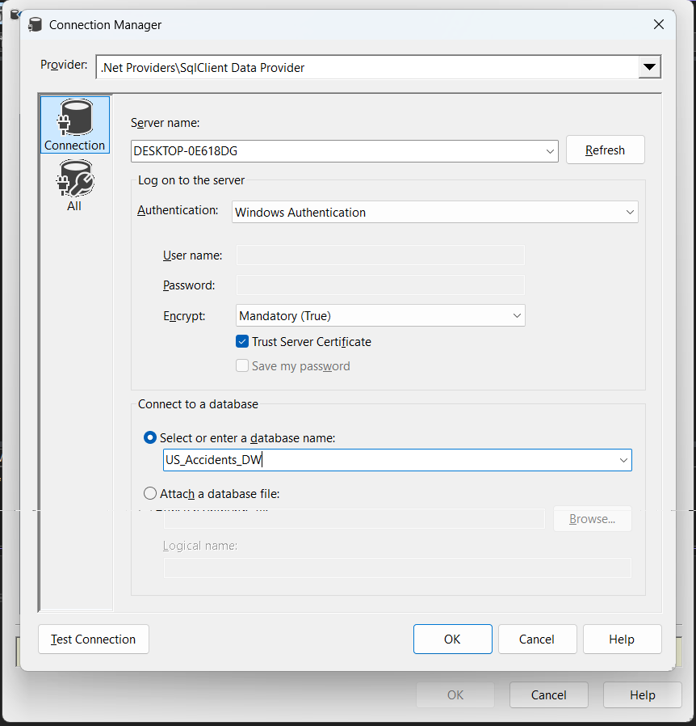
Hình 2.30 Thiết lập thông số kết nối
- Bước 14: Nhấn Test Connection để kiểm tra kết nối. Nếu trả về kết quả Test Connection Succeeded nhấn OK để kết thúc.
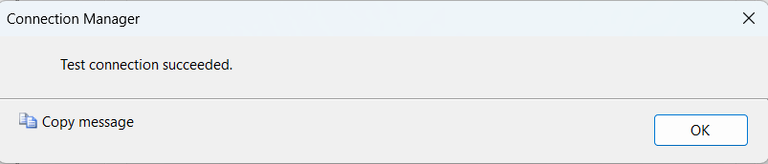
Hình 2.31 Kết quả kết nối thành công
- Bước 15: Chuyển sang SQL Server với server vừa kết nối, tạo bảng DIM_DATE để đổ dữ liệu về bảng
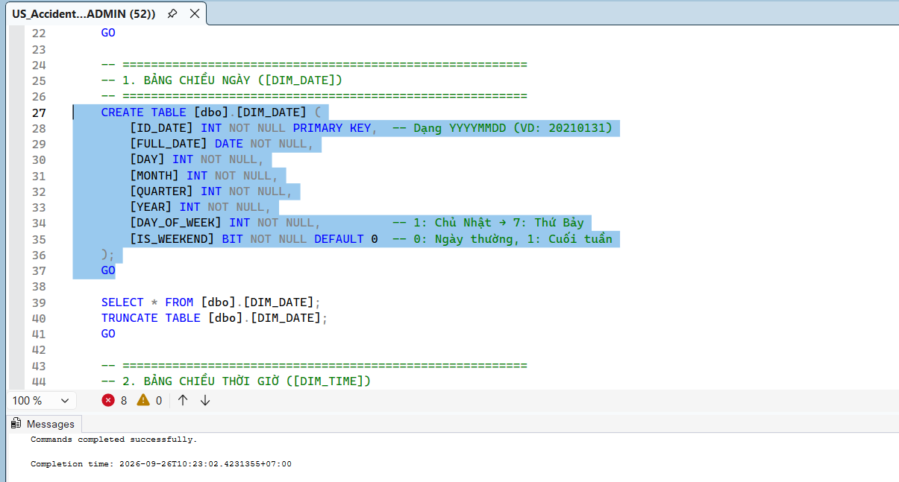
Hình 2.32 Tạo bảng DIM_DATE và cài đặt khóa chính
- Bước 16: Trở về DIM_DATE (ADO DB Destination), chọn bảng “dbo”,”DIM_DATE” đã tạo trong phần Use a table or view.
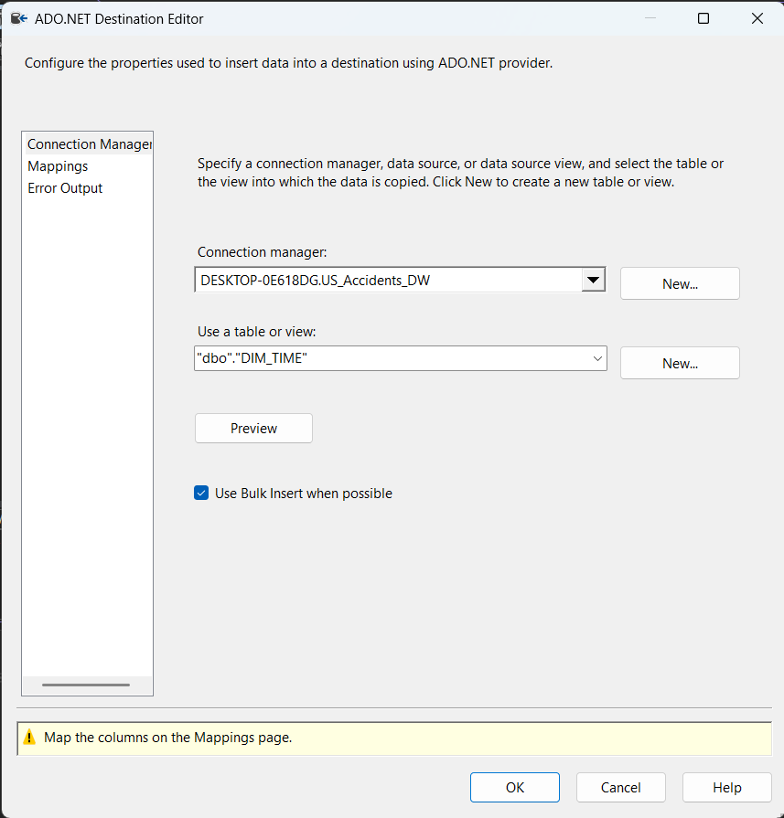Hình 2.33 Chọn bảng để đổ dữ liệu
- Bước 15: Qua phần Mappings nhấn OK nhấn Start để bắt đầu quá trình đổ dữ liệu. Khi đổ dữ liệu thành công ta sẽ có kết quả như hình.
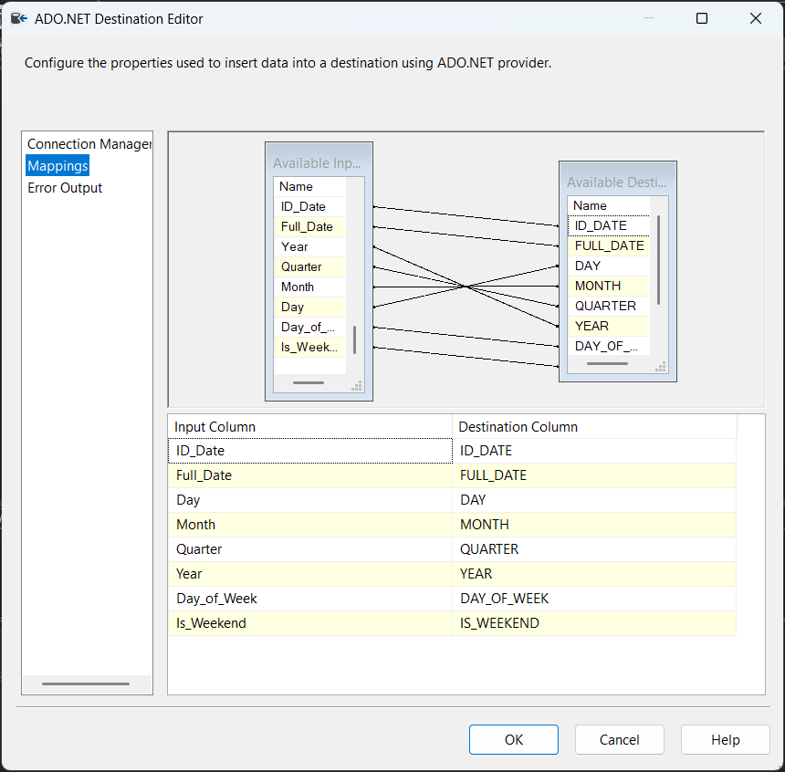
Hình 2.34 Quá trình Mappings dữ liệu bảng Flat File Source

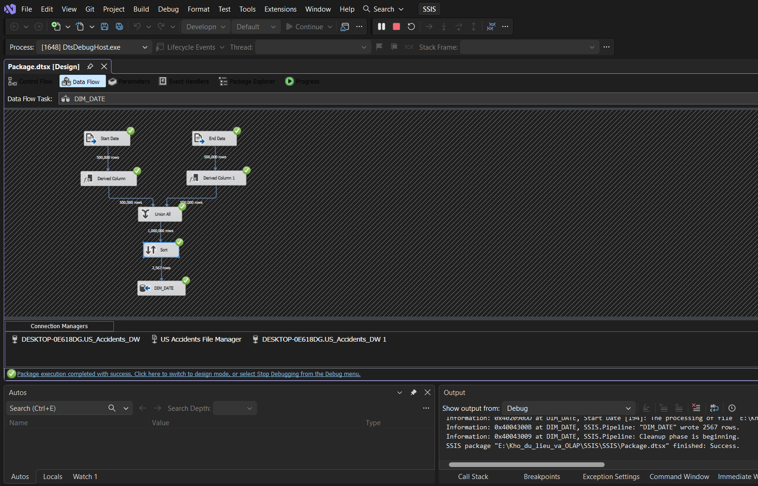
Hình 2.35 Hoàn thành đổ dữ liệu vào DIM_DATE trong kho dữ liệu
- Bước 18: Vào SQL Server truy vấn xem dữ liệu đã được đổ vào chưa. Kết quả dữ liệu đã đổ như hình minh họa.
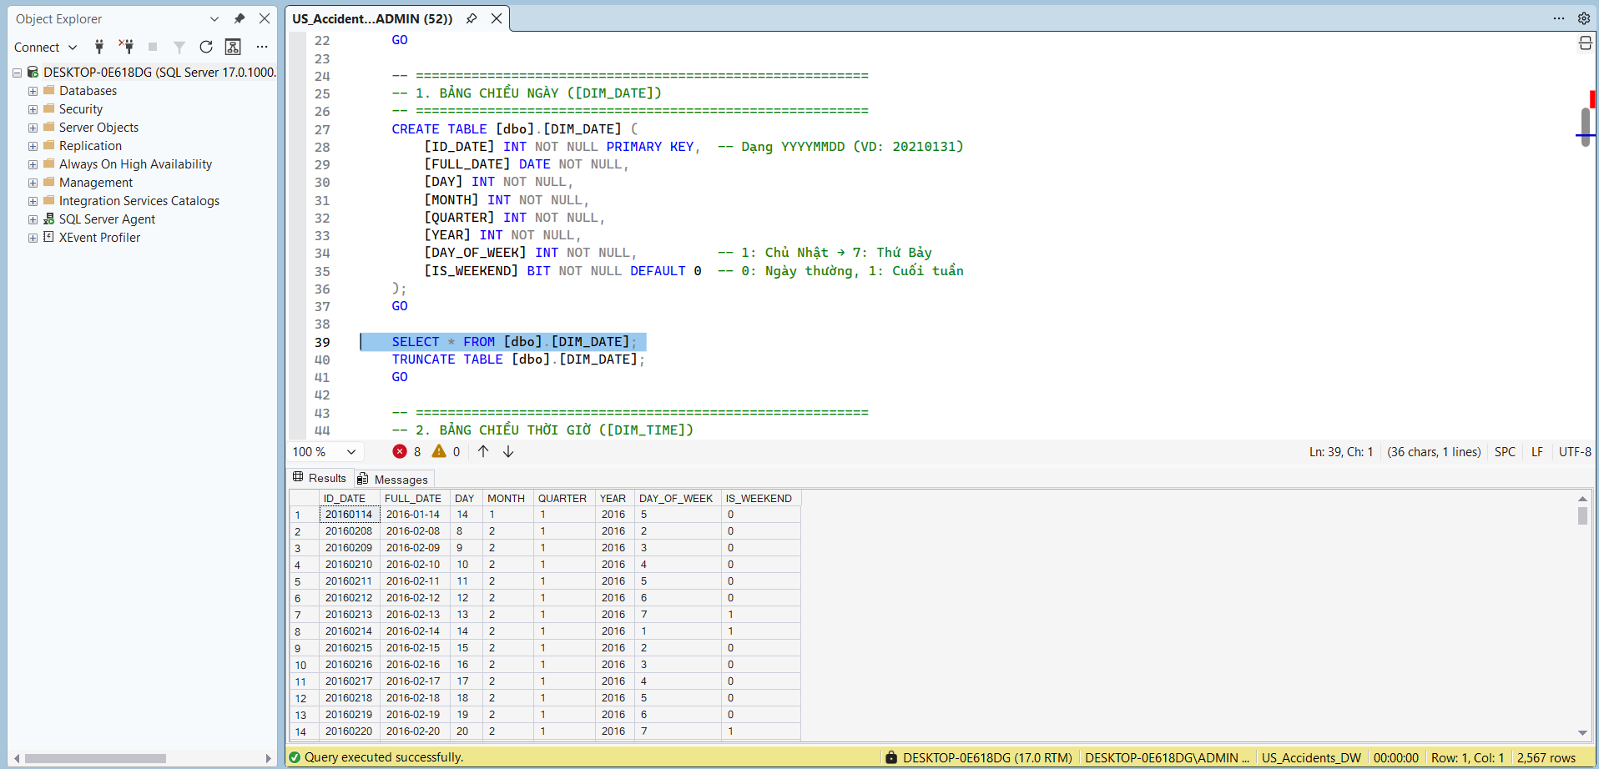
Hình 2.36 Kiểm tra dữ liệu đã đổ vào DIM_TIME
- Bước 19: Nhấn Stop Debugging (Shift + F5) để quay lại chế độ Data Flow
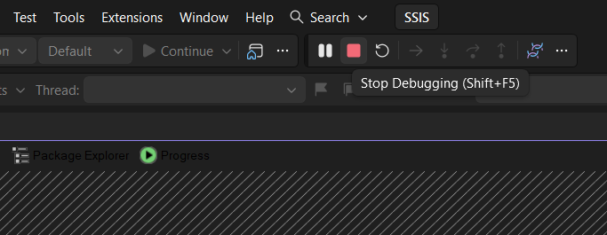
Hình 2.37 Dừng quá trình Debug
- Bước 20: Nhấp chuột phải vào DIM_DATE rồi nhấn Disable để thuận tiện hơn cho quá trình đổ dữ liệu đến các bảng khác.
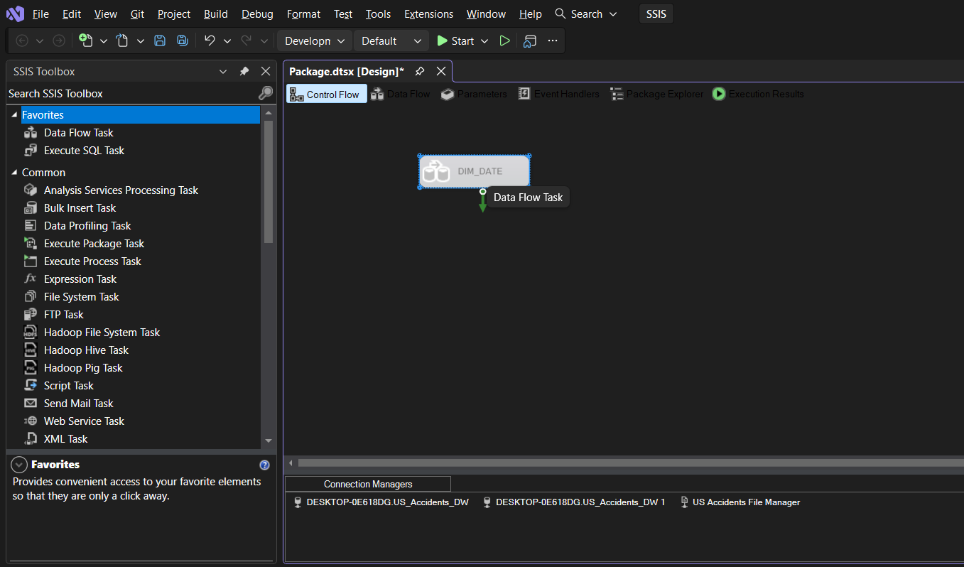
Hình 2.38 Vô hiệu hóa Location và Execute SQL Task

Bảng Dim_Time
- Bước 1: Kéo chức năng Data Flow Task từ cột trái sang màn hình làm việc đổi tên thành DIM_TIME
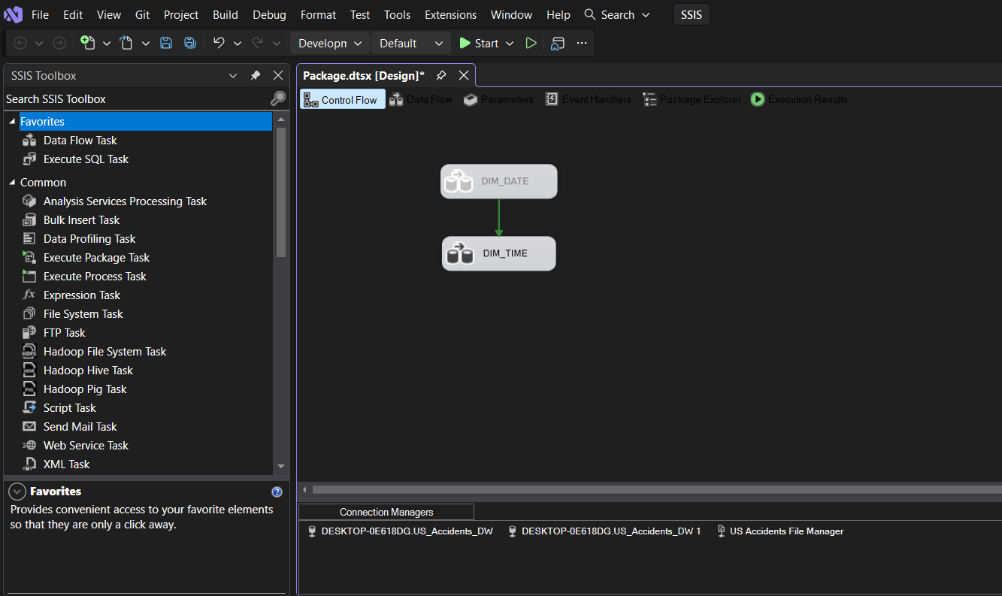
Hình 2.39 Kéo Data Flow Task vào màn hình làm việc và đổi tên thành DIM_TIME
- Bước 2: Ở màn hình làm việc qua tab Data Flow. Tìm kiếm chức năng Flat File Source kéo vào màn hình làm việc và đổi tên thành Start Time.
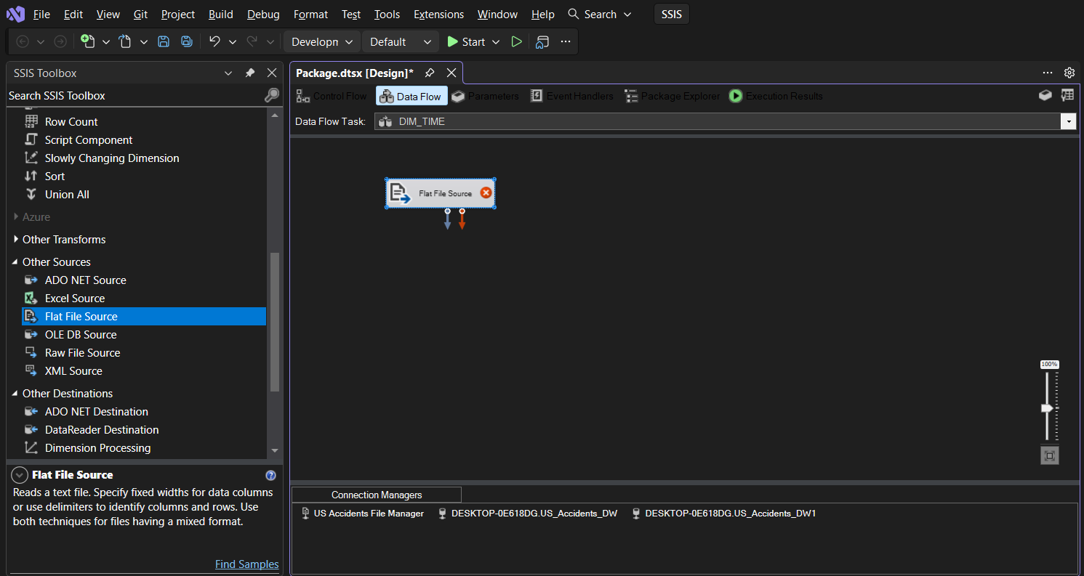
Hình 2.40 Kéo Flat File Source vào môi trường làm việc của Data Flow
- Bước 3: Nhấn đúp chuột 2 lần vào Flat File Source vừa kéo sau đó chọn lại dữ liệu đã nhập. (Tại bước 3 & 4 của phần tạo Dim_Date).
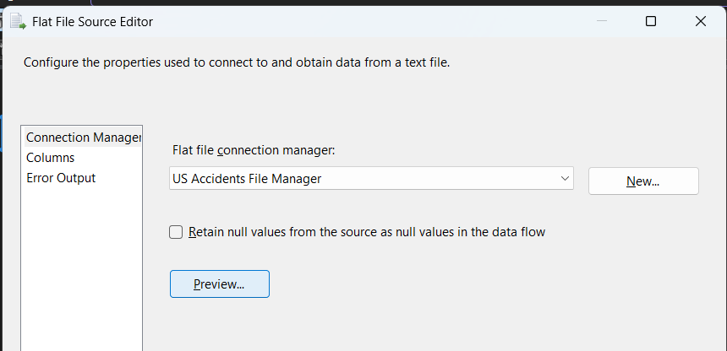
Hình 2.41 Chọn dữ liệu đã nhập
- Bước 4: Qua mục Columns, chọn các cột cần sử dụng cho bảng Start Time.
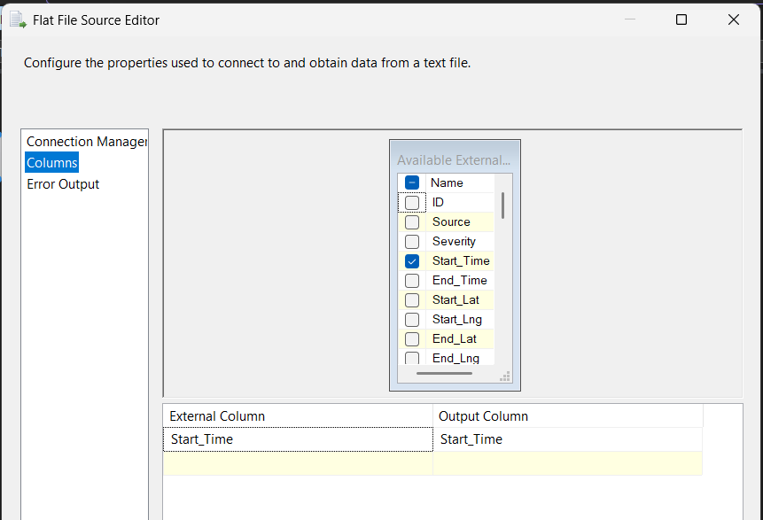
Hình 2.42 Chọn cột cần sử dụng
- Bước 5: Ở màn hình Data Flow. Tìm kiếm chức năng Flat File Source kéo vào màn hình làm việc và đổi tên thành End Date.
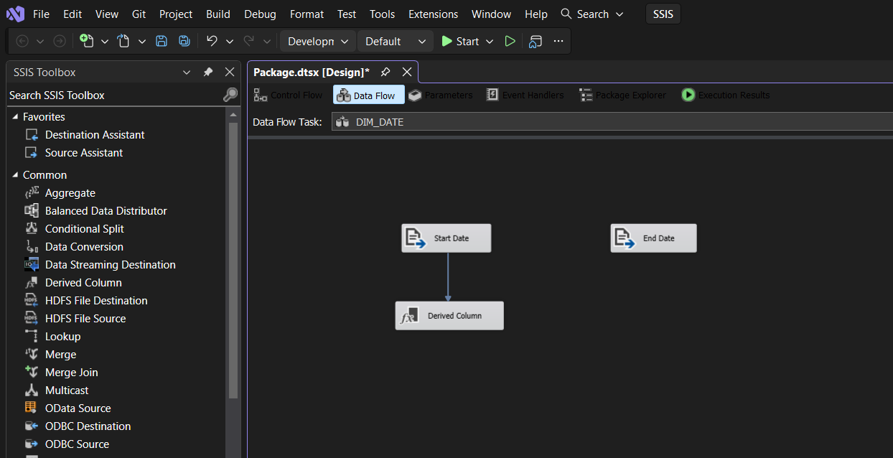
Hình 2.43 Kéo Flat File Source vào môi trường làm việc của Data Flow
- Bước 6: Nhấn đúp chuột 2 lần vào Flat File Source vừa kéo sau đó chọn lại dữ liệu đã nhập.
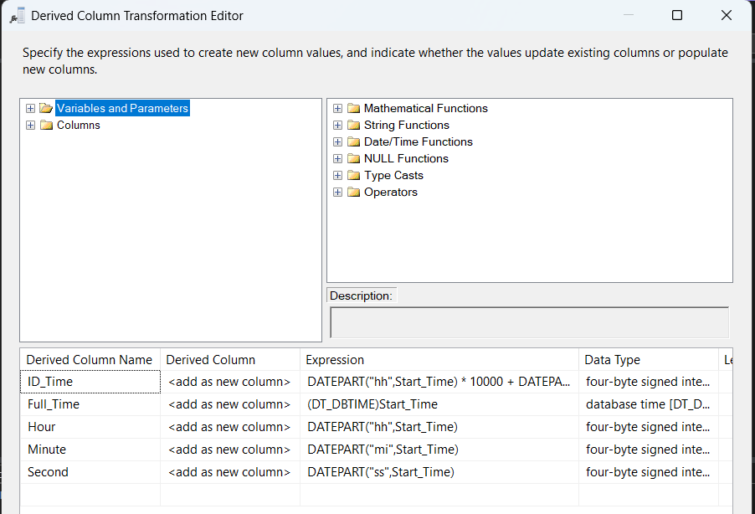
Hình 2.44 Tách dữ liệu cho các cột của bảng

- Bước 7: Qua mục Columns, chọn các cột cần sử dụng cho bảng End Time.
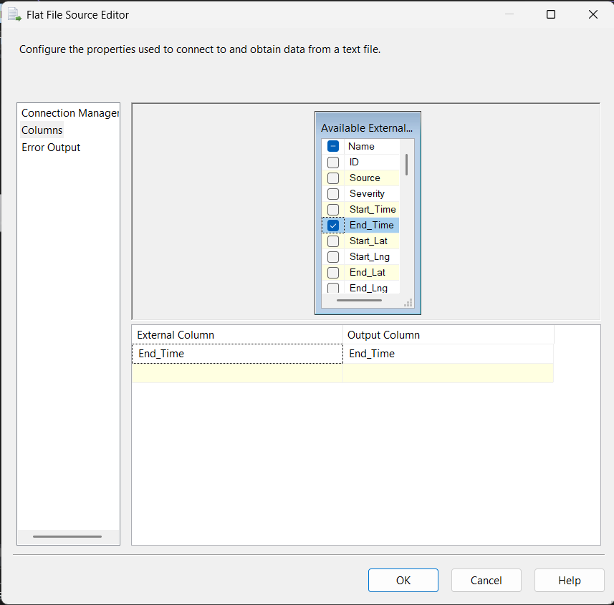
Hình 2.45 Chọn cột cần sử dụng
- Bước 8: Sau khi chọn dữ liệu xong, kéo Derived Column vào Data Flow để tách và định nghĩa dữ liệu cho bảng End Time.
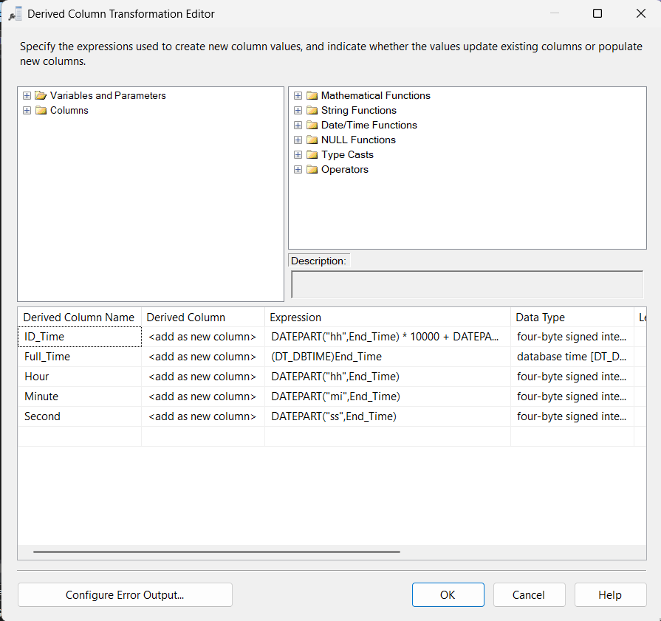
Hình 2.46 Chọn cột và lọc trùng dữ liệu cho bảng

- Bước 9: Kéo Union All vào Data Flow để kết nối 2 bảng dữ liệu lại thành 1 bảng duy nhất.
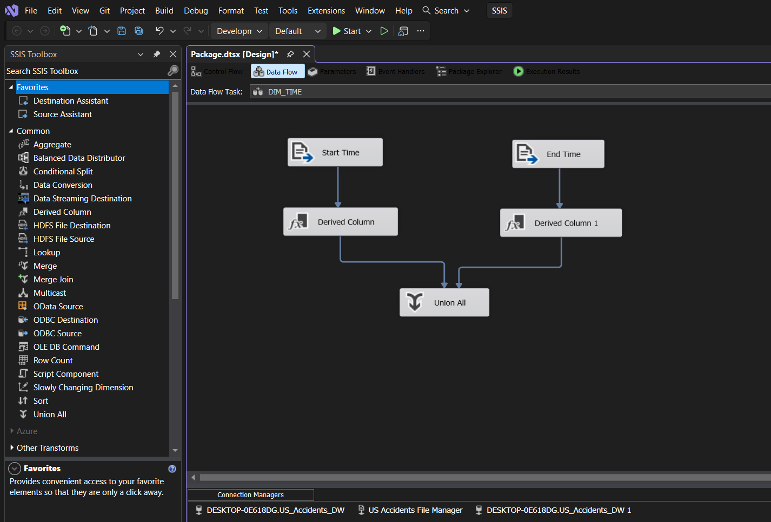
Hình 2.47 Gom 2 bảng dữ liệu qua Union All

- Bước 10: Sau khi tách dữ liệu xong, kéo Sort vào Data Flow để chọn cột dữ liệu và lọc trùng cho bảng DIM_TIME.
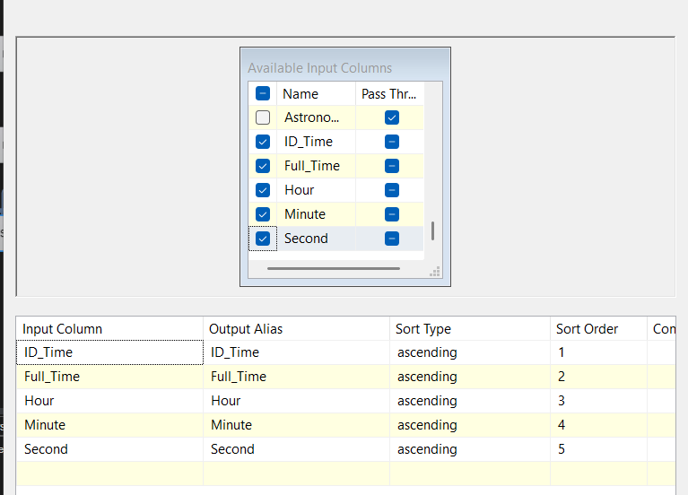
Hình 2.48 Chọn cột và lọc trùng dữ liệu cho bảng
- Bước 11: Kéo công cụ ADO DB Destination sau đó đổi tên thành DIM_TIME. Nhấp chuột vào Sort và kéo mũi tên màu xanh qua DIM_TIME.
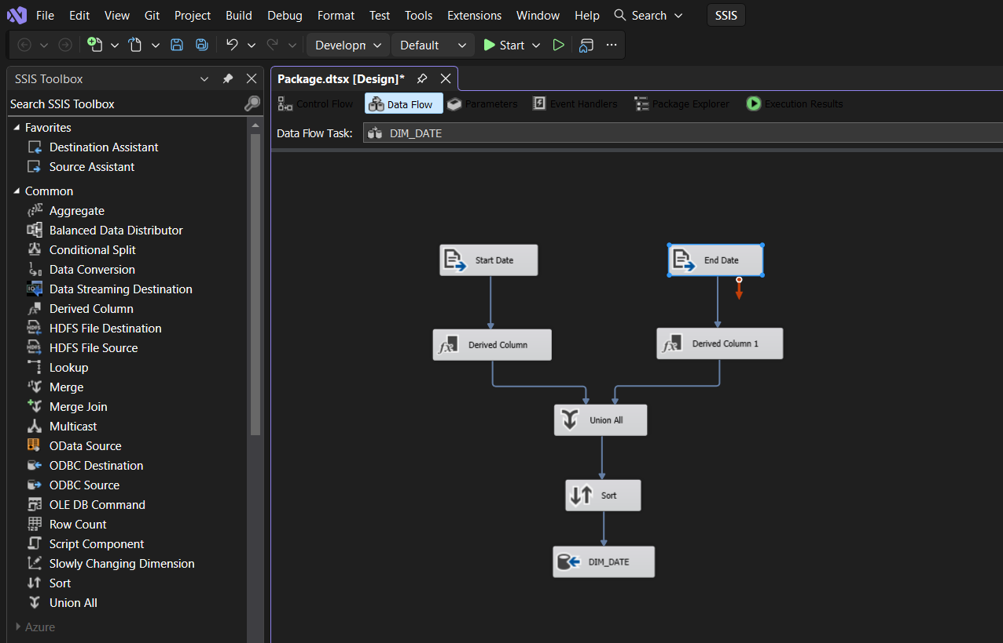
Hình 2.49 Tạo kết nối giữa SORT và DIM_TIME (ADO DB Destination)

- Bước 12: Chuyển sang SQL Server với server vừa kết nối, tạo bảng DIM_TIME để đổ dữ liệu về bảng
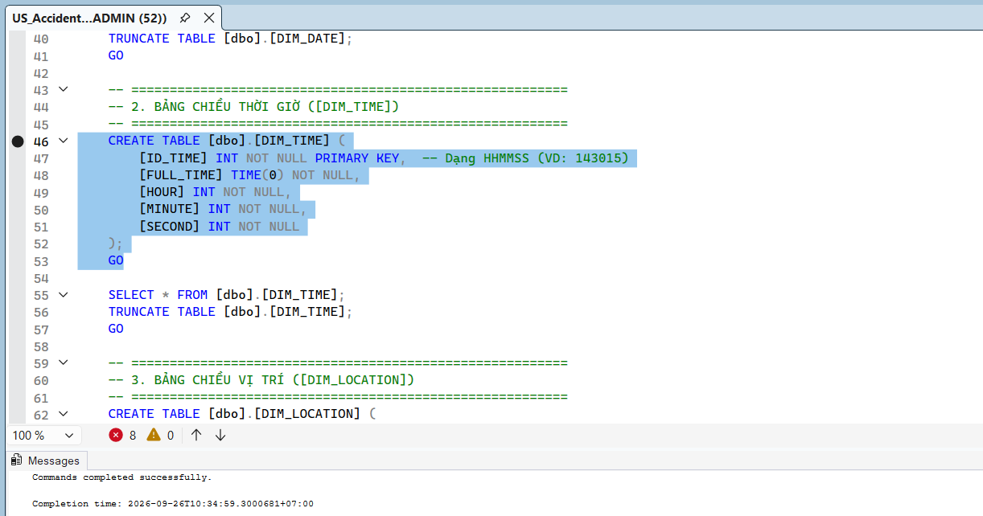
Hình 2.50 Tạo bảng DIM_TIME và cài đặt khóa chính
- Bước 13: Trở về DIM_TIME (ADO DB Destination), chọn bảng “dbo”,”DIM_TIME” đã tạo trong phần Use a table or view.
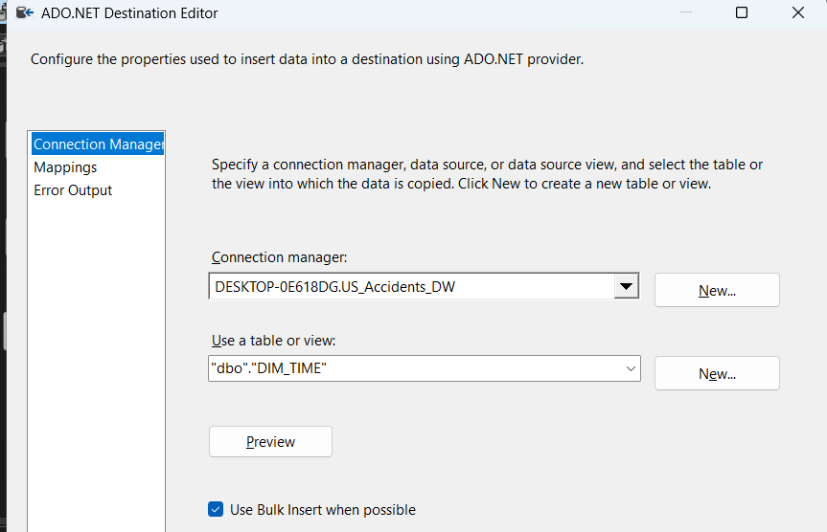
Hình 2.51 Chọn bảng để đổ dữ liệu
- Bước 14: Qua phần Mappings nhấn OK nhấn Start để bắt đầu quá trình đổ dữ liệu. Khi đổ dữ liệu thành công ta sẽ có kết quả như hình.
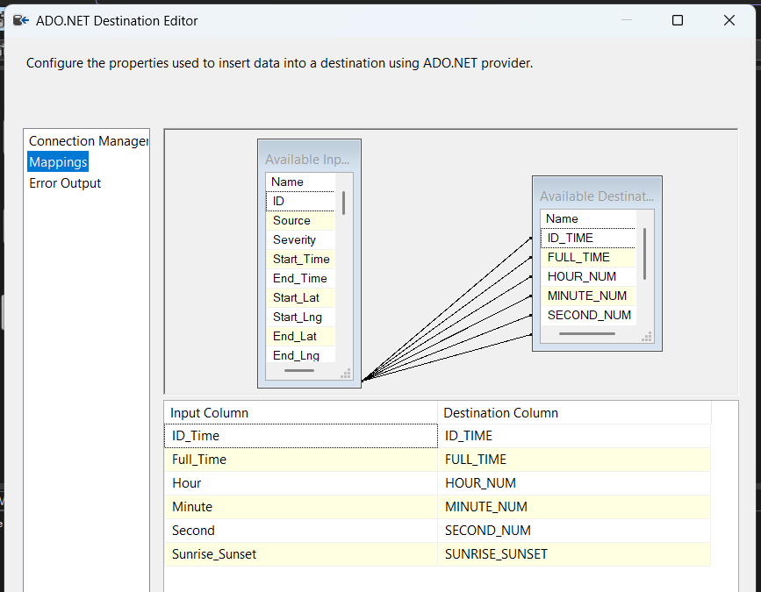
Hình 2.52 Quá trình Mappings dữ liệu bảng Flat File Source
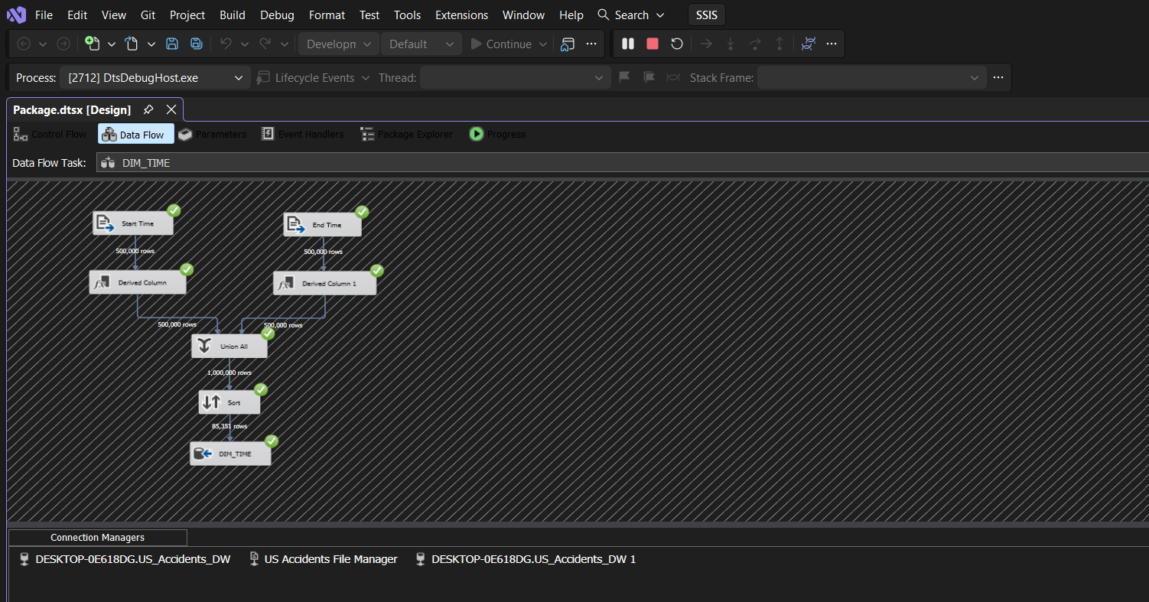
Hình 2.53 Hoàn thành đổ dữ liệu vào DIM_TIME trong kho dữ liệu
- Bước 15: Vào SQL Server truy vấn xem dữ liệu đã được đổ vào chưa. Kết quả dữ liệu đã đổ như hình minh họa.
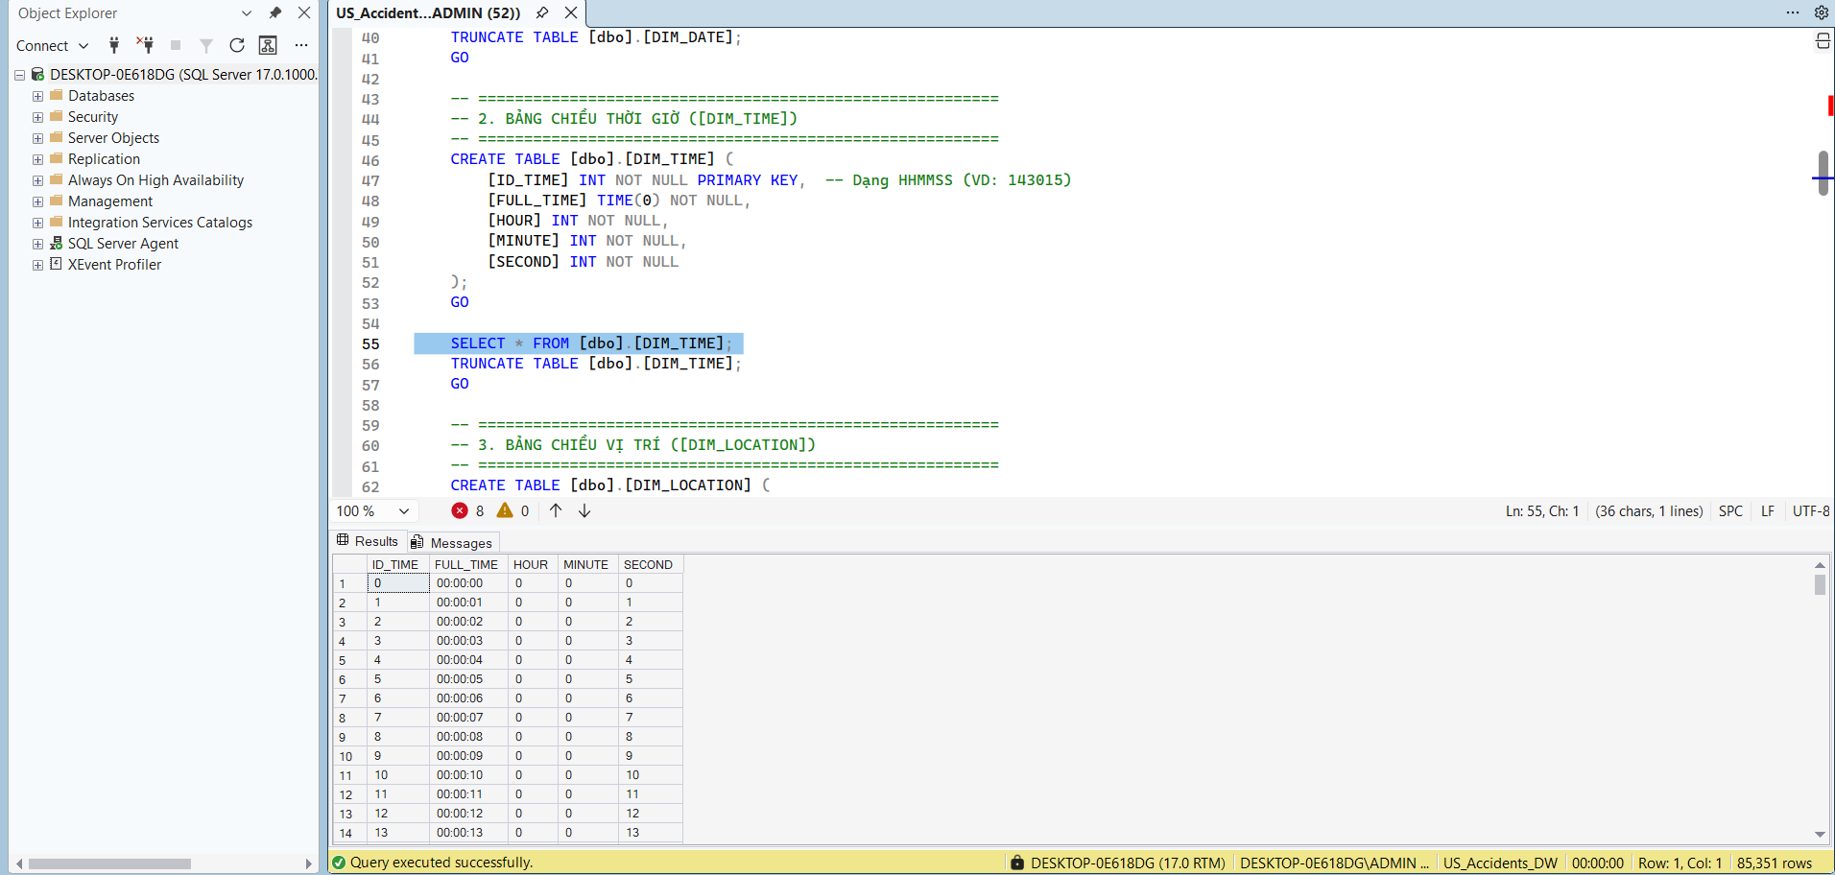
Hình 2.54 Kiểm tra dữ liệu đã đổ vào DIM_TIME
- Bước 16: Nhấn Stop Debugging (Shift + F5) để quay lại chế độ Data Flow
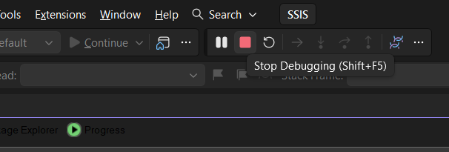
Hình 2.55 Dừng quá trình Debug
- Bước 17: Nhấp chuột phải vào DIM_TIME rồi nhấn Disable để thuận tiện hơn cho quá trình đổ dữ liệu đến các bảng khác.
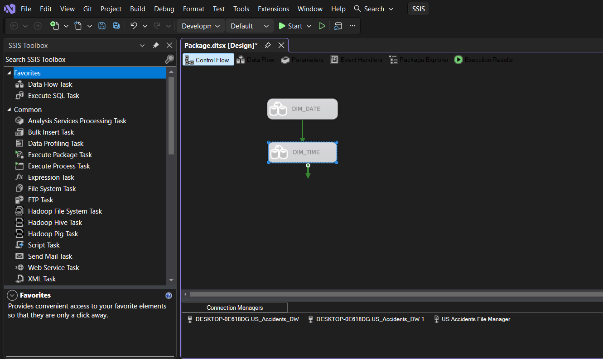
Hình 2.56 Vô hiệu hóa DIM_TIME

Bảng Dim_Location
- Bước 1: Kéo chức năng Data Flow Task từ cột trái sang màn hình làm việc đổi tên thành DIM_LOCATION
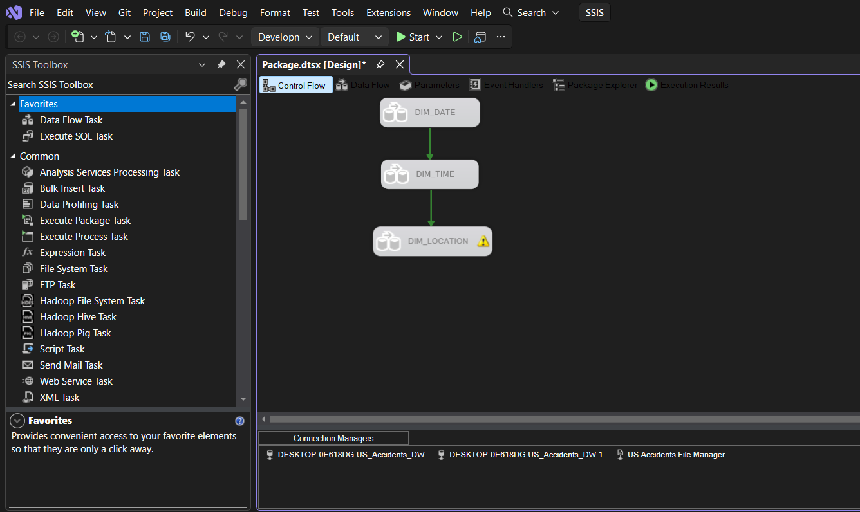
Hình 2.57 Kéo Data Flow Task vào màn hình làm việc và đổi tên thành DIM_LOCATION
- Bước 2: Ở màn hình làm việc qua tab Data Flow. Tìm kiếm chức năng Flat File Source kéo vào màn hình làm việc.
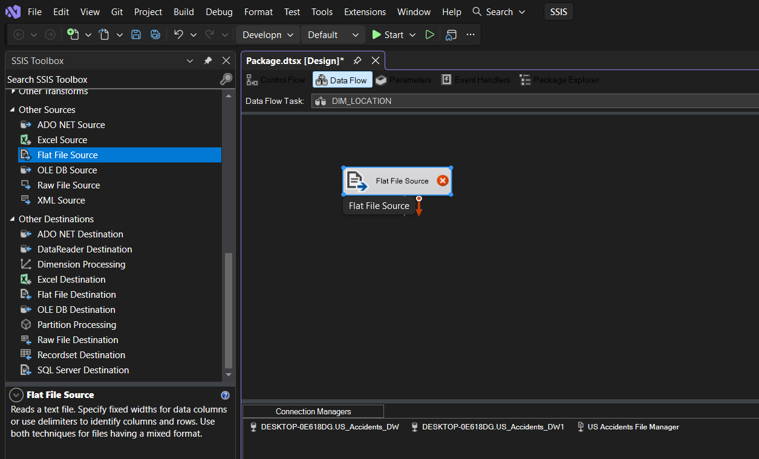
Hình 2.58 Kéo Flat File Source vào môi trường làm việc của Data Flow
- Bước 3: Nhấn đúp chuột 2 lần vào Flat File Source vừa kéo sau đó chọn lại dữ liệu đã nhập. (Tại bước 3 & 4 của phần tạo Dim_Date).
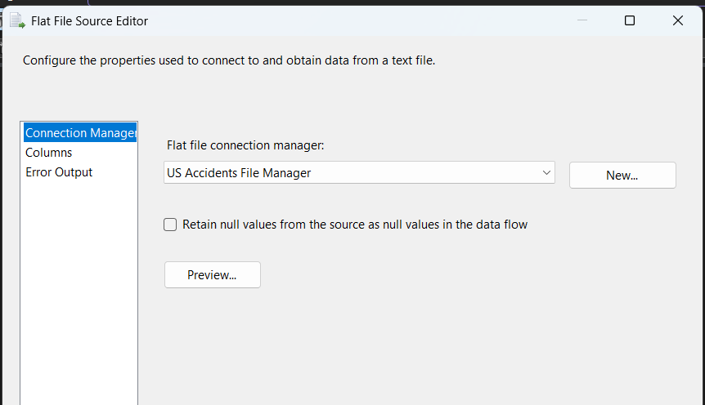
Hình 2.59 Chọn dữ liệu đã nhập
- Bước 4: Sau khi chọn dữ liệu xong, kéo Derived Column vào Data Flow để tách và định nghĩa dữ liệu cho bảng DIM_LOCATION.
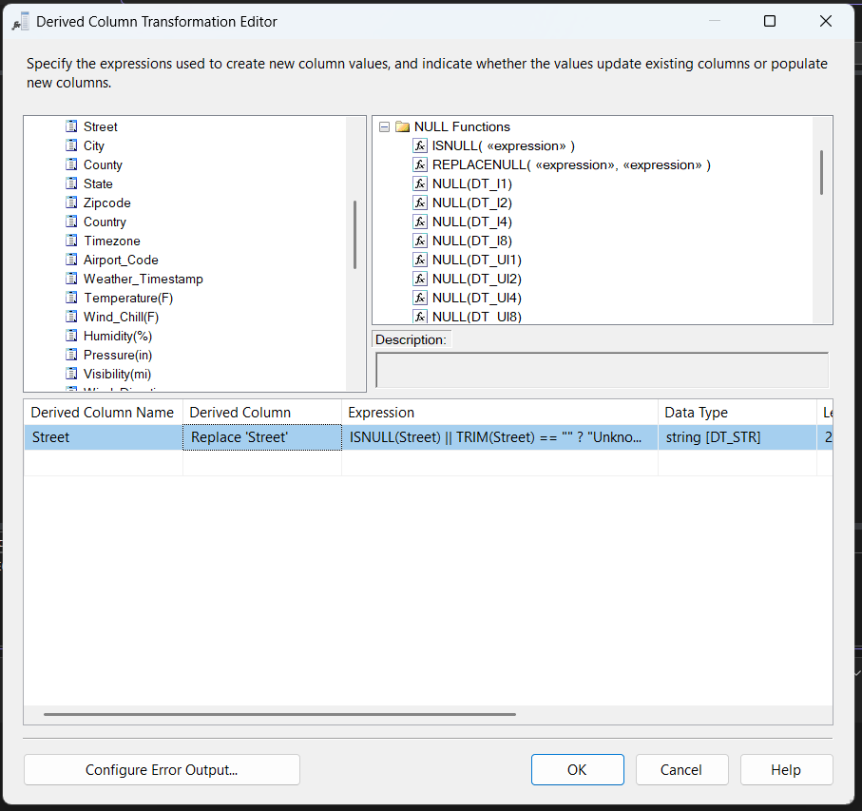
Hình 2.60 Tách dữ liệu cho các cột của bảng
- Bước 5: Sau khi tách dữ liệu xong, kéo Sort vào Data Flow để chọn cột dữ liệu và lọc trùng cho bảng DIM_LOCATION.
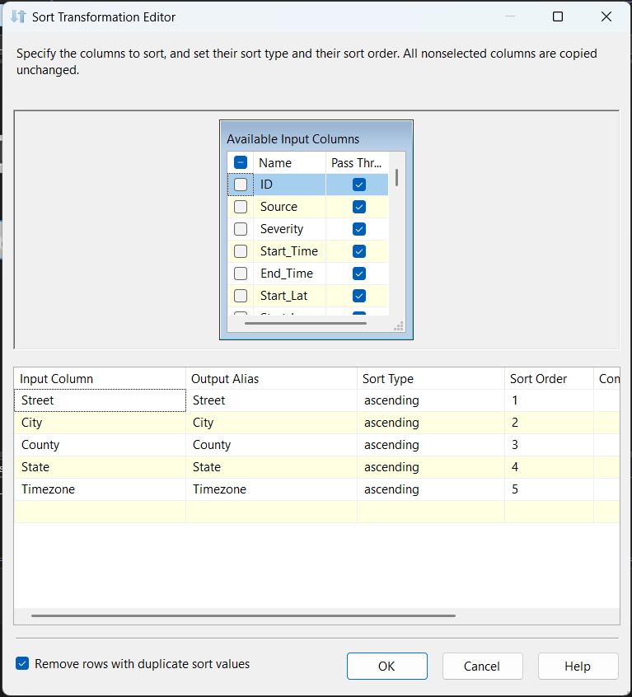
Hình 2.61 Chọn cột và lọc trùng dữ liệu cho bảng
- Bước 6: Kéo công cụ ADO DB Destination sau đó đổi tên thành DIM_LOCATION. Nhấp chuột vào Sort và kéo mũi tên màu xanh qua DIM_LOCATION.
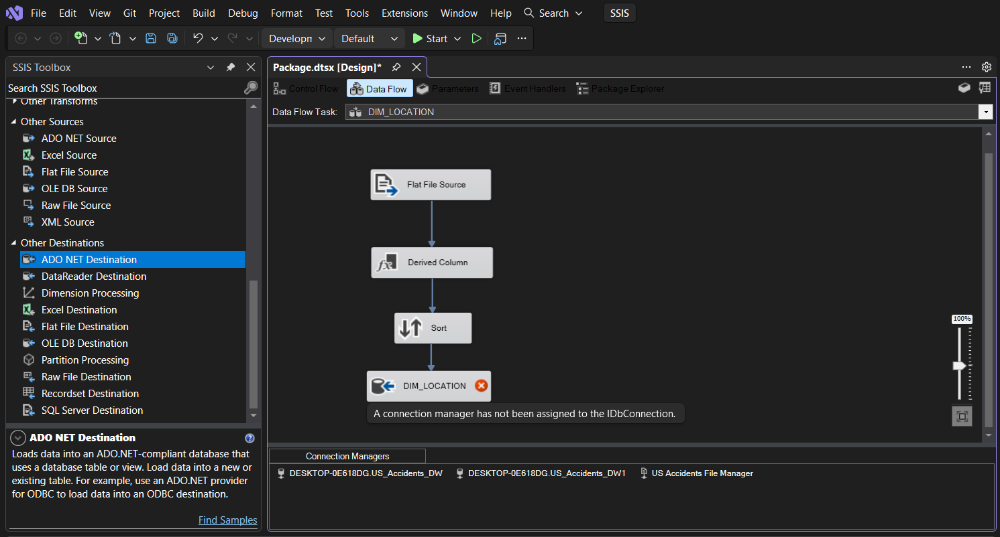
Hình 2.62 Tạo kết nối giữa SORT và DIM_LOCATION (ADO DB Destination)
- Bước 7: Chuyển sang SQL Server với server vừa kết nối, tạo bảng DIM_LOCATION để đổ dữ liệu về bảng
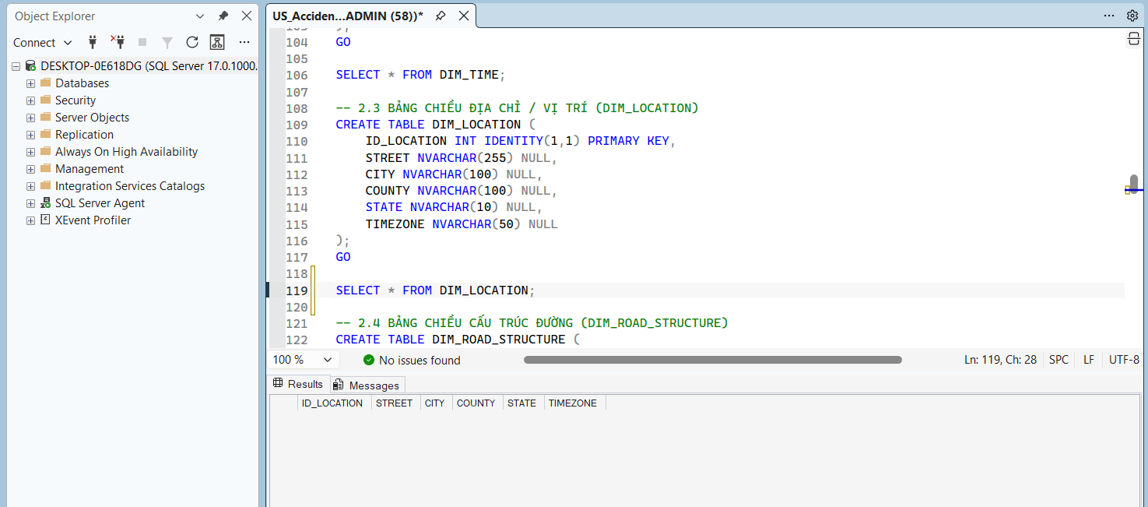
Hình 2.63 Tạo bảng DIM_LOCATION và cài đặt khóa chính
- Bước 8: Trở về DIM_LOCATION (ADO DB Destination), chọn bảng “dbo”,”DIM_LOCATION” đã tạo trong phần Use a table or view.
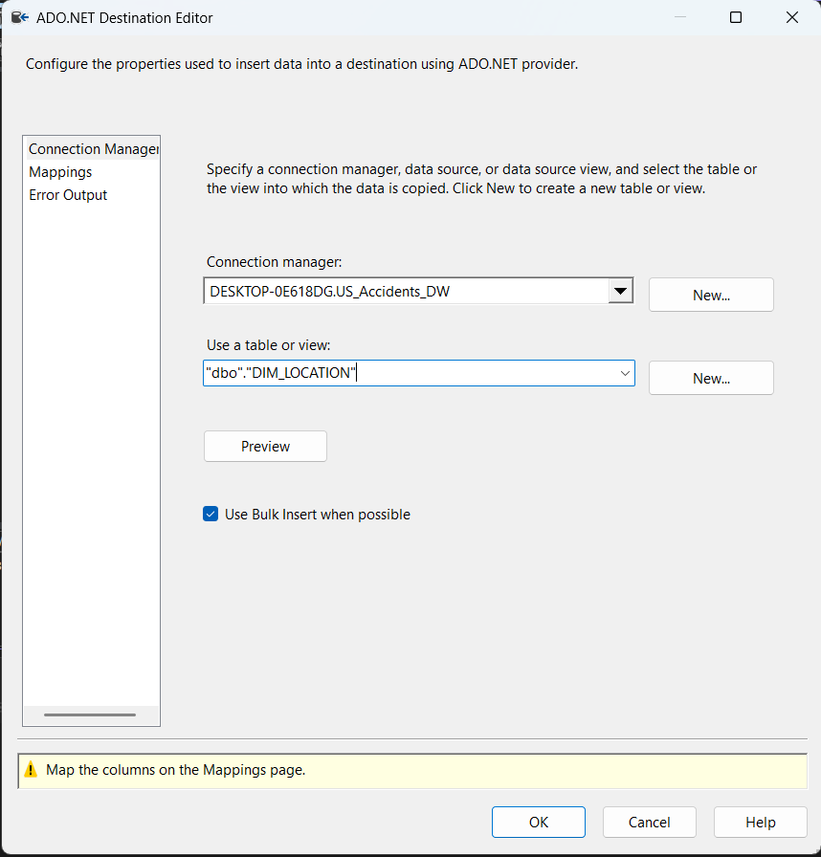
Hình 2.64 Chọn bảng để đổ dữ liệu
- Bước 9: Qua phần Mappings nhấn OK nhấn Start để bắt đầu quá trình đổ dữ liệu. Khi đổ dữ liệu thành công ta sẽ có kết quả như hình.
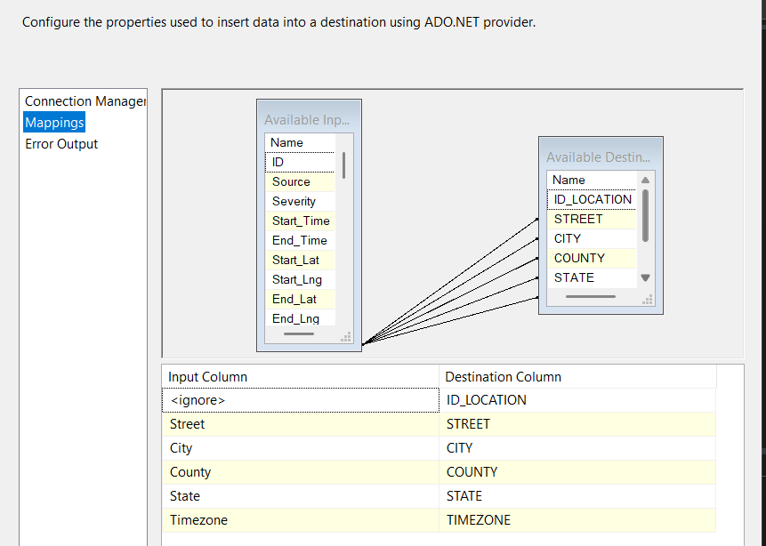
Hình 2.65 Quá trình Mappings dữ liệu bảng Flat File Source
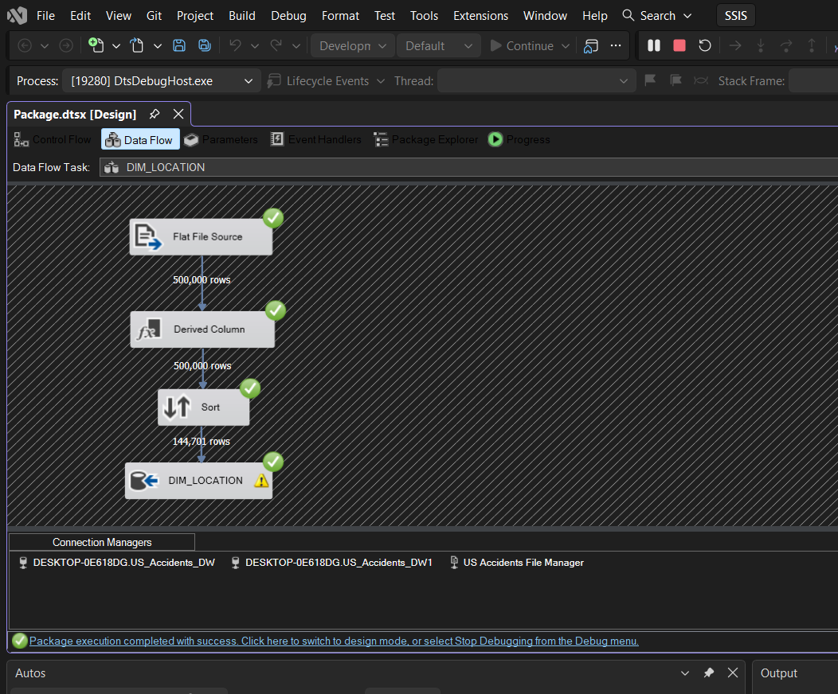
Hình 2.66 Hoàn thành đổ dữ liệu vào DIM_LOCATION trong kho dữ liệu
- Bước 10: Vào SQL Server truy vấn xem dữ liệu đã được đổ vào chưa. Kết quả dữ liệu đã đổ như hình minh họa.
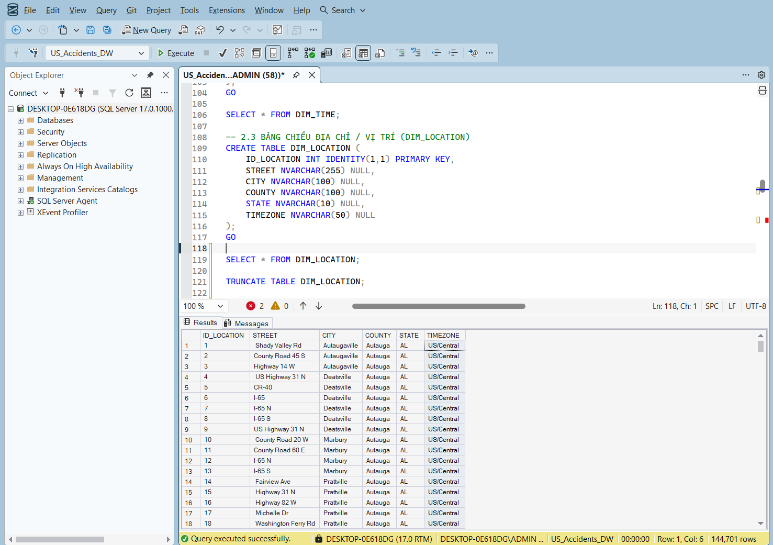
Hình 2.67 Kiểm tra dữ liệu đã đổ vào DIM_LOCATION
- Bước 11: Nhấn Stop Debugging (Shift + F5) để quay lại chế độ Data Flow
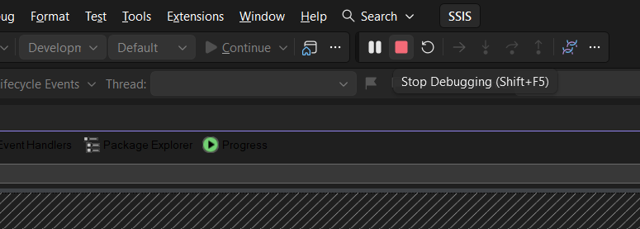
Hình 2.68 Dừng quá trình Debug
- Bước 12: Nhấp chuột phải vào DIM_LOCATION rồi nhấn Disable để thuận tiện hơn cho quá trình đổ dữ liệu đến các bảng khác.
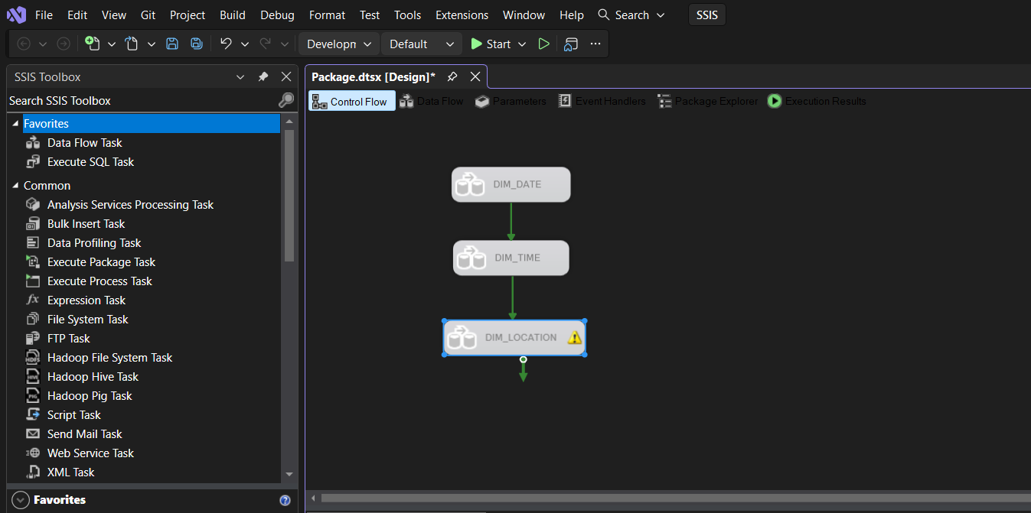
Hình 2.69 Vô hiệu hóa DIM_LOCATION và Execute SQL Task

Bảng Dim_Traffic_Signal
- Bước 1: Kéo chức năng Data Flow Task từ cột trái sang màn hình làm việc đổi tên thành DIM_TRAFFIC_SIGNAL.
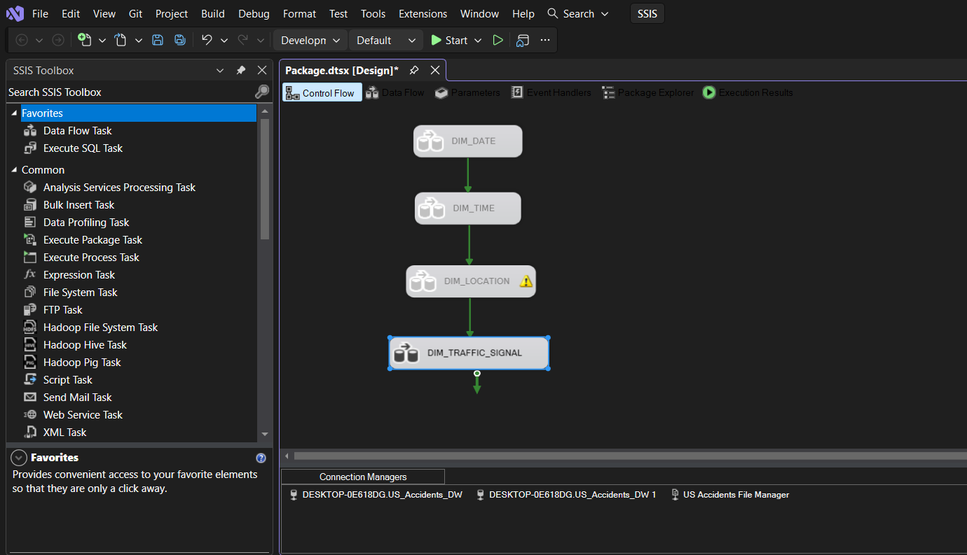
Hình 2.70 Kéo Data Flow Task vào màn hình làm việc và đổi tên thành DIM_TRAFFIC_SIGNAL
- Bước 2: Ở màn hình làm việc qua tab Data Flow. Tìm kiếm chức năng Flat File Source kéo vào màn hình làm việc.
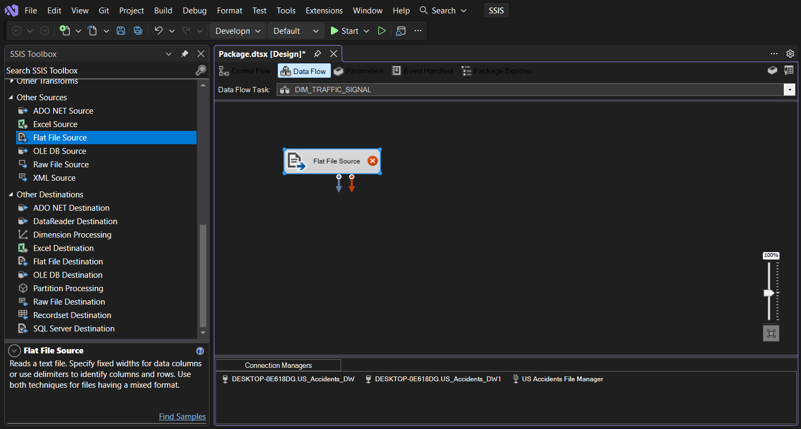
Hình 2.71 Kéo Flat File Source vào môi trường làm việc của Data Flow
- Bước 3: Nhấn đúp chuột 2 lần vào Flat File Source vừa kéo sau đó chọn lại dữ liệu đã nhập. (Tại bước 3 & 4 của phần tạo Dim_Date).
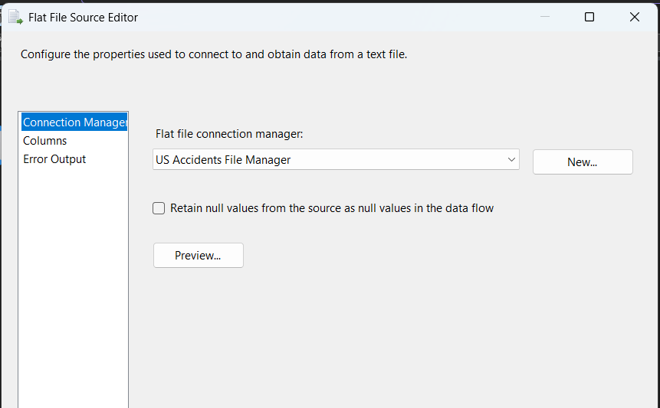
Hình 2.72 Chọn dữ liệu đã nhập
- Bước 4: Sau khi chọn dữ liệu xong, kéo Sort vào Data Flow để chọn cột dữ liệu và lọc trùng cho bảng DIM_TRAFFIC_SIGNAL.
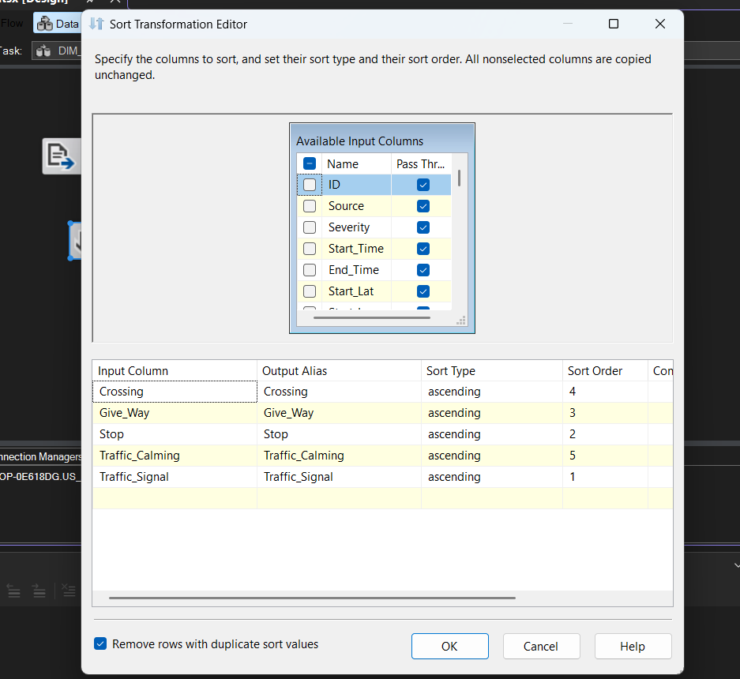
Hình 2.73 Chọn cột và lọc trùng dữ liệu cho bảng
- Bước 5: Kéo công cụ ADO DB Destination sau đó đổi tên thành DIM_TRAFFIC_SIGNAL. Nhấp chuột vào Sort và kéo mũi tên màu xanh qua DIM_TRAFFIC_SIGNAL.
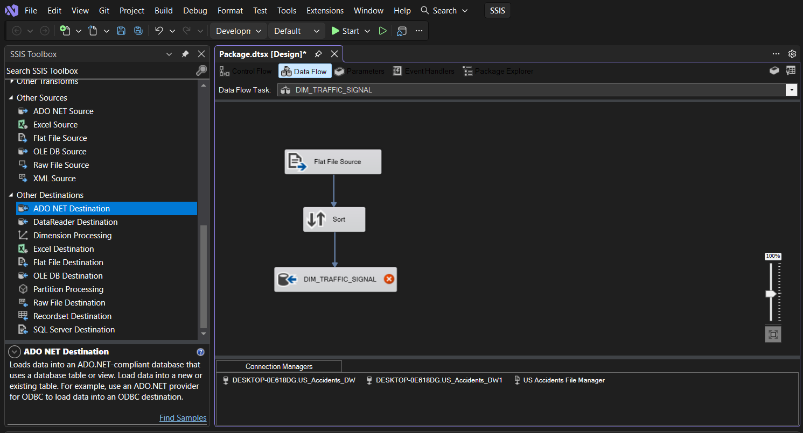
Hình 2.74 Tạo kết nối giữa SORT và DIM_TRAFFIC_SIGNAL (ADO DB Destination)
- Bước 6: Chuyển sang SQL Server với server vừa kết nối, tạo bảng DIM_TRAFFIC_SIGNAL để đổ dữ liệu về bảng.
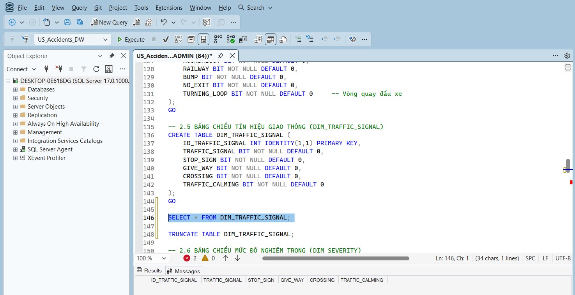
Hình 2.75 Tạo bảng DIM_TRAFFIC_SIGNAL và cài đặt khóa chính
- Bước 7: Trở về DIM_TRAFFIC_SIGNAL (ADO DB Destination), chọn bảng “dbo”,”DIM_TRAFFIC_SIGNAL” đã tạo trong phần Use a table or view.
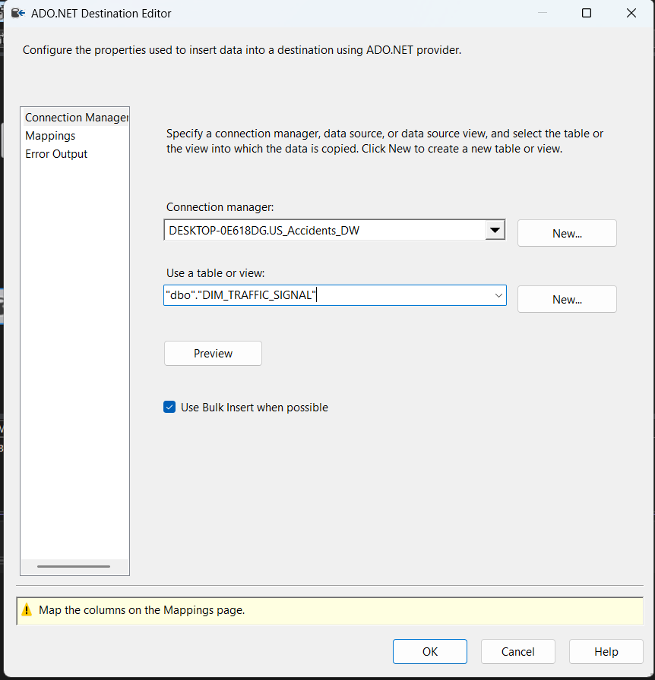
Hình 2.76 Chọn bảng để đổ dữ liệu
- Bước 8: Qua phần Mappings nhấn OK nhấn Start để bắt đầu quá trình đổ dữ liệu. Khi đổ dữ liệu thành công ta sẽ có kết quả như hình.
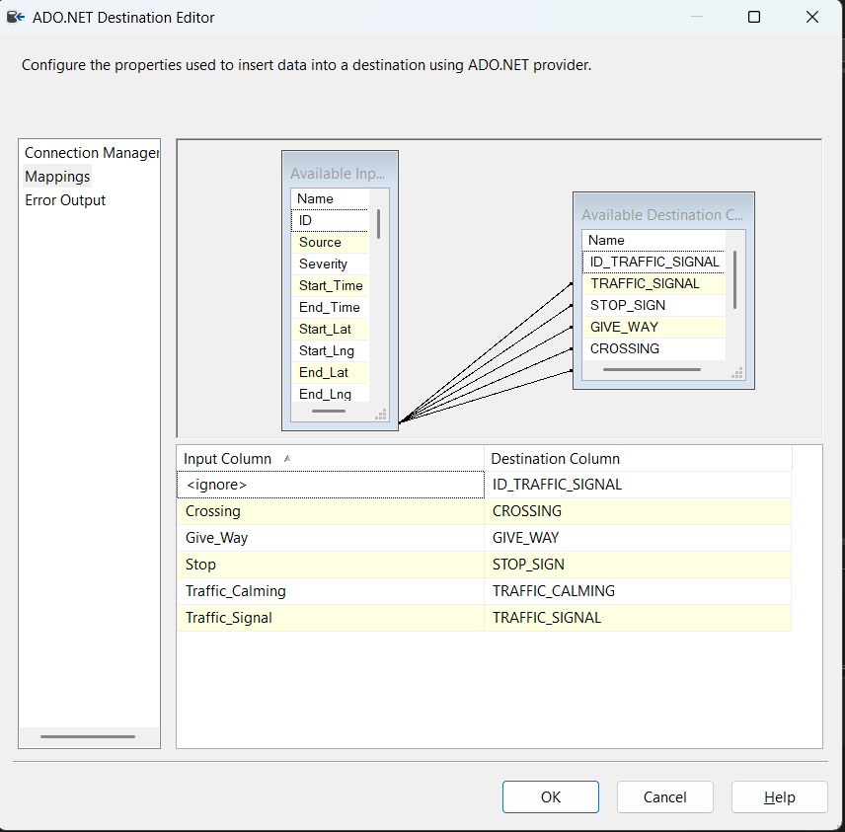
Hình 2.77 Quá trình Mappings dữ liệu bảng Flat File Source
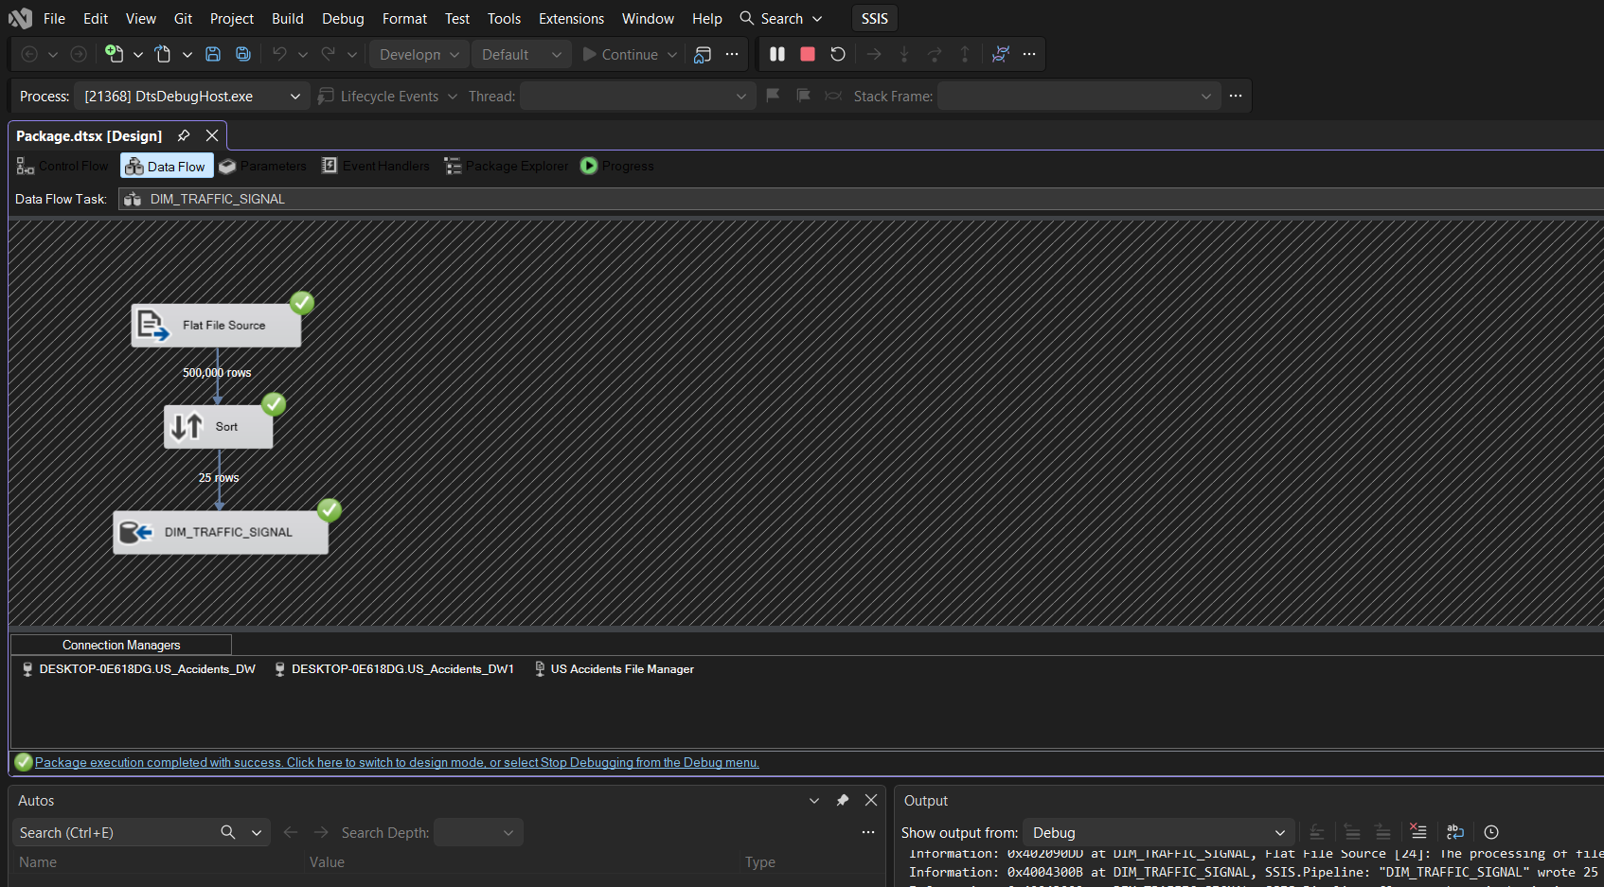
Hình 2.78 Hoàn thành đổ dữ liệu vào DIM_TRAFFIC_SIGNAL trong kho dữ liệu
- Bước 9: Vào SQL Server truy vấn xem dữ liệu đã được đổ vào chưa. Kết quả dữ liệu đã đổ như hình minh họa.
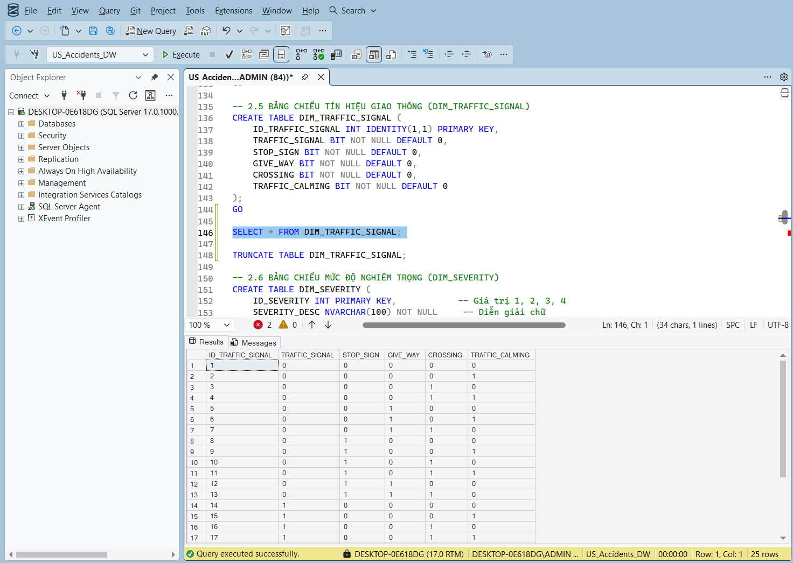
Hình 2.79 Kiểm tra dữ liệu đã đổ vào DIM_TRAFFIC_SIGNAL
- Bước 10: Nhấn Stop Debugging (Shift + F5) để quay lại chế độ Data Flow
Hình 2.80 Dừng quá trình Debug
- Bước 11: Nhấp chuột phải vào DIM_TRAFFIC_SIGNAL rồi nhấn Disable để thuận tiện hơn cho quá trình đổ dữ liệu đến các bảng khác.
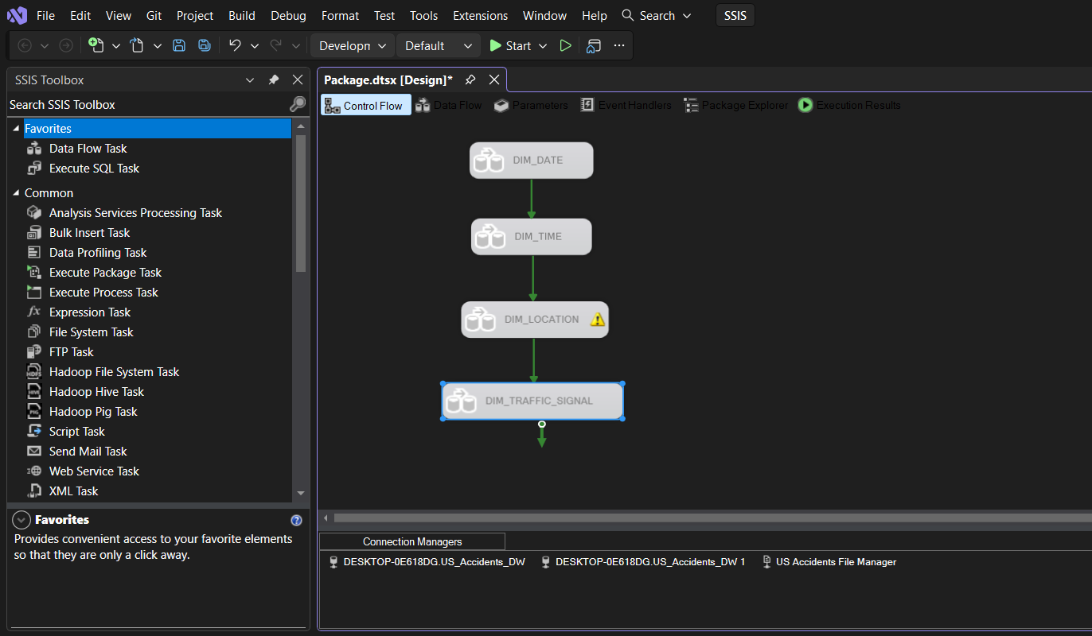
Hình 2.81 Vô hiệu hóa DIM_LOCATION

Bảng Dim_Road_Structure
- Bước 1: Kéo chức năng Data Flow Task từ cột trái sang màn hình làm việc đổi tên thành DIM_ROAD_STRUCTURE
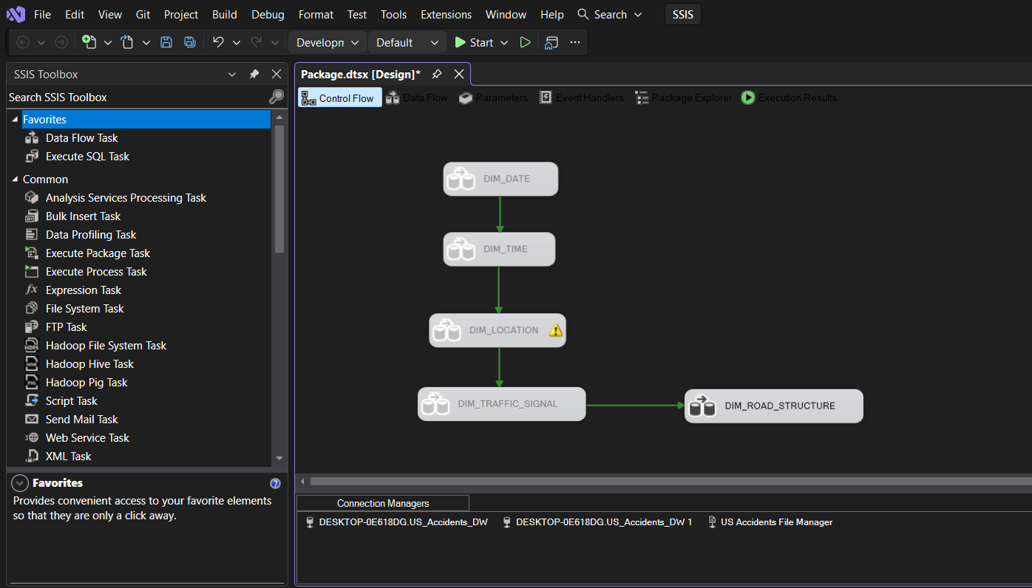
Hình 2.82 Kéo Data Flow Task vào màn hình làm việc và đổi tên thành DIM_ROAD_STRUCTURE
- Bước 2: Ở màn hình làm việc qua tab Data Flow. Tìm kiếm chức năng Flat File Source kéo vào màn hình làm việc.
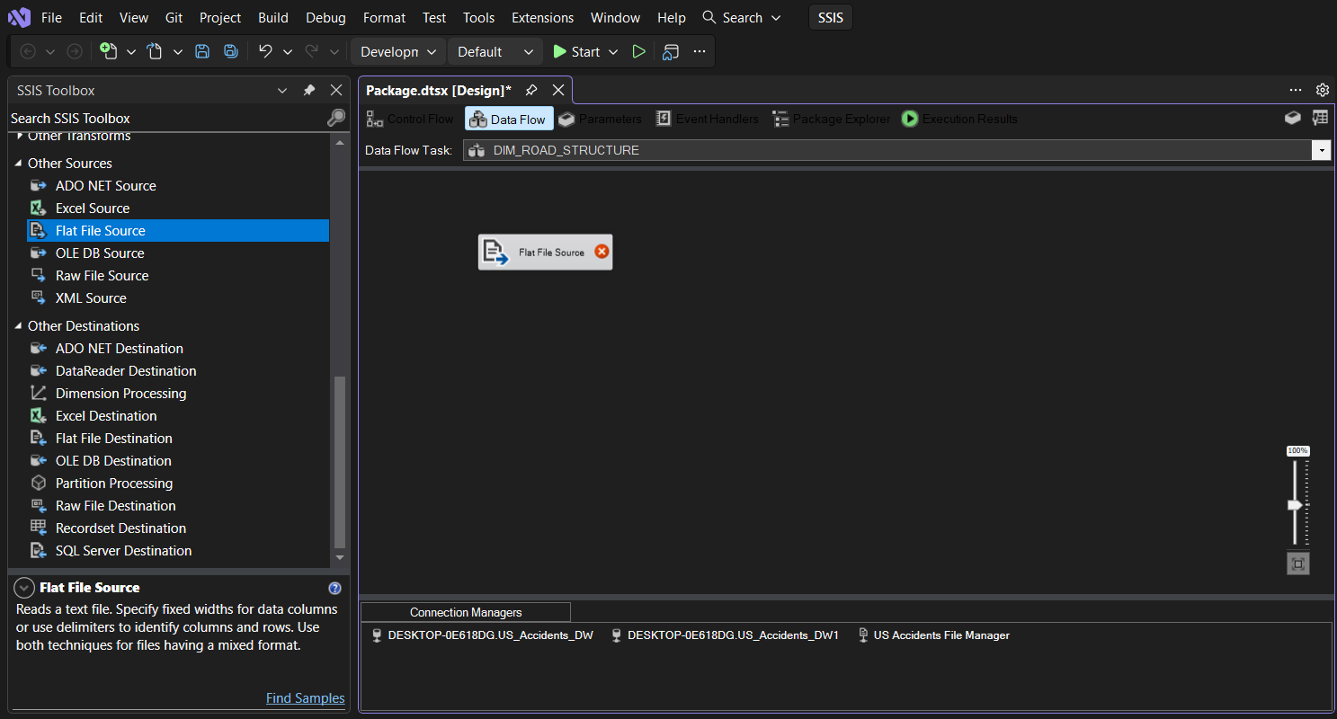
Hình 2.83 Kéo Flat File Source vào môi trường làm việc của Data Flow
- Bước 3: Nhấn đúp chuột 2 lần vào Flat File Source vừa kéo sau đó chọn lại dữ liệu đã nhập. (Tại bước 3 & 4 của phần tạo Dim_Date).
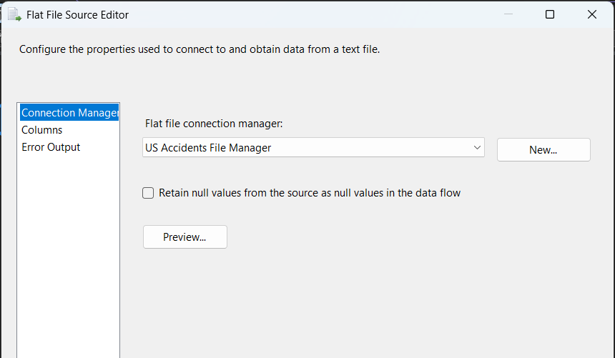
Hình 2.84 Chọn dữ liệu đã nhập
- Bước 4: Sau khi chọn dữ liệu xong, kéo Sort vào Data Flow để chọn cột dữ liệu và lọc trùng cho bảng DIM_ROAD_STRUCTURE
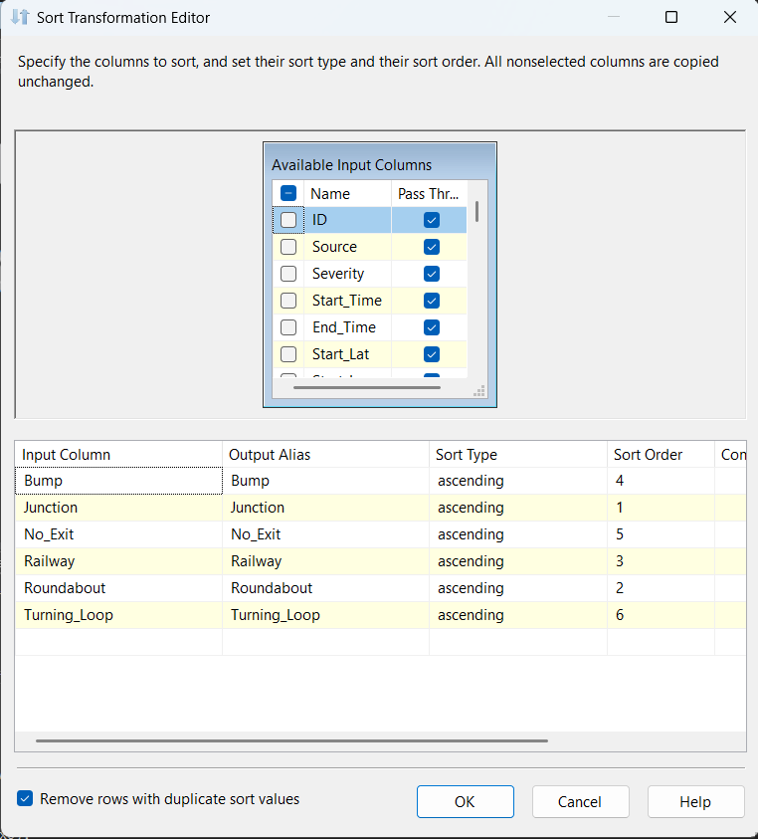
Hình 2.85 Chọn cột và lọc trùng dữ liệu cho bảng
- Bước 5: Kéo công cụ ADO DB Destination sau đó đổi tên thành DIM_ROAD_STRUCTURE. Nhấp chuột vào Sort và kéo mũi tên màu xanh qua DIM_ROAD_STRUCTURE.
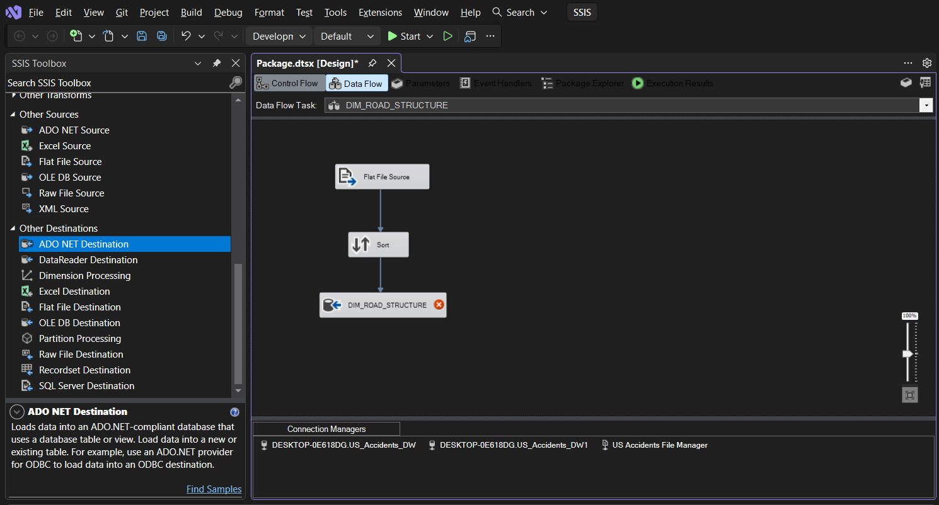
Hình 2.86 Tạo kết nối giữa SORT và DIM_ROAD_STRUCTURE (ADO DB Destination)
- Bước 6: Chuyển sang SQL Server với server vừa kết nối, tạo bảng DIM_ROAD_STRUCTURE để đổ dữ liệu về bảng.
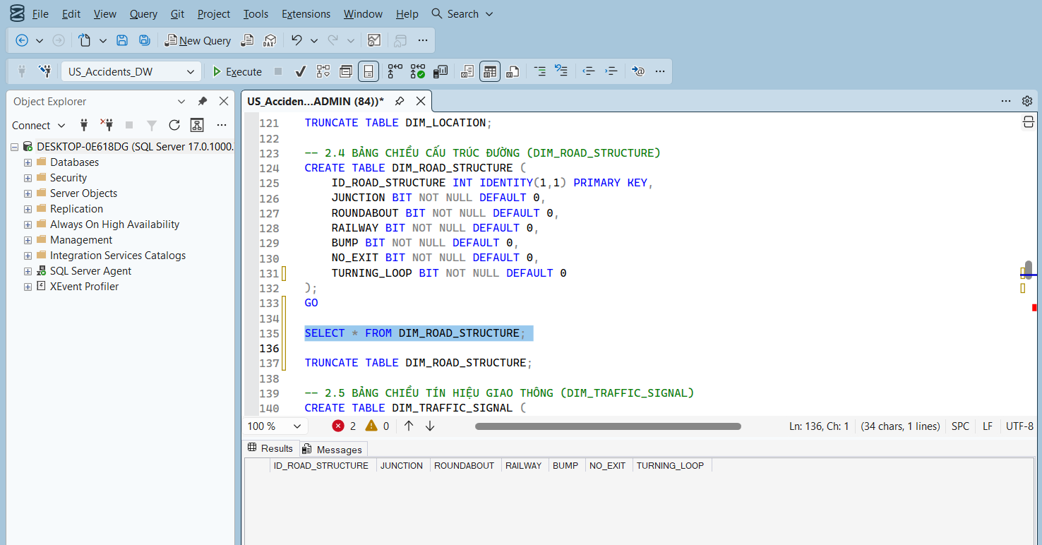
Hình 2.87 Tạo bảng DIM_ROAD_STRUCTURE và cài đặt khóa chính
- Bước 7: Trở về DIM_ROAD_STRUCTURE (ADO DB Destination), chọn bảng “dbo”,”DIM_ROAD_STRUCTURE” đã tạo trong phần Use a table or view.
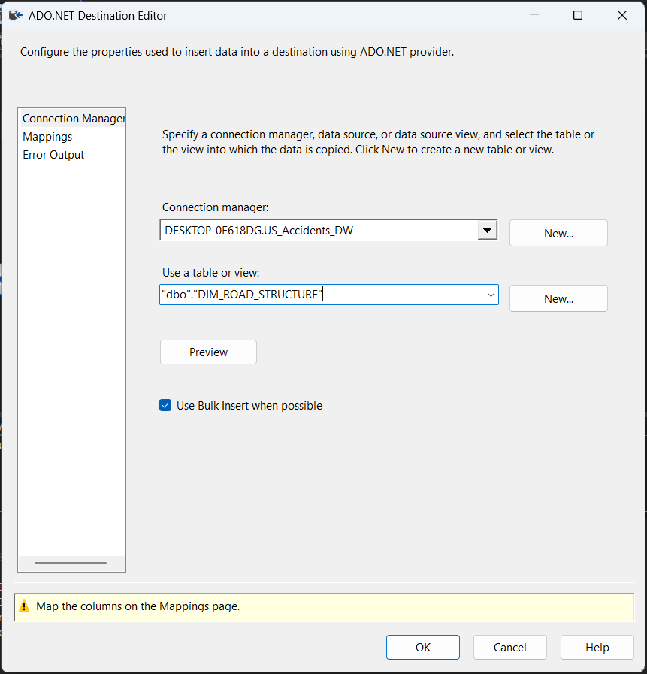
Hình 2.88 Chọn bảng để đổ dữ liệu
- Bước 8: Qua phần Mappings nhấn OK nhấn Start để bắt đầu quá trình đổ dữ liệu. Khi đổ dữ liệu thành công ta sẽ có kết quả như hình.
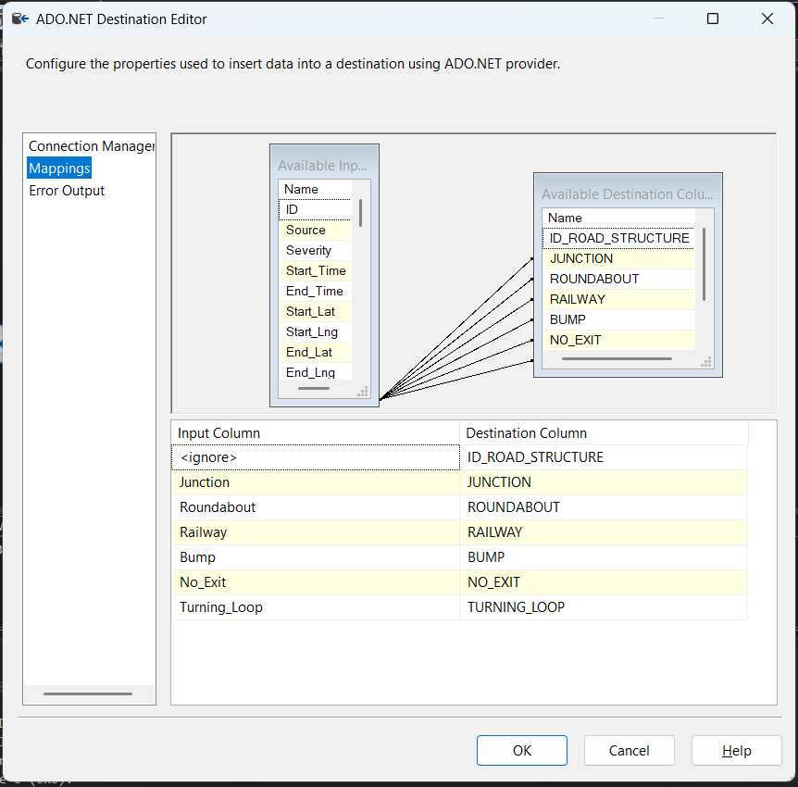
Hình 2.89 Quá trình Mappings dữ liệu bảng Flat File Source
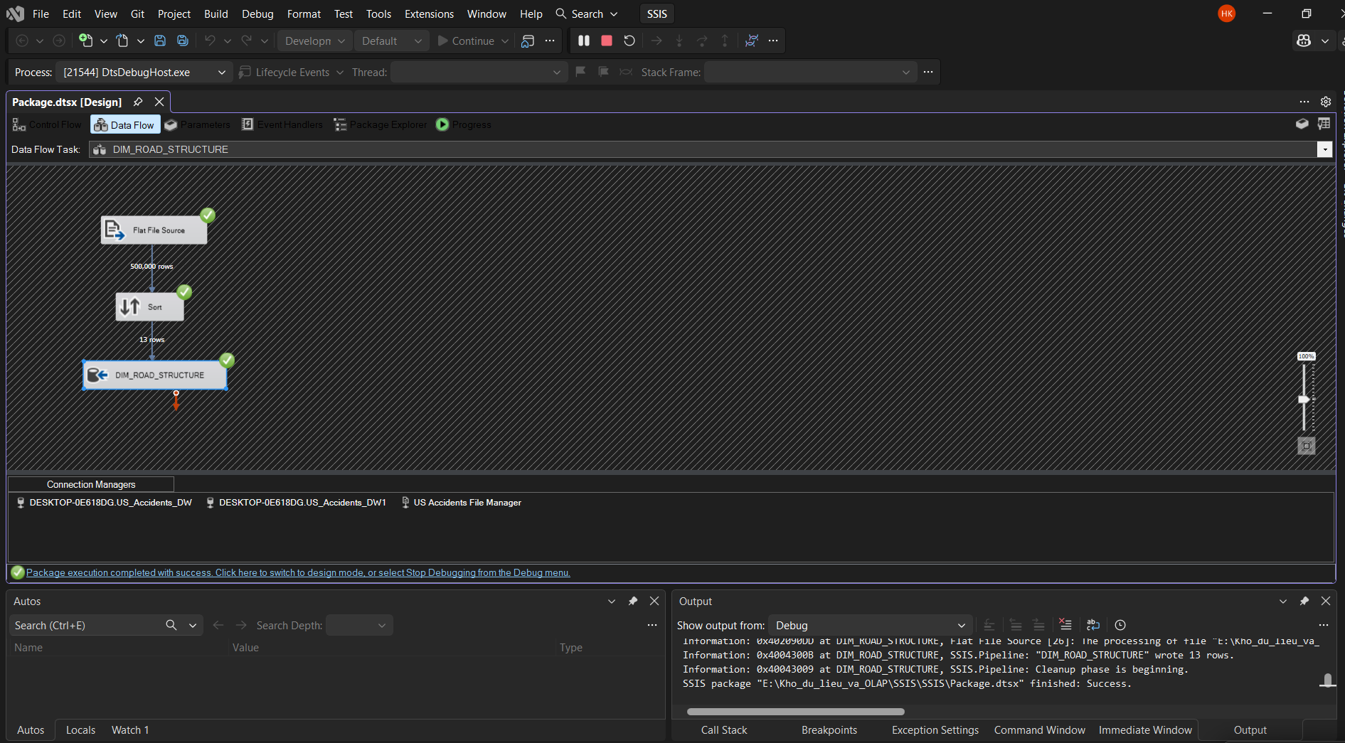
Hình 2.90 Hoàn thành đổ dữ liệu vào DIM_ROAD_STRUCTURE trong kho dữ liệu
- Bước 9: Vào SQL Server truy vấn xem dữ liệu đã được đổ vào chưa. Kết quả dữ liệu đã đổ như hình minh họa.
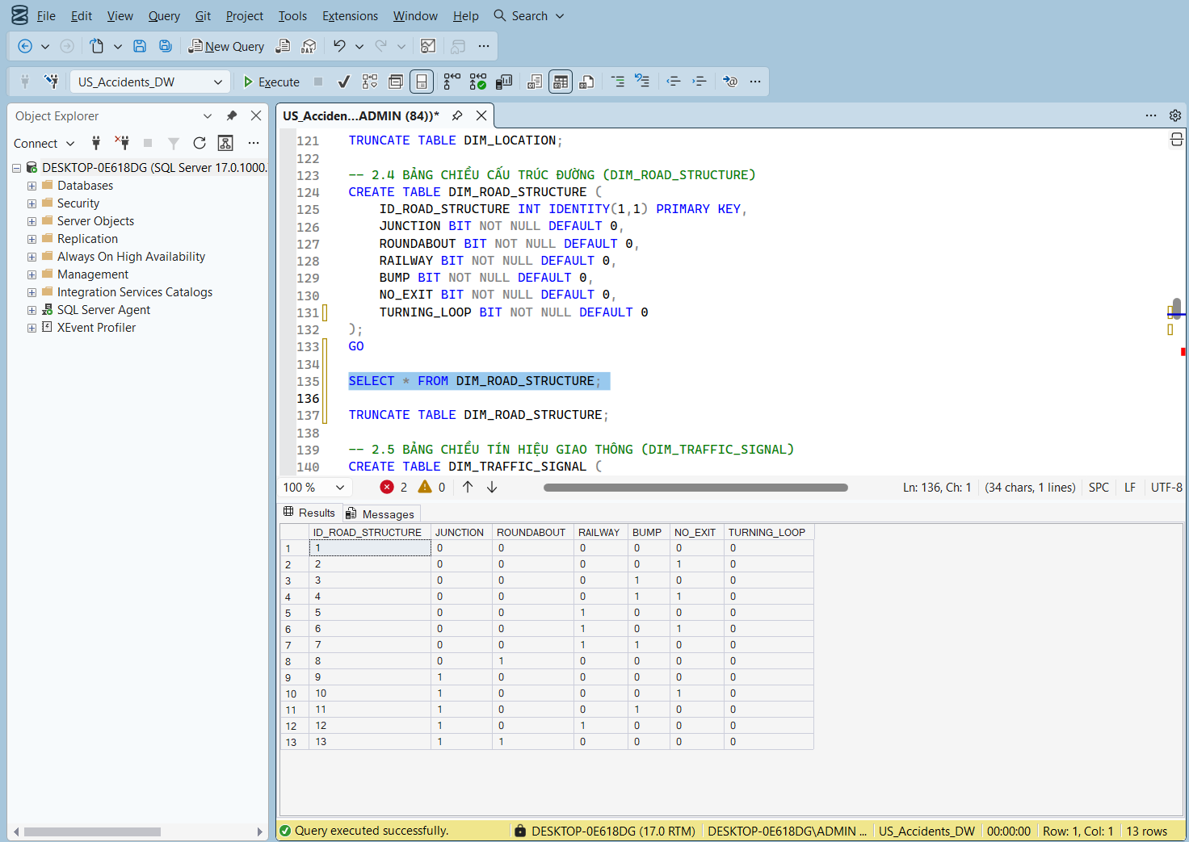
Hình 2.91 Kiểm tra dữ liệu đã đổ vào DIM_ROAD_STRUCTURE
- Bước 10: Nhấn Stop Debugging (Shift + F5) để quay lại chế độ Data Flow
Hình 2.92 Dừng quá trình Debug
- Bước 11: Nhấp chuột phải vào DIM_ROAD_STRUCTURE rồi nhấn Disable để thuận tiện hơn cho quá trình đổ dữ liệu đến các bảng khác.
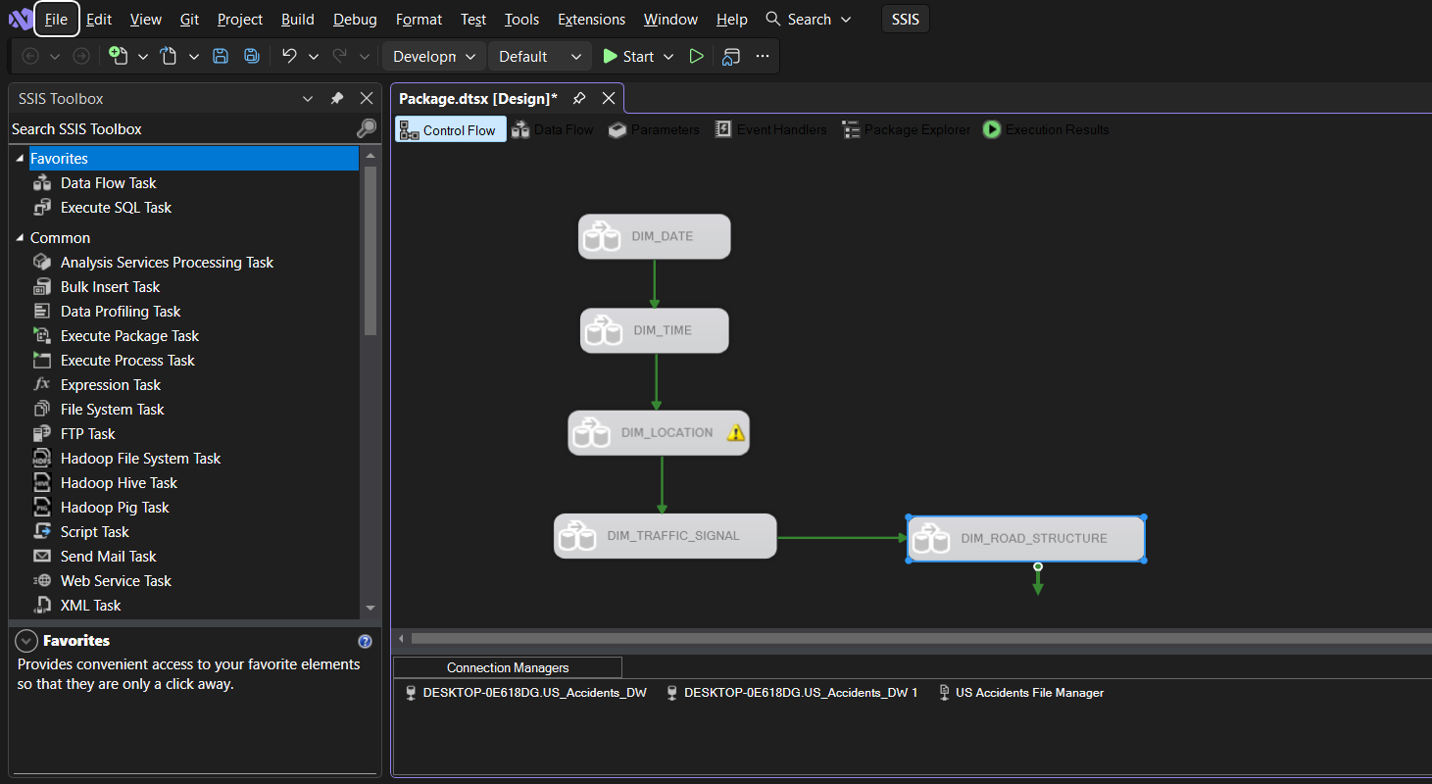
Hình 2.93 Vô hiệu hóa DIM_LOCATION

Bảng Dim_Severity
- Bước 1: Kéo chức năng Data Flow Task từ cột trái sang màn hình làm việc đổi tên thành DIM_SEVERITY
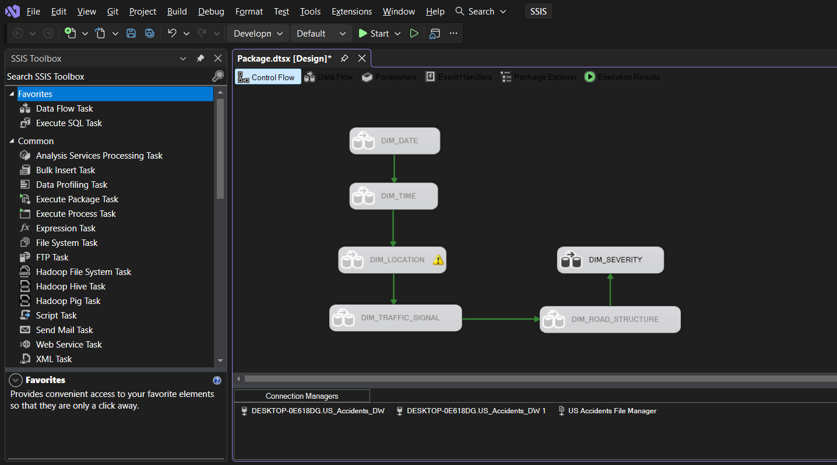
Hình 2.94 Kéo Data Flow Task vào màn hình làm việc và đổi tên thành DIM_SEVERITY
- Bước 2: Ở màn hình làm việc qua tab Data Flow. Tìm kiếm chức năng Flat File Source kéo vào màn hình làm việc.
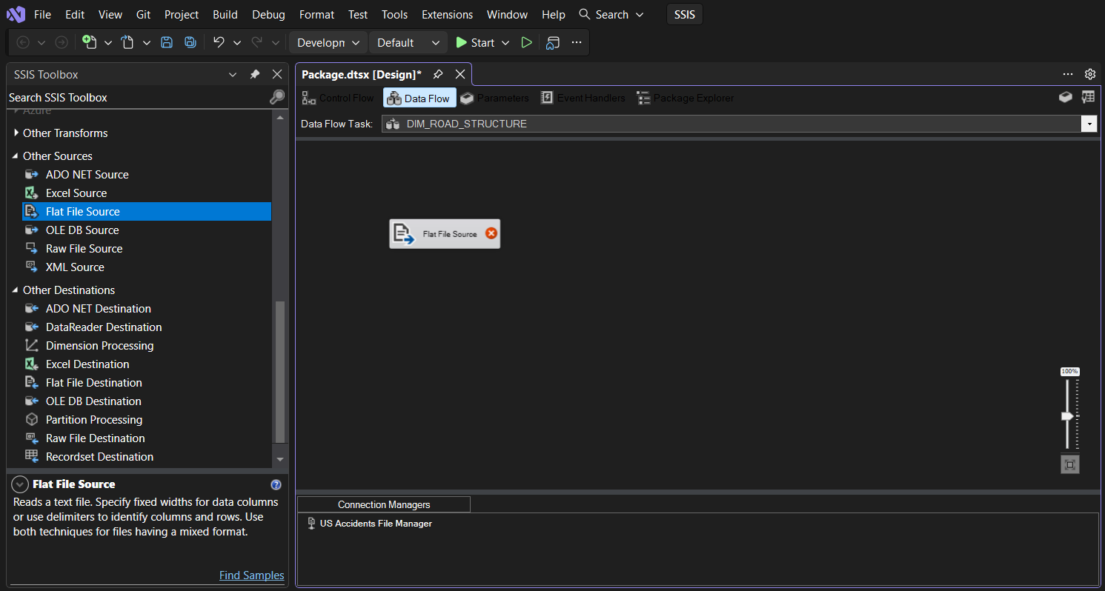
Hình 2.95 Kéo Flat File Source vào môi trường làm việc của Data Flow
- Bước 3: Nhấn đúp chuột 2 lần vào Flat File Source vừa kéo sau đó chọn lại dữ liệu đã nhập. (Tại bước 3 & 4 của phần tạo Dim_Date).
Hình 2.96 Chọn dữ liệu đã nhập
- Bước 4: Sau khi chọn dữ liệu xong, kéo Derived Column vào Data Flow để tách và định nghĩa dữ liệu cho bảng DIM_SEVERITY.
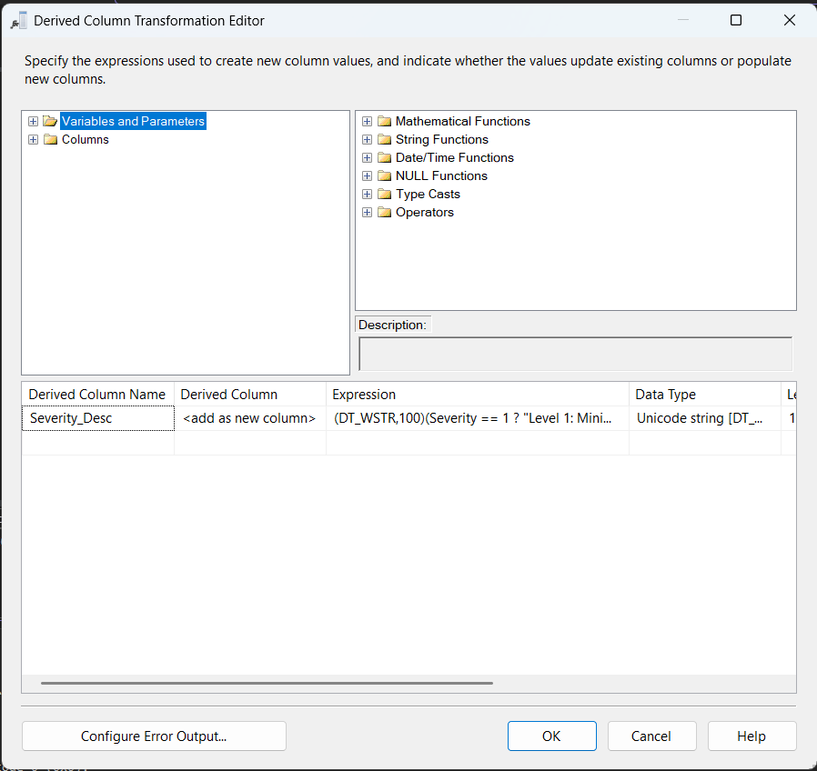
Hình 2.97 Tách dữ liệu cho các cột của bảng
- Bước 5: Sau khi tách dữ liệu xong, kéo Sort vào Data Flow để chọn cột dữ liệu và lọc trùng cho bảng DIM_SEVERITY.
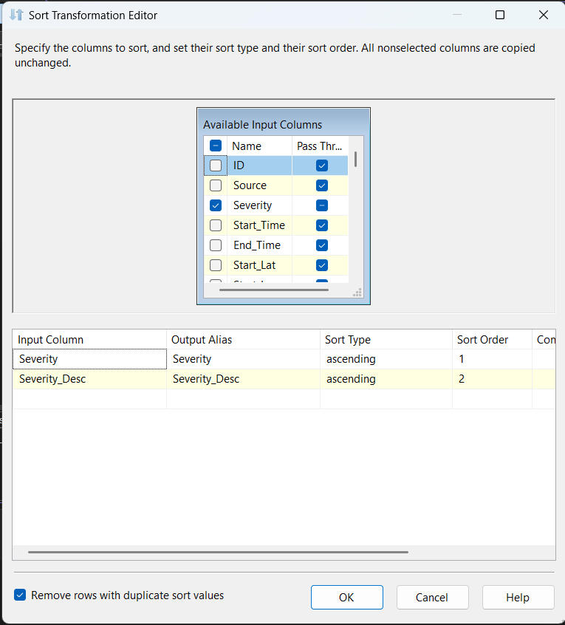
Hình 2.98 Chọn cột và lọc trùng dữ liệu cho bảng
- Bước 6: Kéo công cụ ADO DB Destination sau đó đổi tên thành DIM_SEVERITY. Nhấp chuột vào Sort và kéo mũi tên màu xanh qua DIM_SEVERITY.
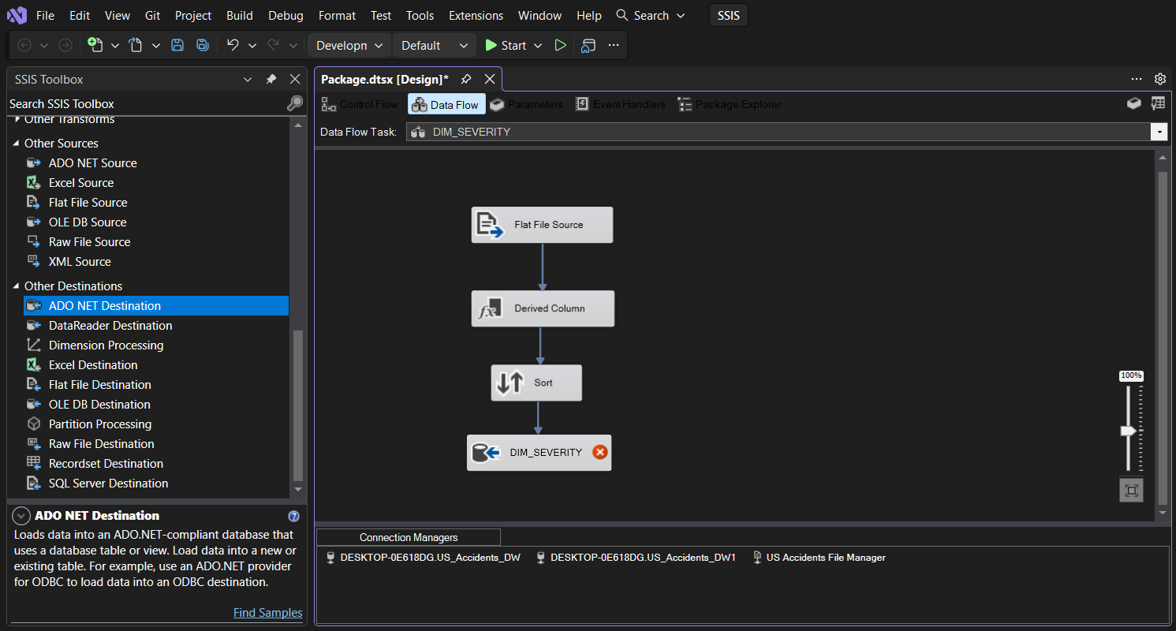
Hình 2.99 Tạo kết nối giữa SORT và DIM_TIME (ADO DB Destination)
- Bước 7: Chuyển sang SQL Server với server vừa kết nối, tạo bảng DIM_SEVERITY để đổ dữ liệu về bảng
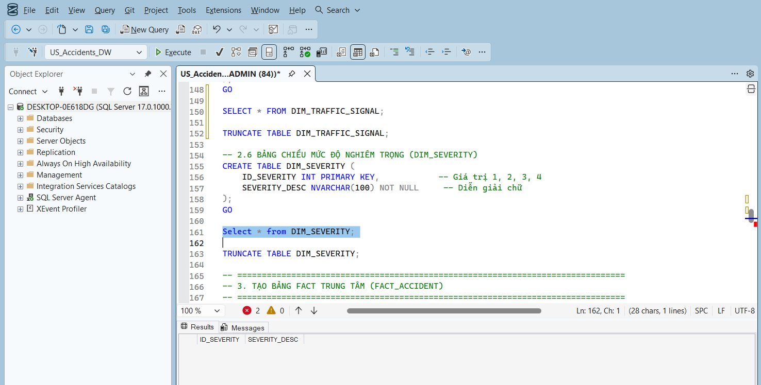
Hình 2.100 Tạo bảng DIM_SEVERITY và cài đặt khóa chính
- Bước 8: Trở về DIM_SEVERITY (ADO DB Destination), chọn bảng “dbo”,”DIM_SEVERITY” đã tạo trong phần Use a table or view.
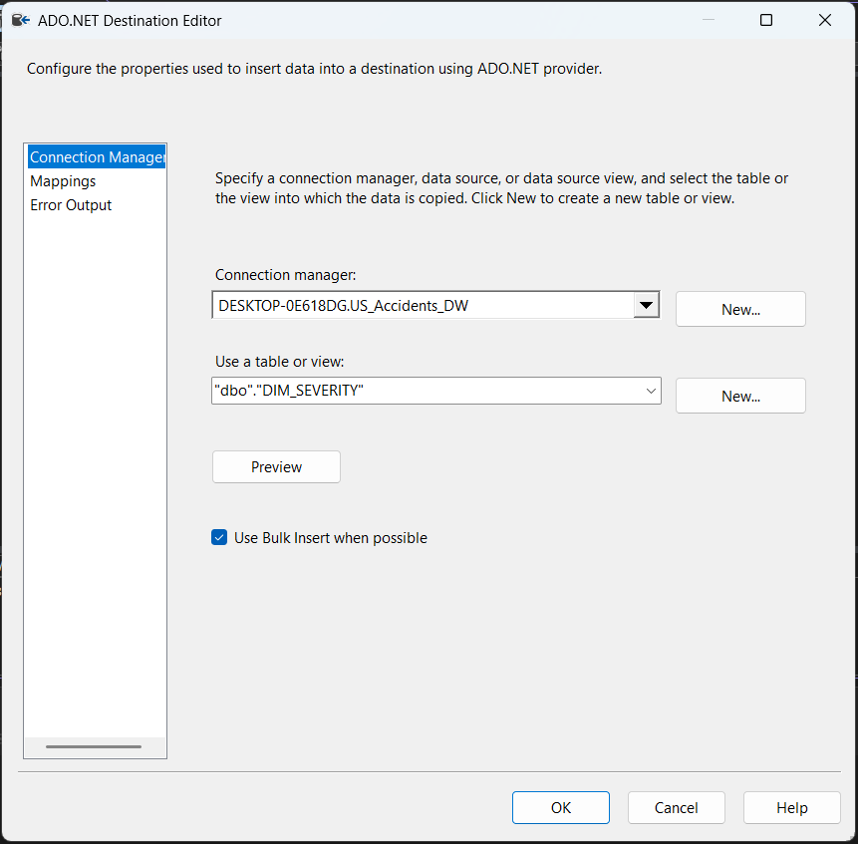
Hình 2.101 Chọn bảng để đổ dữ liệu
- Bước 9: Qua phần Mappings nhấn OK nhấn Start để bắt đầu quá trình đổ dữ liệu. Khi đổ dữ liệu thành công ta sẽ có kết quả như hình.
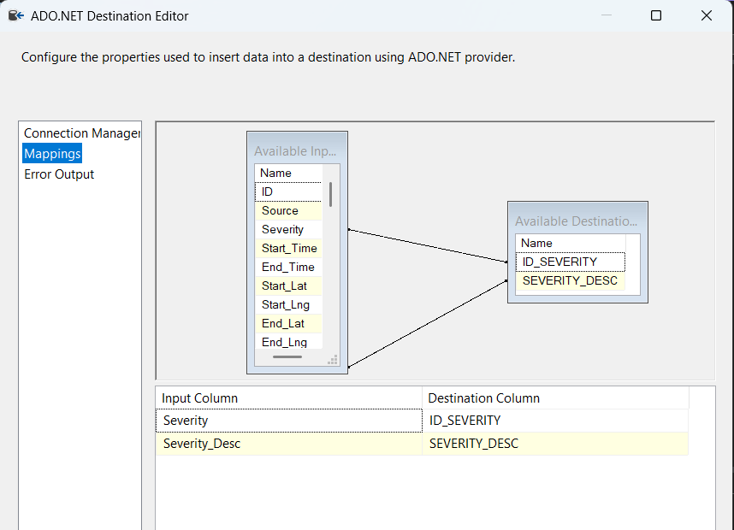
Hình 2.102 Quá trình Mappings dữ liệu bảng Flat File Source
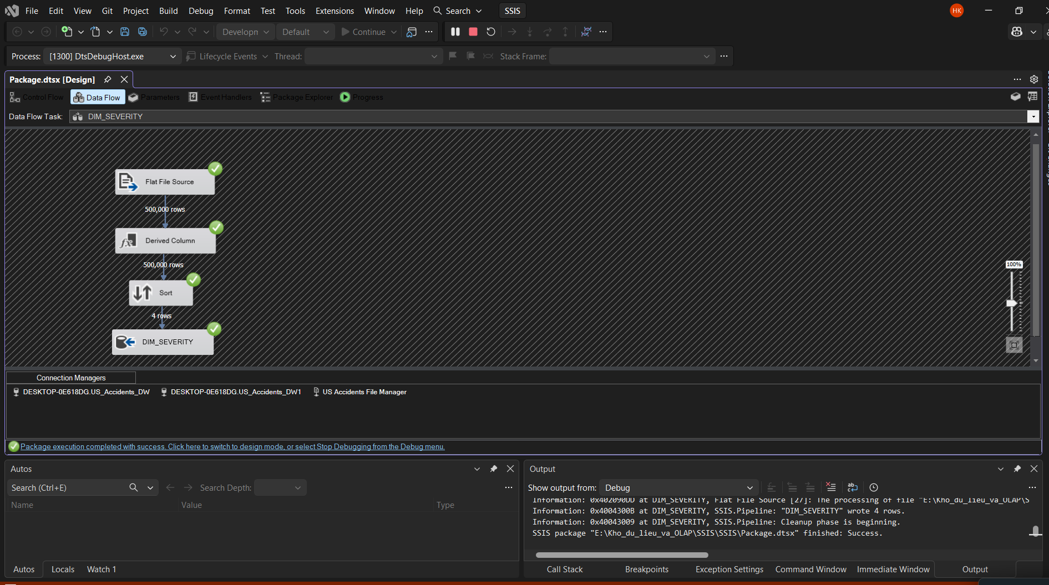
Hình 2.103 Hoàn thành đổ dữ liệu vào DIM_TIME trong kho dữ liệu
- Bước 10: Vào SQL Server truy vấn xem dữ liệu đã được đổ vào chưa. Kết quả dữ liệu đã đổ như hình minh họa.
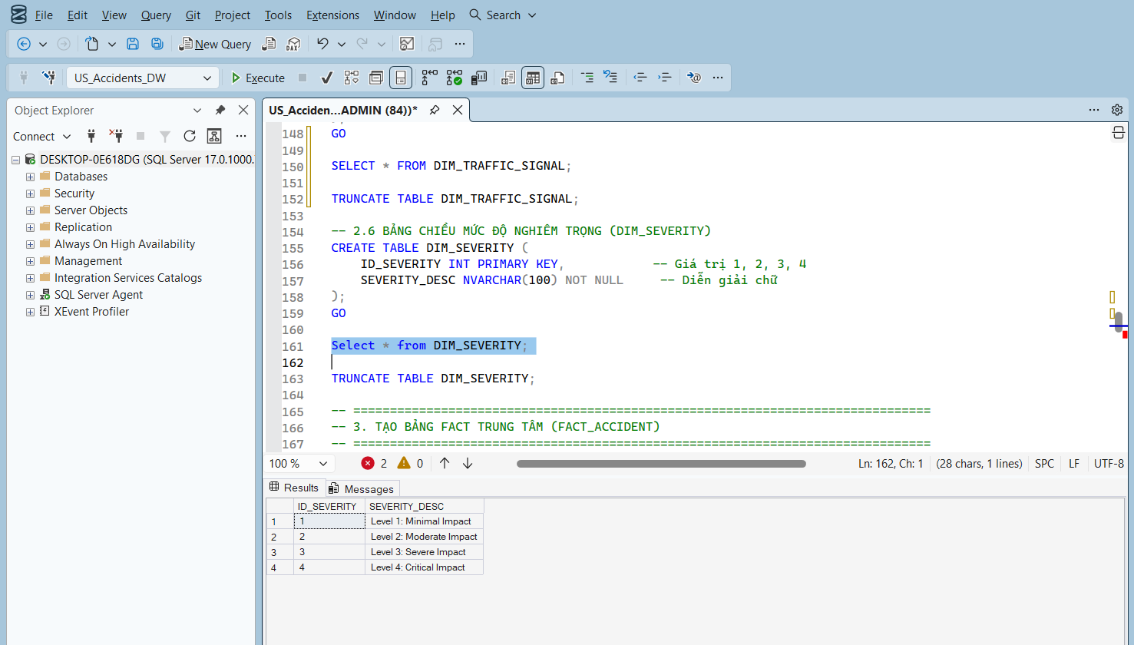
Hình 2.104 Kiểm tra dữ liệu đã đổ vào DIM_TIME
- Bước 11: Nhấn Stop Debugging (Shift + F5) để quay lại chế độ Data Flow
Hình 2.105 Dừng quá trình Debug
- Bước 12: Nhấp chuột phải vào DIM_SEVERITY rồi nhấn Disable để thuận tiện hơn cho quá trình đổ dữ liệu đến các bảng khác.
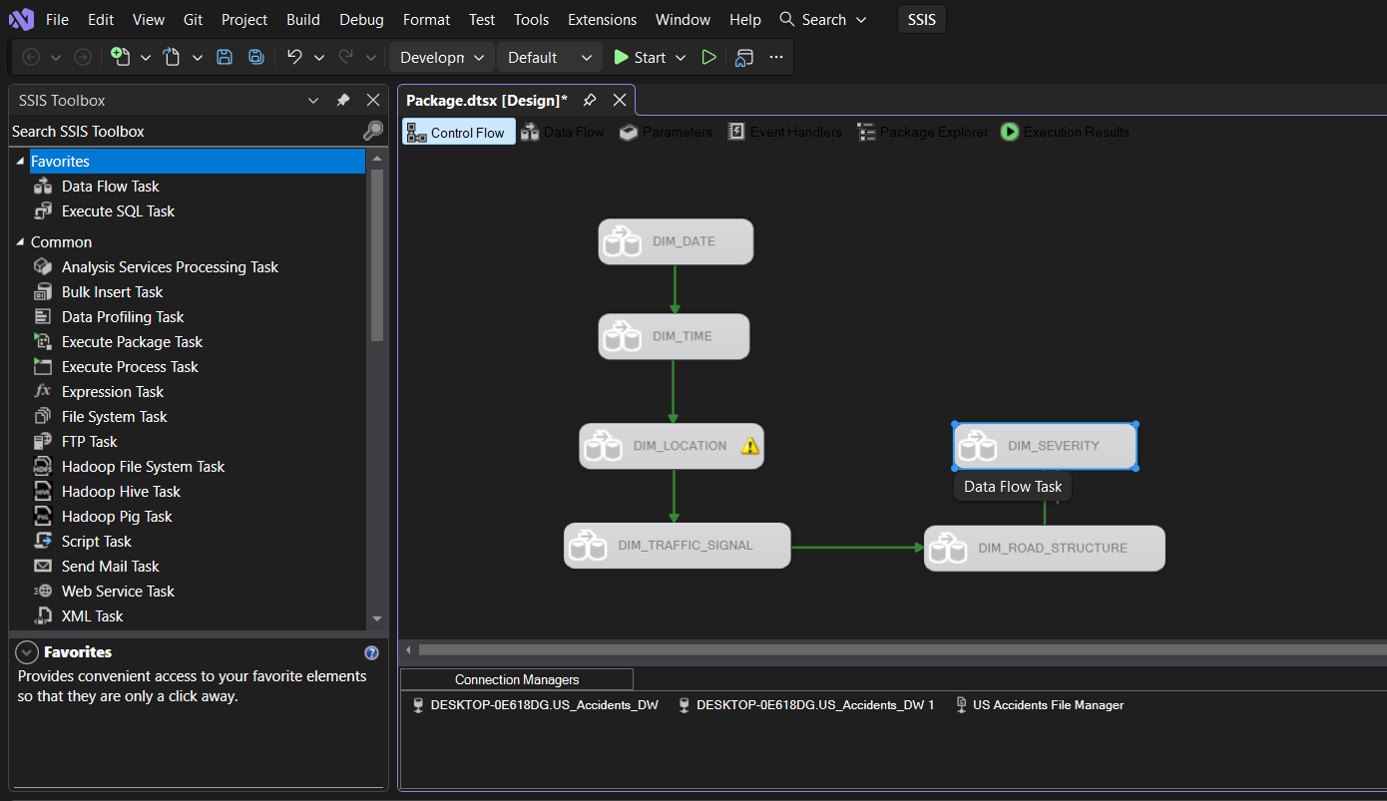
Hình 2.106 Vô hiệu hóa DIM_SEVERITY

Bảng Dim_Weather
- Bước 1: Kéo chức năng Data Flow Task từ cột trái sang màn hình làm việc đổi tên thành DIM_WEATHER
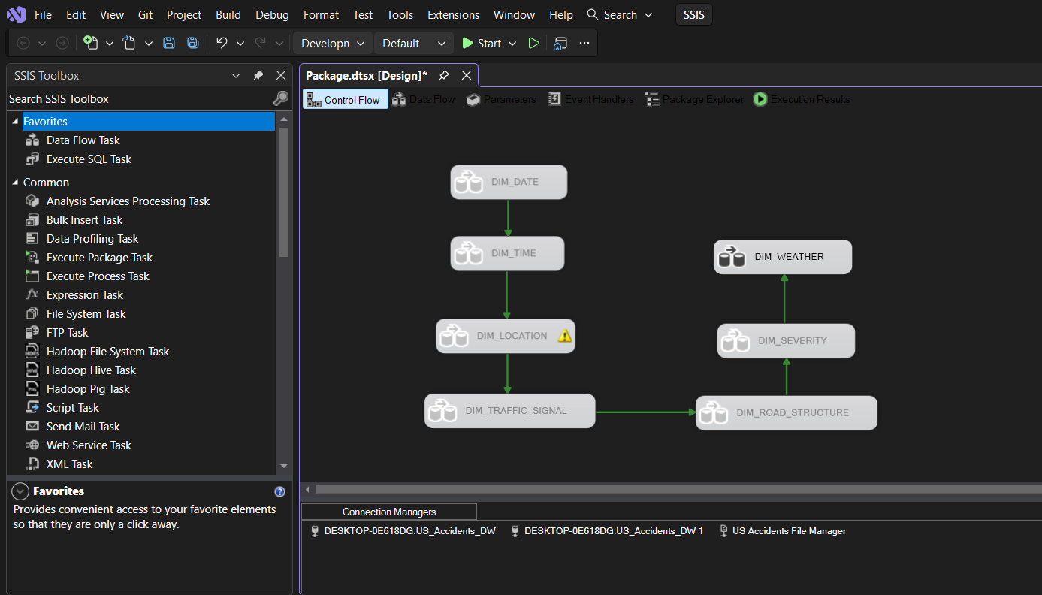
Hình 2.107 Kéo Data Flow Task vào màn hình làm việc và đổi tên thành DIM_WEATHER
- Bước 2: Ở màn hình làm việc qua tab Data Flow. Tìm kiếm chức năng Flat File Source kéo vào màn hình làm việc.
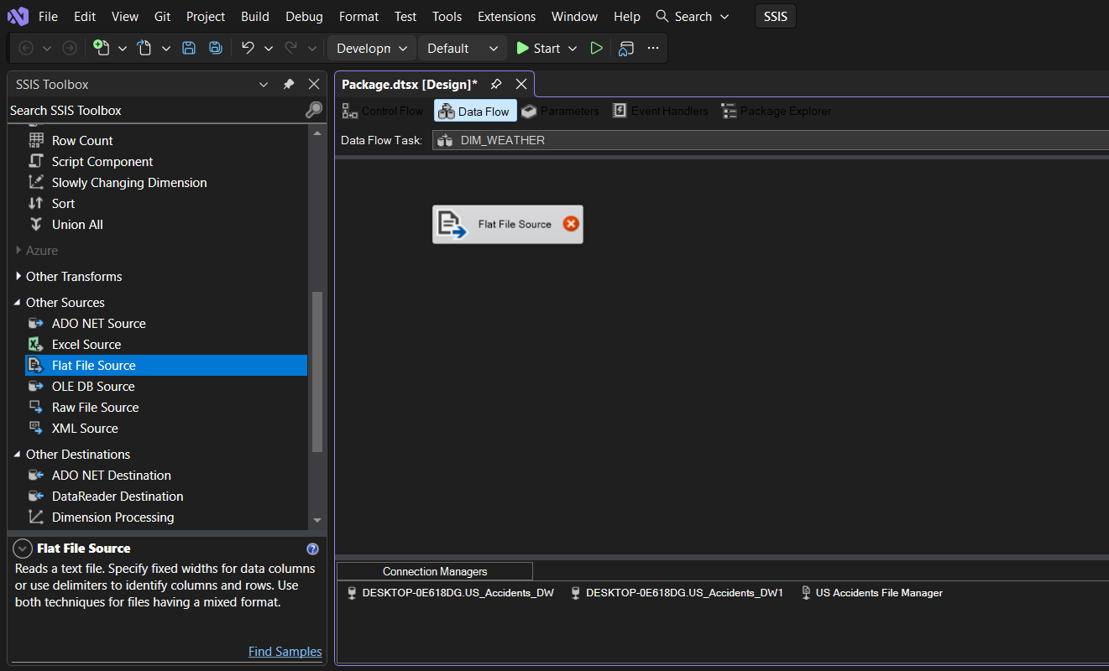
Hình 2.108 Kéo Flat File Source vào môi trường làm việc của Data Flow
- Bước 3: Nhấn đúp chuột 2 lần vào Flat File Source vừa kéo sau đó chọn lại dữ liệu đã nhập. (Tại bước 3 & 4 của phần tạo Dim_Date).
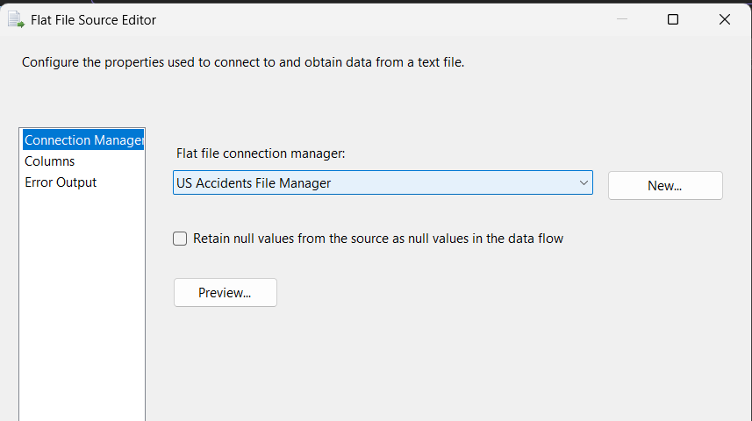
Hình 2.109 Chọn dữ liệu đã nhập
- Bước 4: Sau khi chọn dữ liệu xong, kéo Derived Column vào Data Flow định nghĩa dữ liệu và điền dữ liệu vào ô bị rỗng cho bảng DIM_WEATHER.
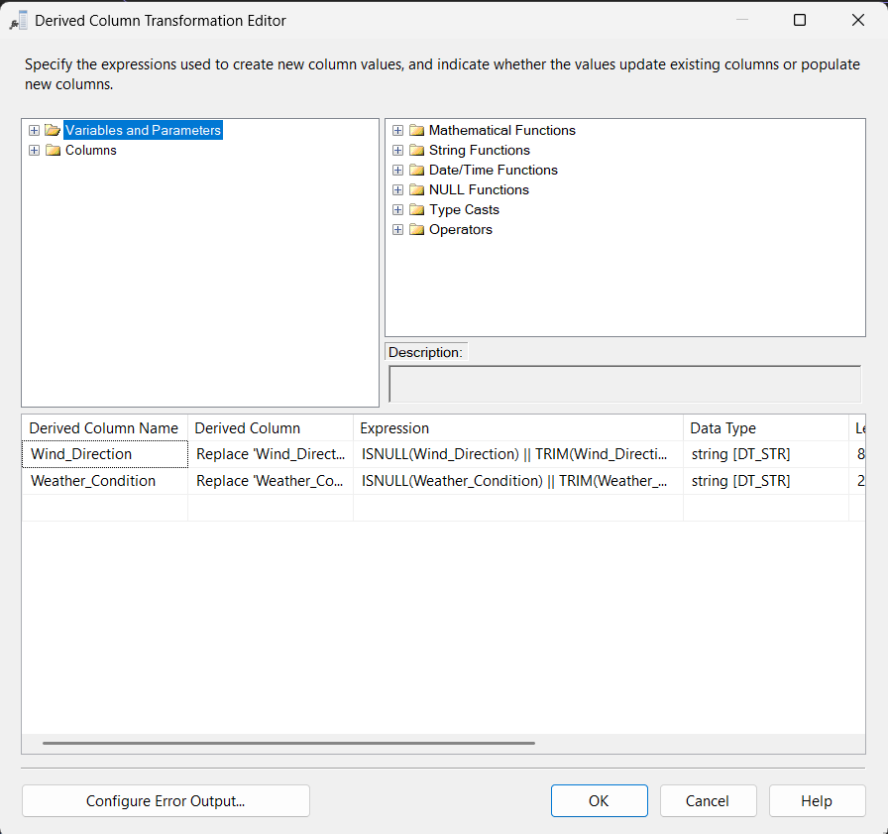
Hình 2.110 Định nghĩa dữ liệu cho các cột của bảng
- Bước 5: Sau khi định nghĩa dữ liệu xong, kéo Sort vào Data Flow để chọn cột dữ liệu và lọc trùng cho bảng DIM_WEATHER.
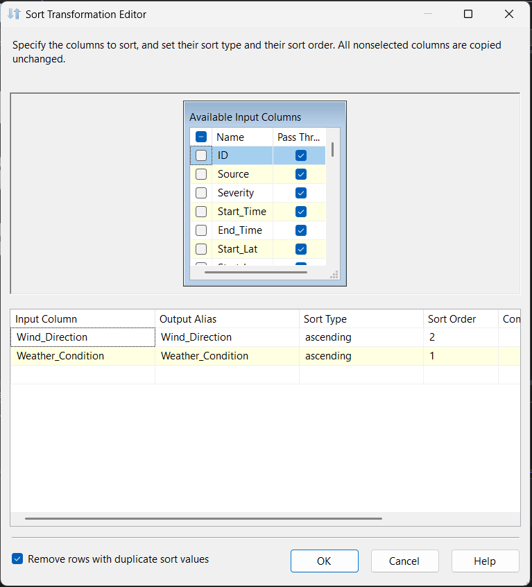
Hình 2.111 Chọn cột và lọc trùng dữ liệu cho bảng
- Bước 6: Kéo công cụ ADO DB Destination sau đó đổi tên thành DIM_WEATHER. Nhấp chuột vào Sort và kéo mũi tên màu xanh qua DIM_WEATHER.
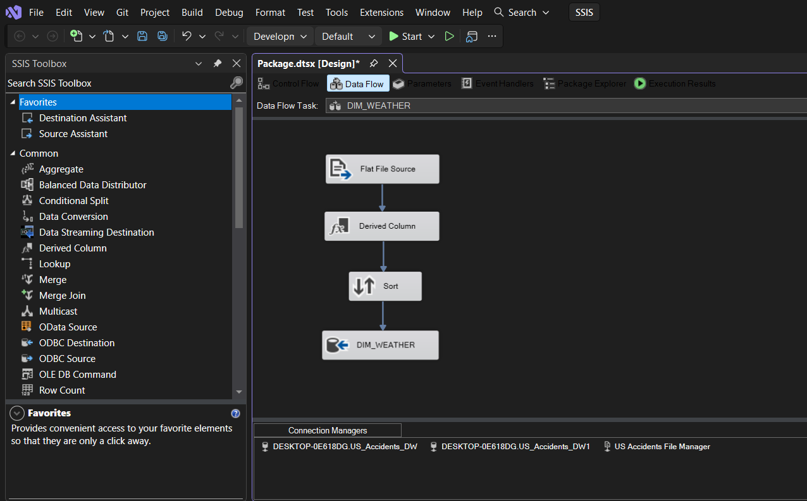
Hình 2.112 Tạo kết nối giữa SORT và DIM_LOCATION (ADO DB Destination)
- Bước 7: Chuyển sang SQL Server với server vừa kết nối, tạo bảng DIM_WEATHER để đổ dữ liệu về bảng
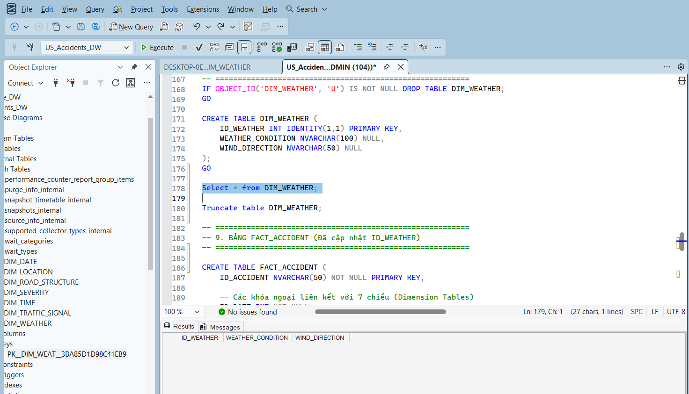
Hình 2.113 Tạo bảng DIM_WEATHER và cài đặt khóa chính
- Bước 8: Trở về DIM_WEATHER (ADO DB Destination), chọn bảng “dbo”,”DIM_WEATHER” đã tạo trong phần Use a table or view.
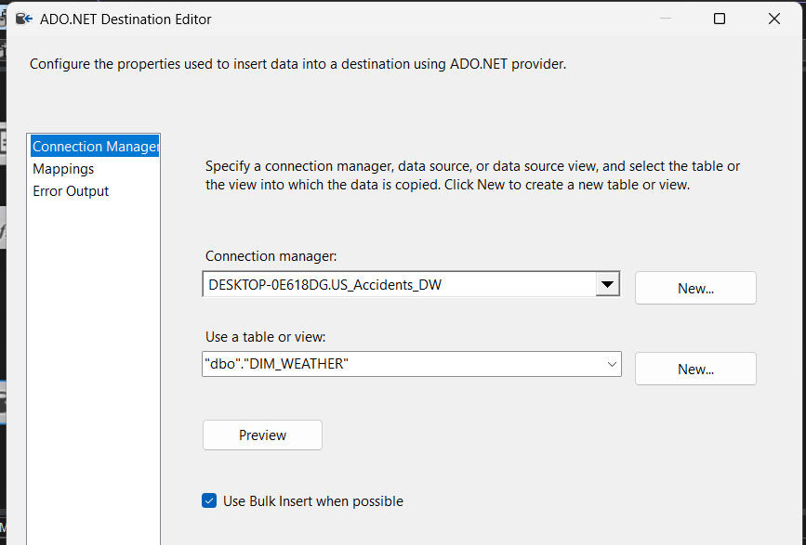
Hình 2.114 Chọn bảng để đổ dữ liệu
- Bước 9: Qua phần Mappings nhấn OK nhấn Start để bắt đầu quá trình đổ dữ liệu. Khi đổ dữ liệu thành công ta sẽ có kết quả như hình.
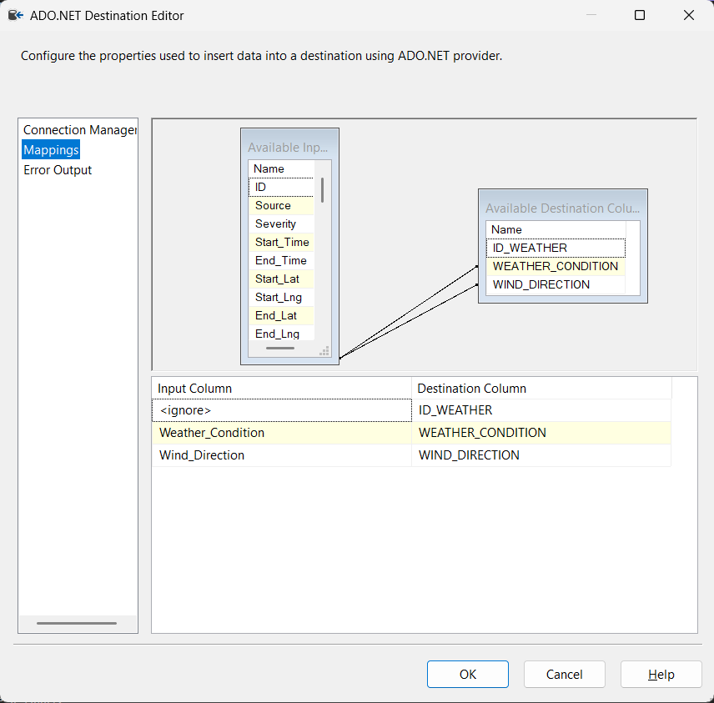
Hình 2.115 Quá trình Mappings dữ liệu bảng Flat File Source
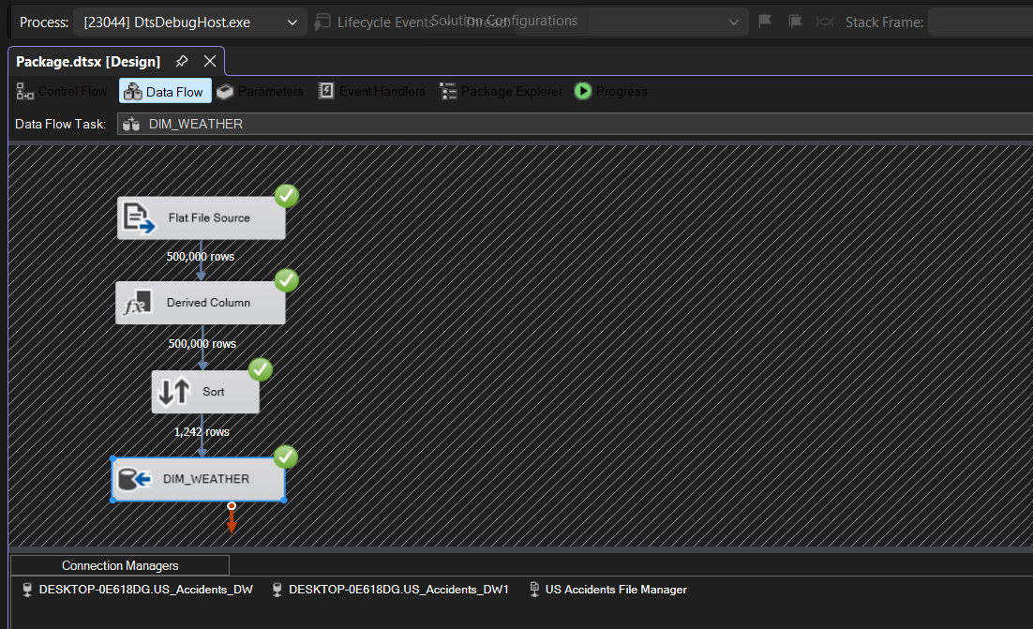
Hình 2.116 Hoàn thành đổ dữ liệu vào DIM_LOCATION trong kho dữ liệu
- Bước 10: Vào SQL Server truy vấn xem dữ liệu đã được đổ vào chưa. Kết quả dữ liệu đã đổ như hình minh họa.
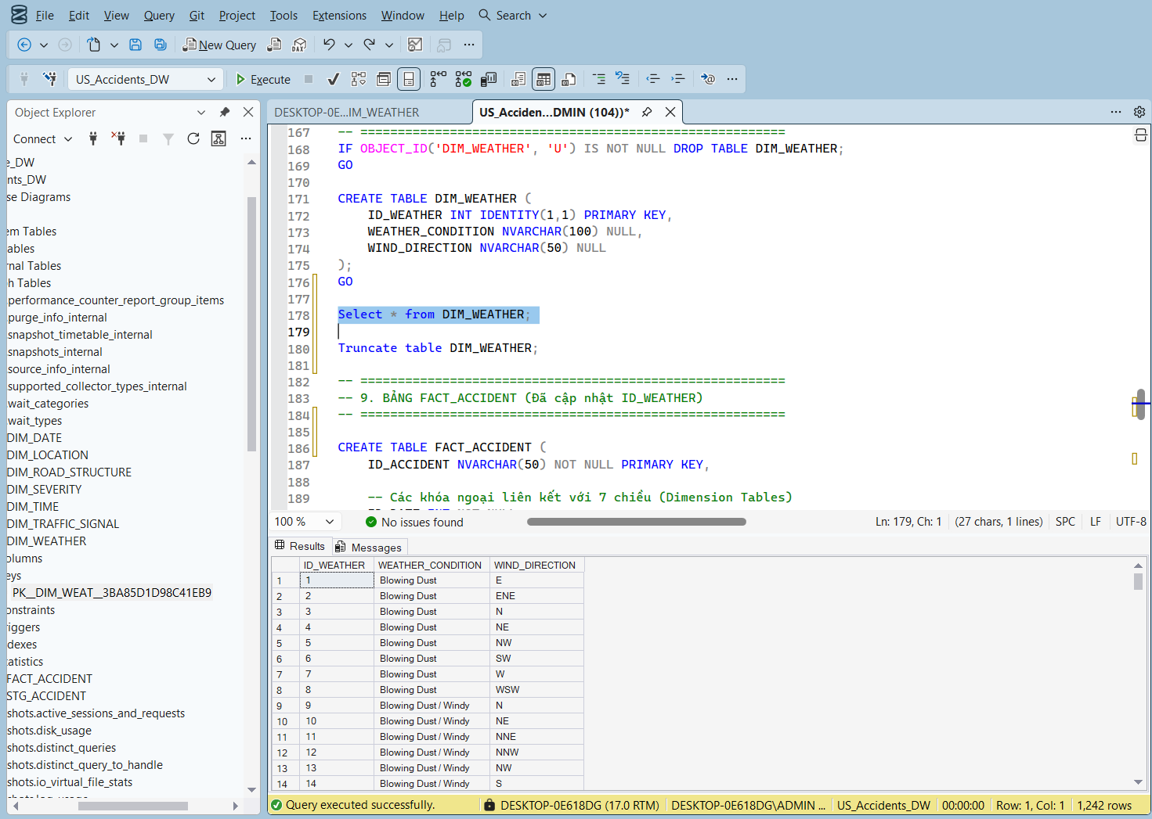
Hình 2.117 Kiểm tra dữ liệu đã đổ vào DIM_WEATHER
- Bước 11: Nhấn Stop Debugging (Shift + F5) để quay lại chế độ Data Flow
Hình 2.118 Dừng quá trình Debug
- Bước 12: Nhấp chuột phải vào DIM_WEATHER rồi nhấn Disable để thuận tiện hơn cho quá trình đổ dữ liệu đến các bảng khác.
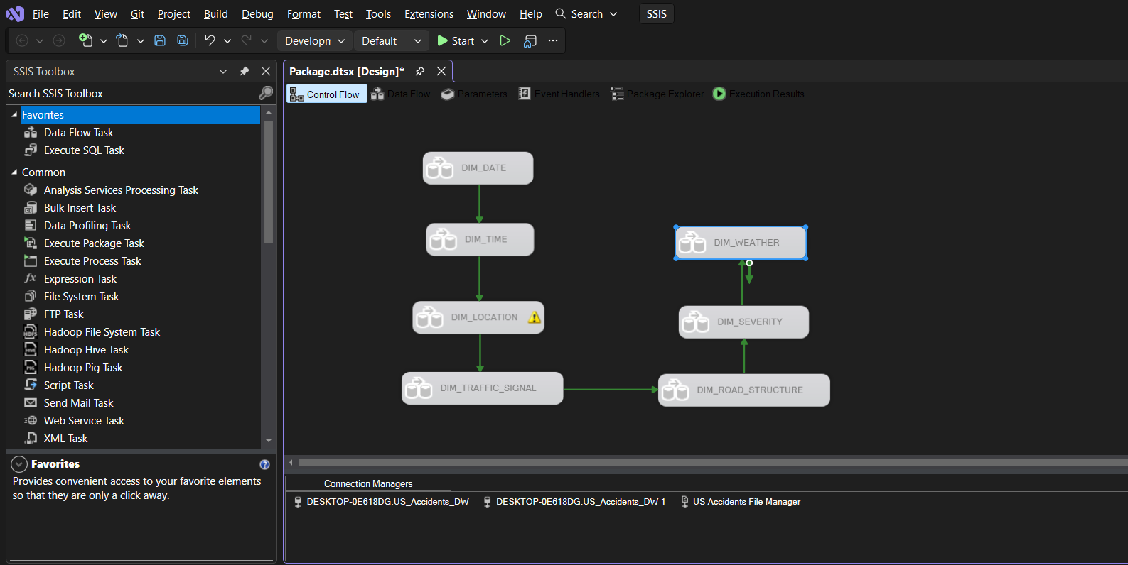
Hình 2.119 Vô hiệu hóa DIM_LOCATION

Bảng Fact_Accident
- Bước 1: Kéo chức năng Data Flow Task từ cột trái sang màn hình làm việc đổi tên thành FACT_ACCIDENT
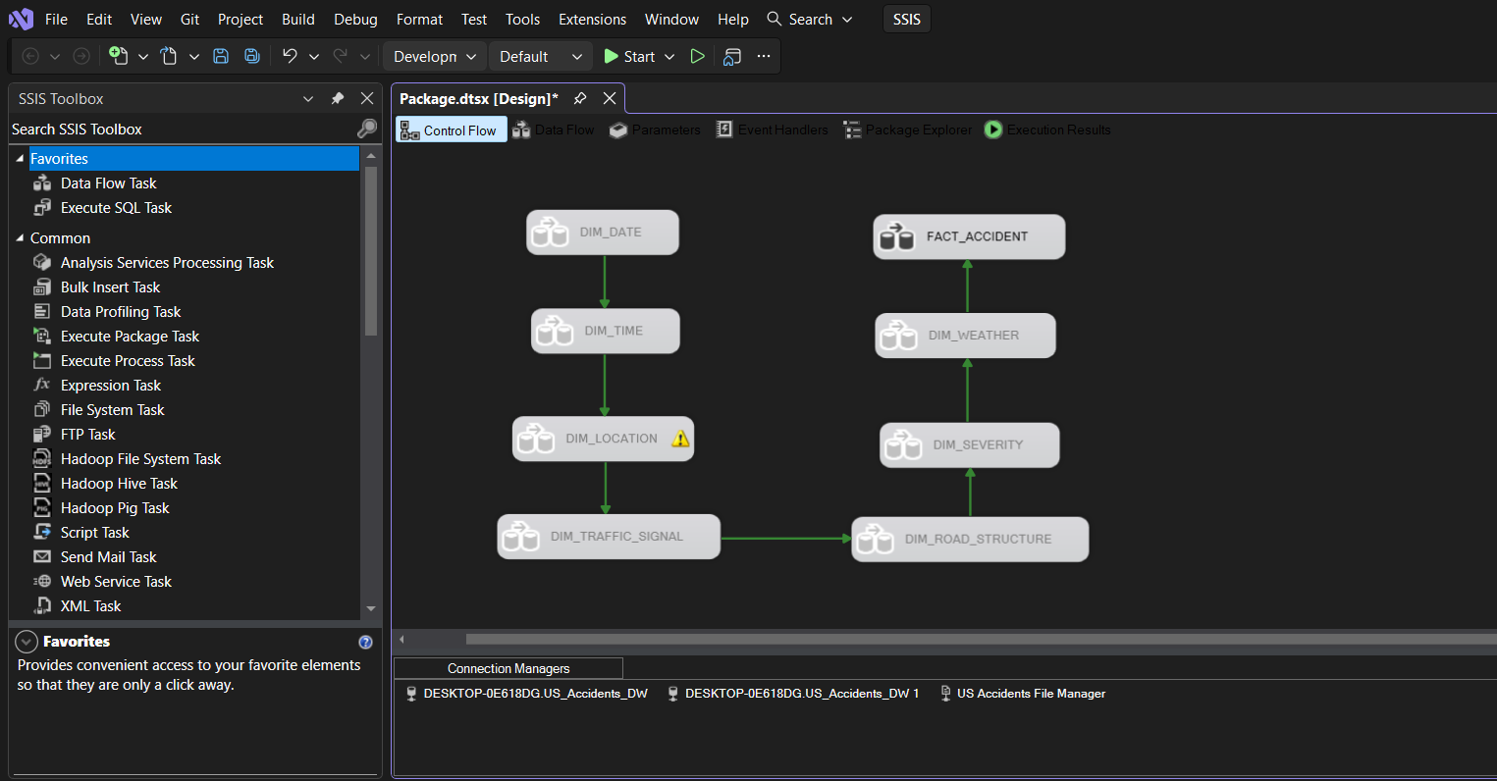
Hình 2.120 Kéo Data Flow Task vào màn hình làm việc và đổi tên thành FACT_ACCIDENT
- Bước 2: Ở màn hình làm việc qua tab Data Flow. Tìm kiếm chức năng Flat File Source kéo vào màn hình làm việc.
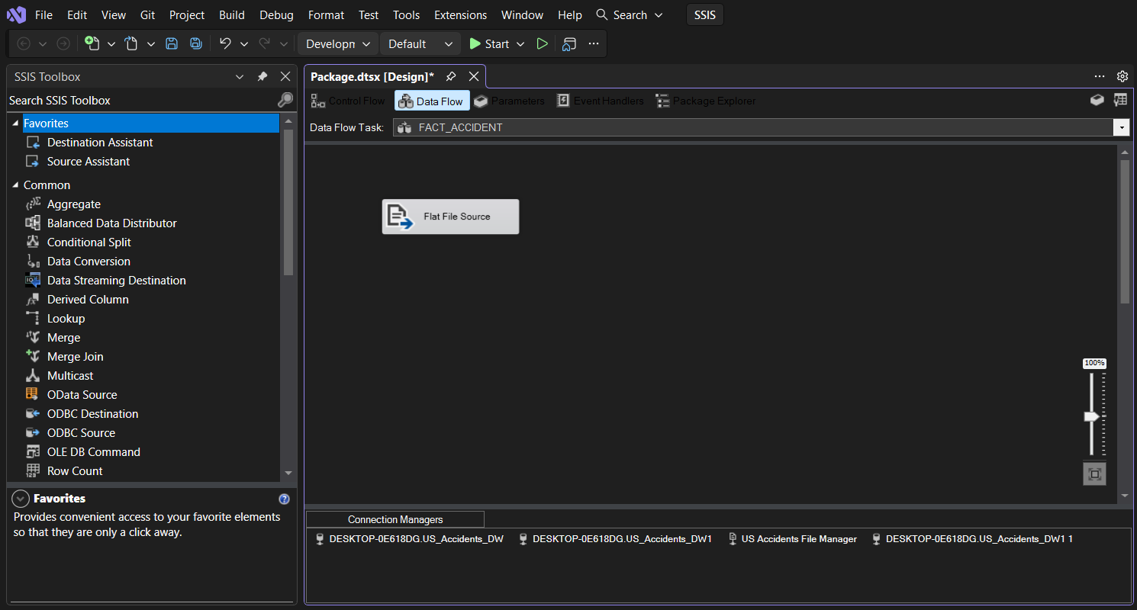
Hình 2.121 Kéo Flat File Source vào môi trường làm việc của Data Flow
- Bước 3: Nhấn đúp chuột 2 lần vào Flat File Source vừa kéo sau đó chọn lại dữ liệu đã nhập. (Tại bước 3 & 4 của phần tạo Dim_Date).
Hình 2.122 Chọn dữ liệu đã nhập
- Bước 4: Sau khi chọn dữ liệu xong, kéo Derived Column vào Data Flow để tách và định nghĩa dữ liệu cho bảng FACT_ACCIDENT.
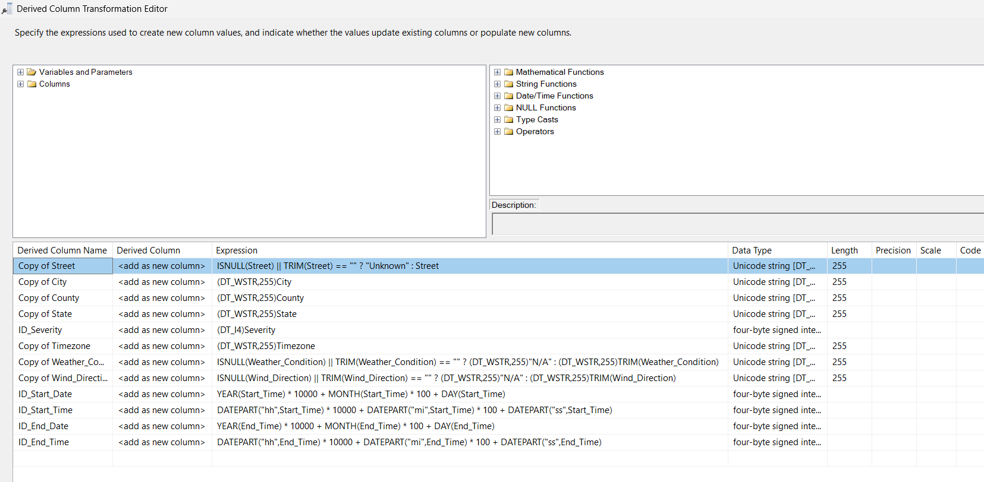
Hình 2.123 Chuyển đổi dữ liệu và tách cho các cột của bảng
- Bước 5: Sau khi chuyển đổi dữ liệu của bảng, kéo Lookup vào Data Flow và kéo mũi tên kết nối giữa Derived Column và Lookup để kết nối với bảng DIM_DATE_START, đổi tên Lookup thành DIM_DATE_START.
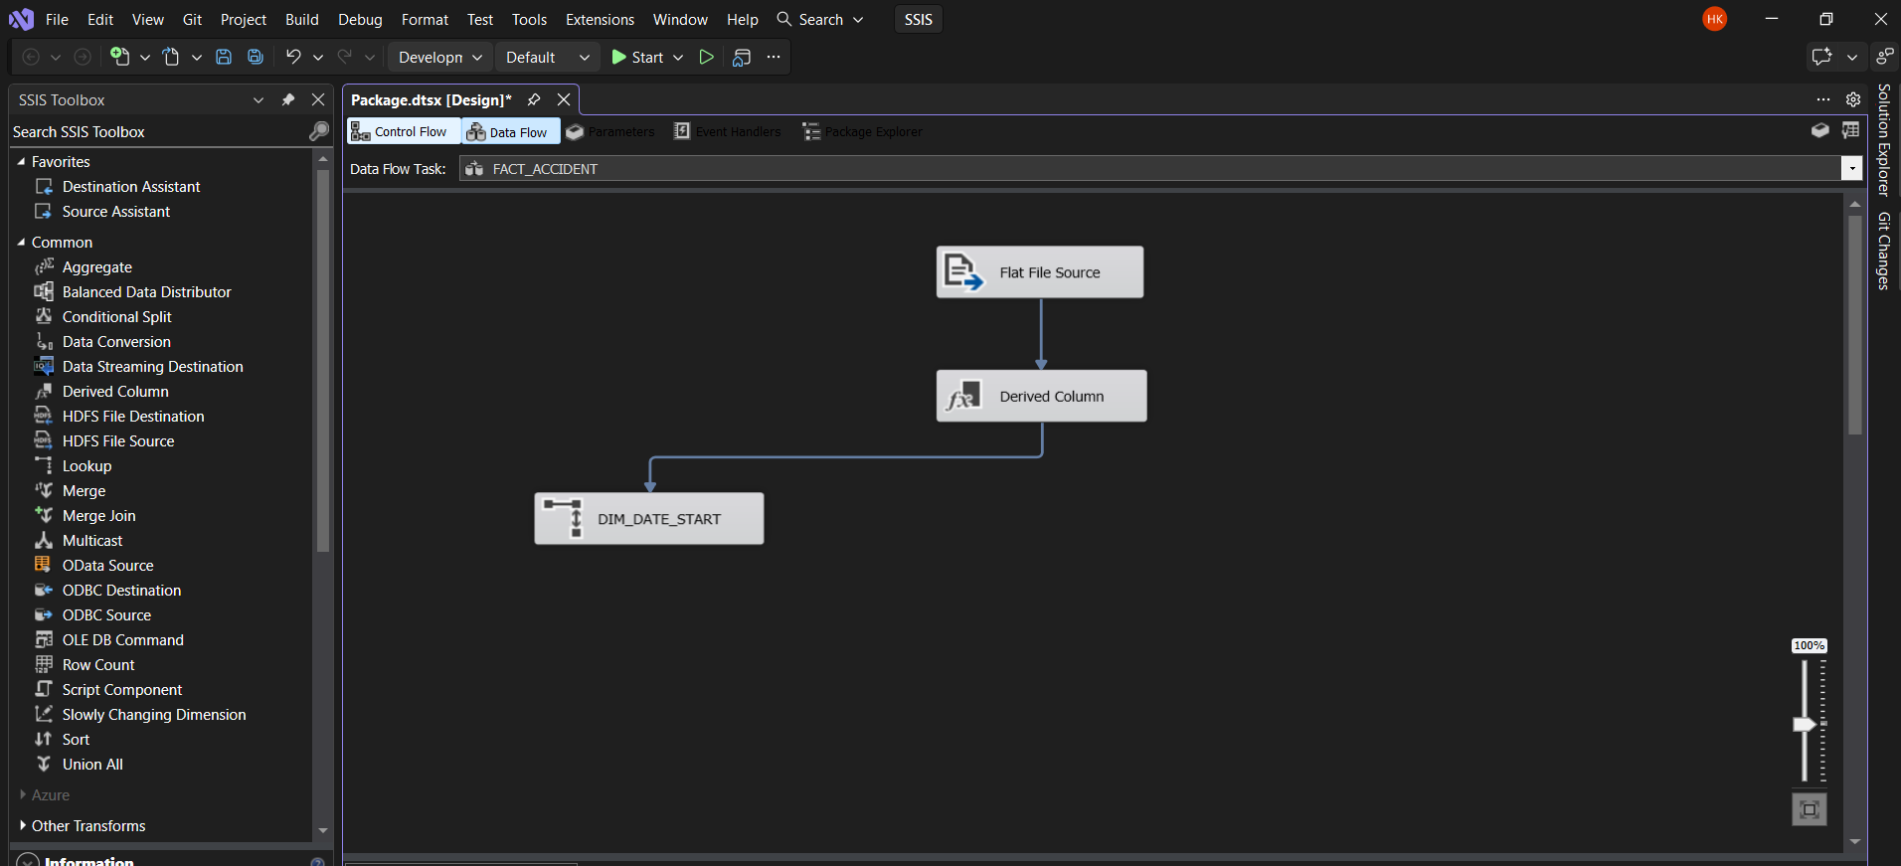
Hình 2.124 Kéo Lookup DIM_DATE_START cho bảng FACT
- Bước 6: Nhấn vào Lookup, mở Connection, chọn New ở phần OLE DB, tạo một Connection bằng Microsoft OLE DB Driver for SQL Server, sau đó cấu hình và chọn database, rồi nhấn OK.
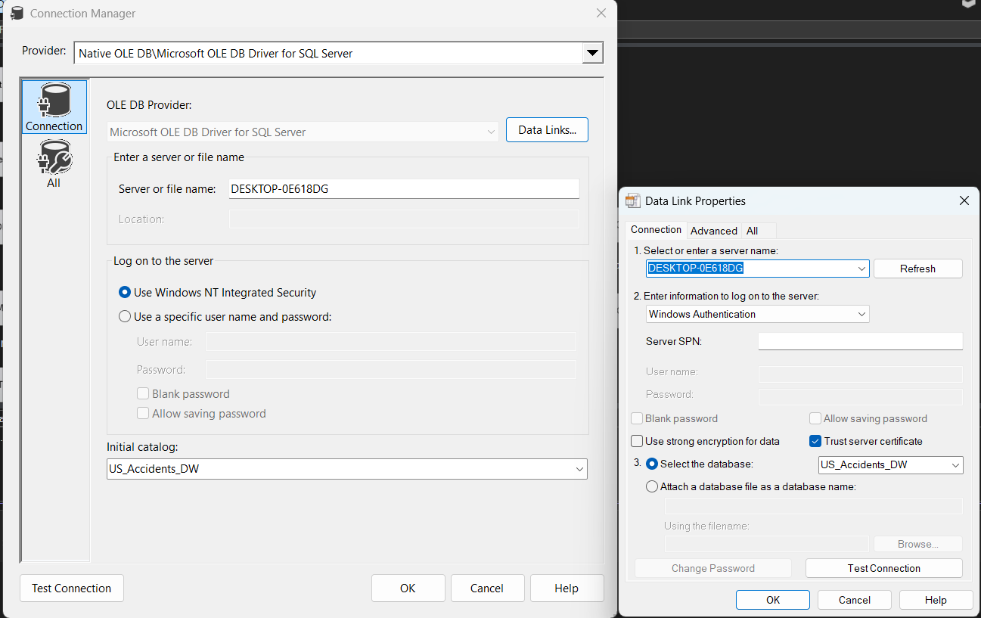
Hình 2.125 Tạo Connection mới bằng OLE DB
- Bước 7: Sau khi mở được Connection, chọn bảng DIM_DATE để đổ dữ liệu vào.
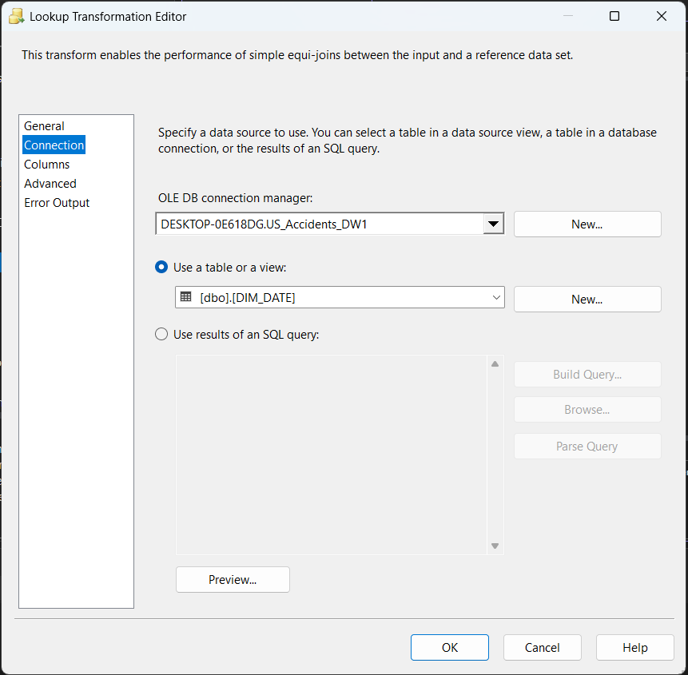
Hình 2.126 Chọn bảng DIM_DATE để lấy cột dữ liệu
- Bước 8: Sau khi chọn bảng, sang phần Columns để Lookup các dữ liệu để lấy cột vào DIM_DATE và nhấn OK.
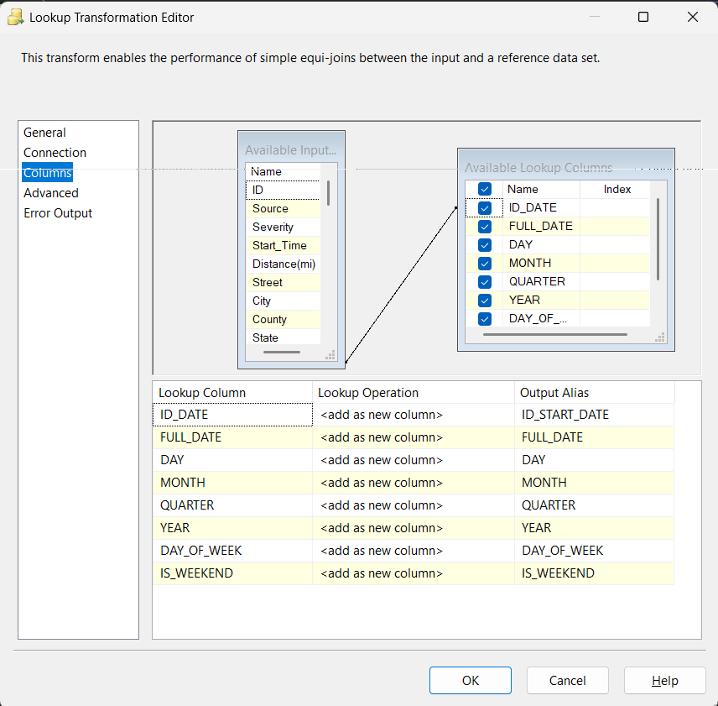
Hình 2.127 Lookup column lại với nhau
- Bước 9: Sau khi kết nối được vào DIM_DATE_START, kéo Lookup vào Data Flow và kéo mũi tên kết nối giữa DIM_DATE_START và Lookup để kết nối với bảng DIM_DATE_END, đổi tên Lookup thành DIM_DATE_END đặt kiểu Lookup là Lookup Match Output.
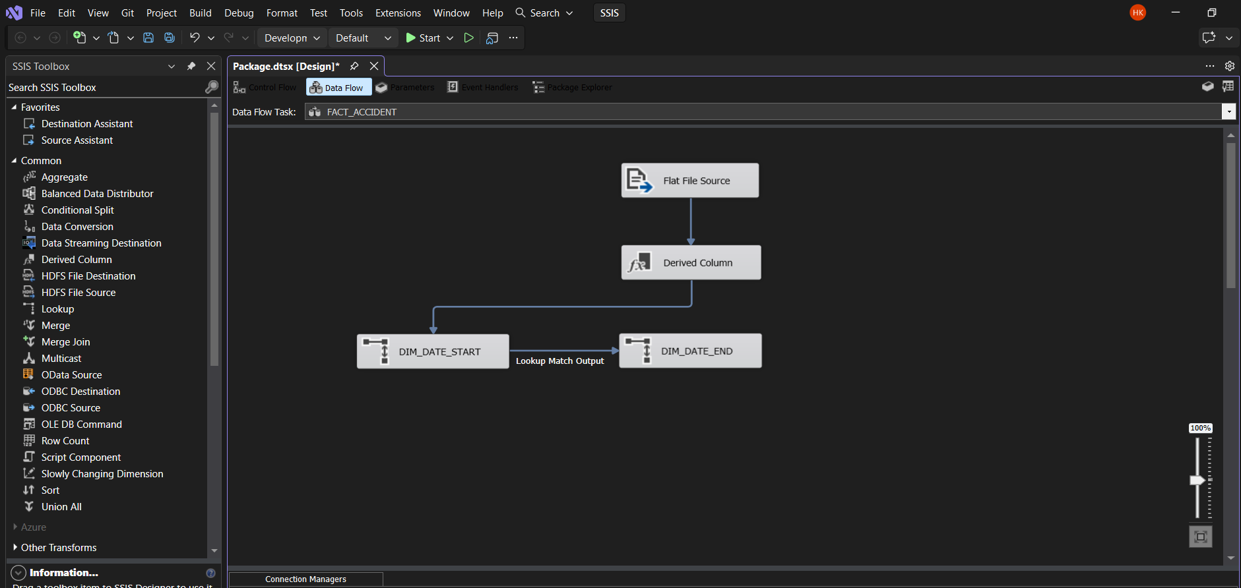
Hình 2.128 Kéo Lookup DIM_DATE_END cho bảng FACT
- Bước 10: Kết nối vào database đã mở (database đã làm bước 6), sau đó chọn bảng DIM_DATE để lấy cột dữ liệu vào.
Hình 2.129 Chọn bảng DIM_DATE để lấy cột dữ liệu
- Bước 11: Sau khi chọn bảng, sang phần Columns để Lookup các dữ liệu để đổ vào DIM_DATE_END và nhấn OK.
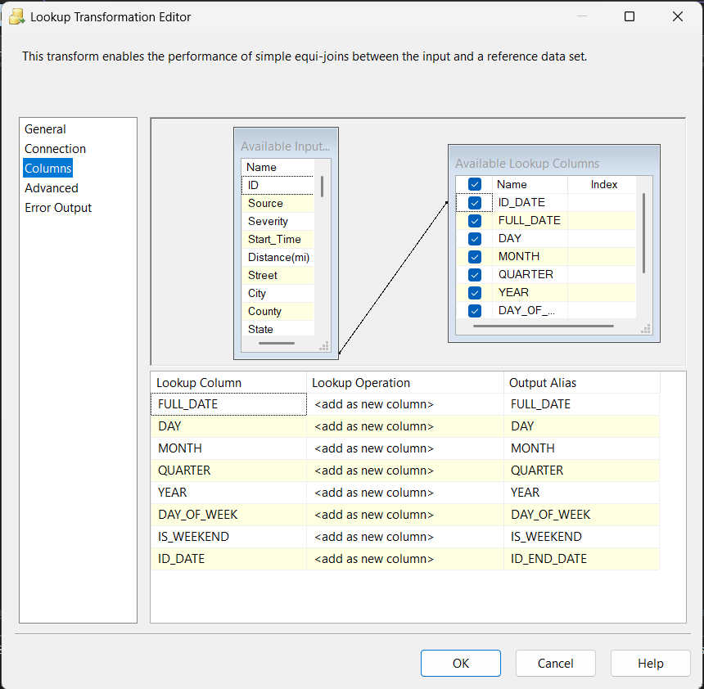
Hình 2.130 Lookup column lại với nhau
- Bước 12: Sau khi kết nối được vào DIM_DATE_END, kéo Lookup vào Data Flow và kéo mũi tên kết nối giữa DIM_DATE_END và Lookup để kết nối với bảng DIM_TIME_START, đổi tên Lookup thành DIM_TIME_START, đặt kiểu Lookup là Lookup Match Output.
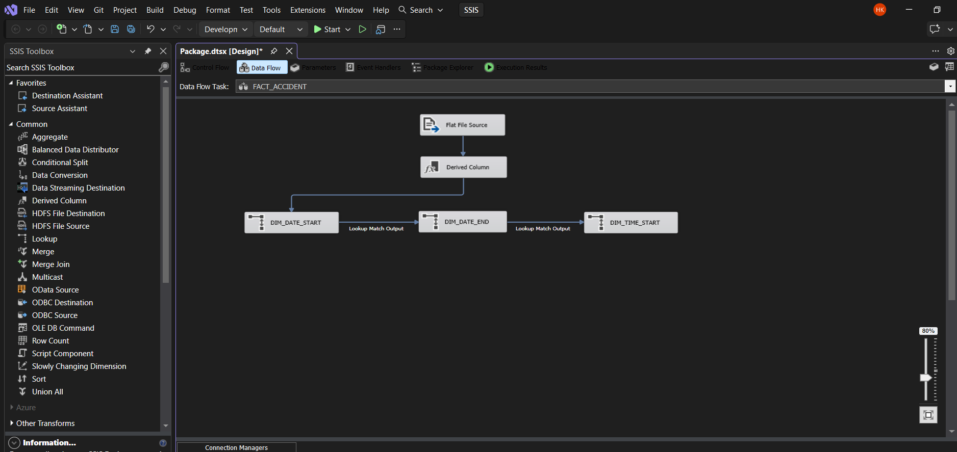
Hình 2.131 Kéo Lookup DIM_TIME_START cho bảng FACT
- Bước 13: Kết nối vào database đã mở (database đã làm bước 6), sau đó chọn bảng DIM_TIME để lấy cột dữ liệu vào.
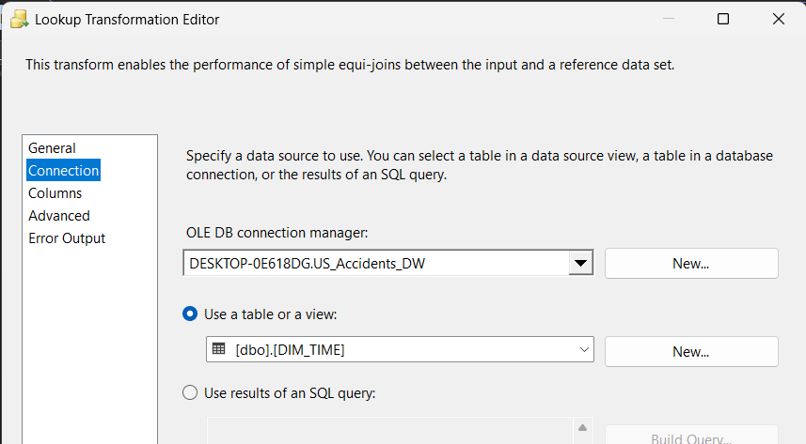
Hình 2.132 Chọn bảng DIM_TIME để lấy cột dữ liệu
- Bước 14: Sau khi chọn bảng, sang phần Columns để Lookup các dữ liệu để lấy cột vào DIM_TIME_START và nhấn OK.
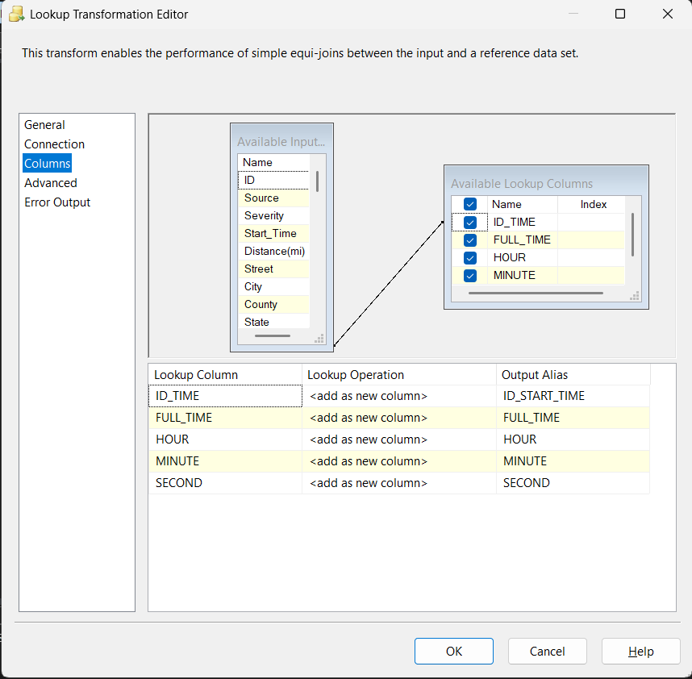
Hình 2.133 Lookup column lại với nhau

- Bước 15: Sau khi kết nối được vào DIM_TIME_START, kéo Lookup vào Data Flow và kéo mũi tên kết nối giữa DIM_TIME_START và Lookup để kết nối với bảng DIM_TIME_END, đổi tên Lookup thành DIM_TIME_END, đặt kiểu Lookup là Lookup Match Output.
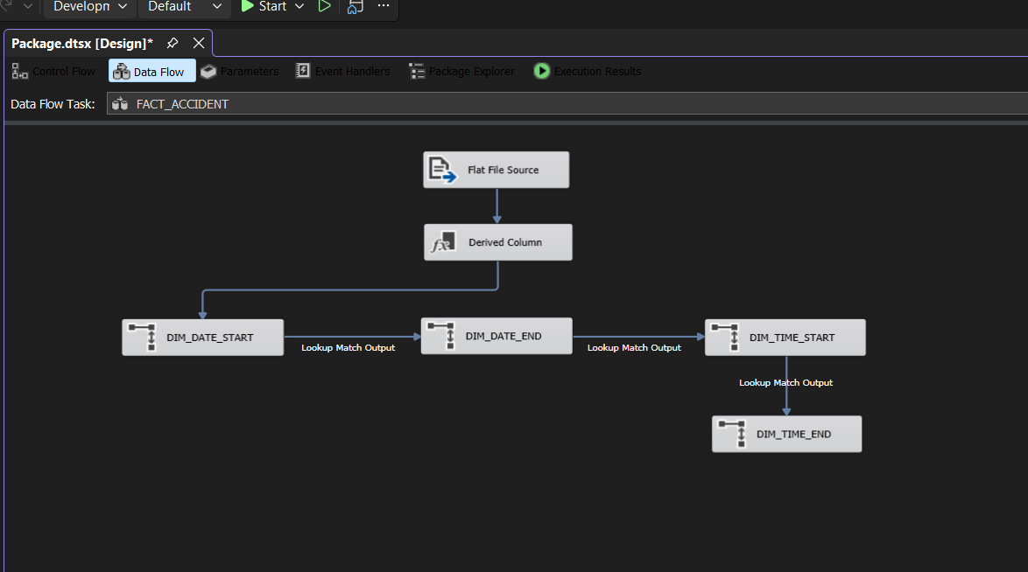
Hình 2.134 Kéo Lookup DIM_TIME_END cho bảng FACT
- Bước 16: Kết nối vào database đã mở (database đã làm bước 6), sau đó chọn bảng DIM_TIME để lấy cột dữ liệu vào.
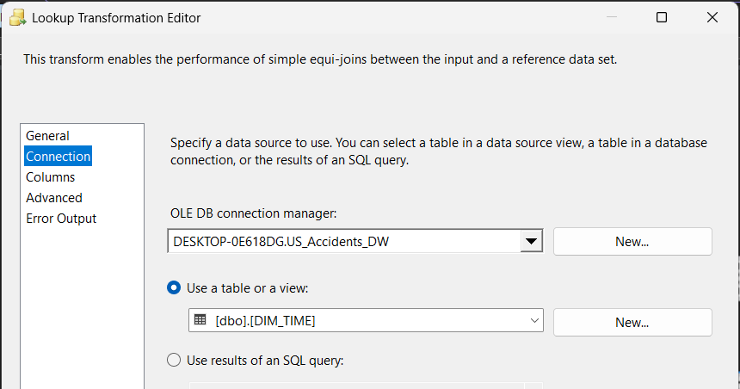
Hình 2.135 Chọn bảng DIM_TIME để lấy cột dữ liệu
- Bước 17: Sau khi chọn bảng, sang phần Columns để Lookup các dữ liệu để lấy cột vào DIM_TIME_END và nhấn OK.
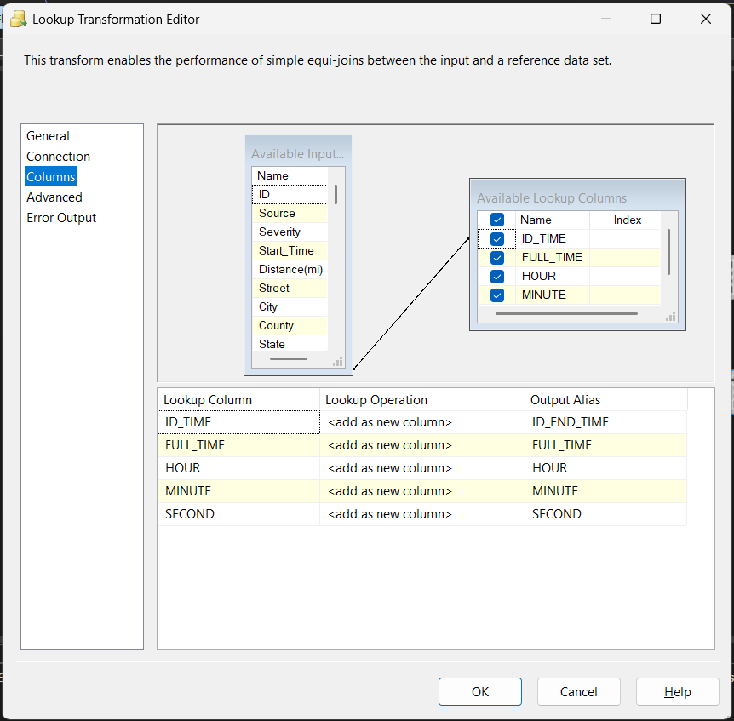
Hình 2.136 Lookup column lại với nhau
- Bước 18: Sau khi kết nối được vào DIM_TIME_END, kéo Lookup vào Data Flow và kéo mũi tên kết nối giữa DIM_TIME_END và Lookup để kết nối với bảng DIM_LOCATION, đổi tên Lookup thành DIM_LOCATION, đặt kiểu Lookup là Lookup Match Output.
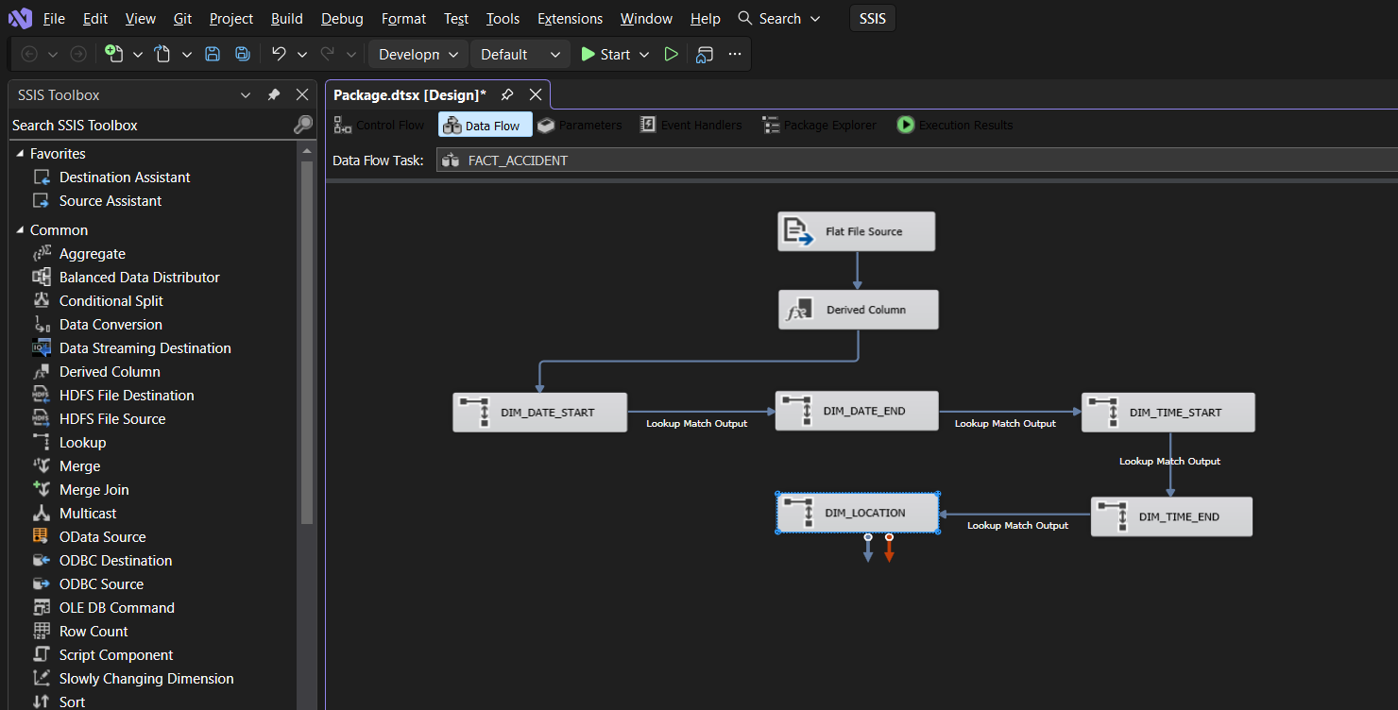
Hình 2.137 Kéo Lookup DIM_LOCATION cho bảng FACT
- Bước 19: Kết nối vào database đã mở (tương tự bước 6), chọn bảng DIM_LOCATION để đổ dữ liệu vào.
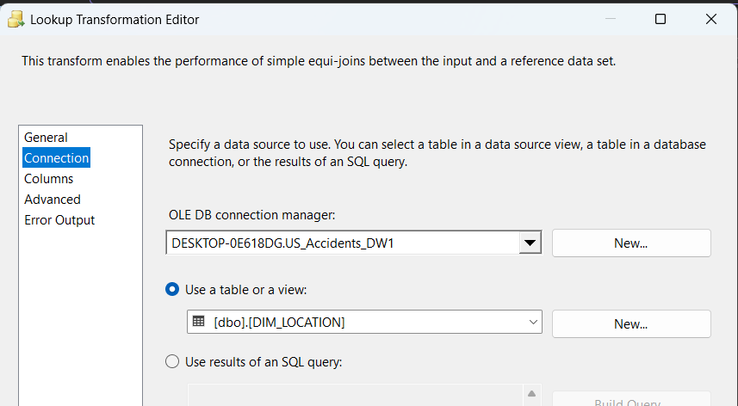
Hình 2.138 Chọn bảng DIM_LOCATION để đổ dữ liệu
- Bước 20: Sau khi chọn bảng, sang phần Columns để Lookup các dữ liệu để lấy cột vào DIM_LOCATION và nhấn OK.
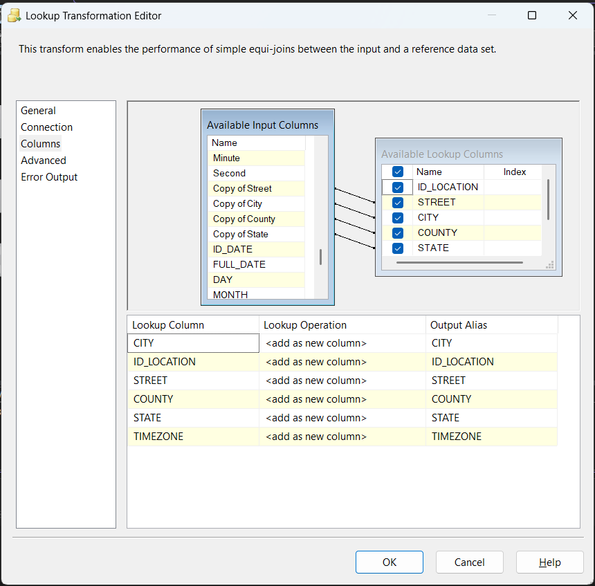
Hình 2.139 Lookup column lại với nhau

- Bước 21: Sau khi kết nối được vào DIM_LOCATION, kéo Lookup vào Data Flow và kéo mũi tên kết nối giữa DIM_LOCATION và Lookup để kết nối với bảng DIM_TRAFFIC_SIGNAL, đổi tên Lookup thành DIM_TRAFFIC_SIGNAL, đặt kiểu Lookup là Lookup Match Output.
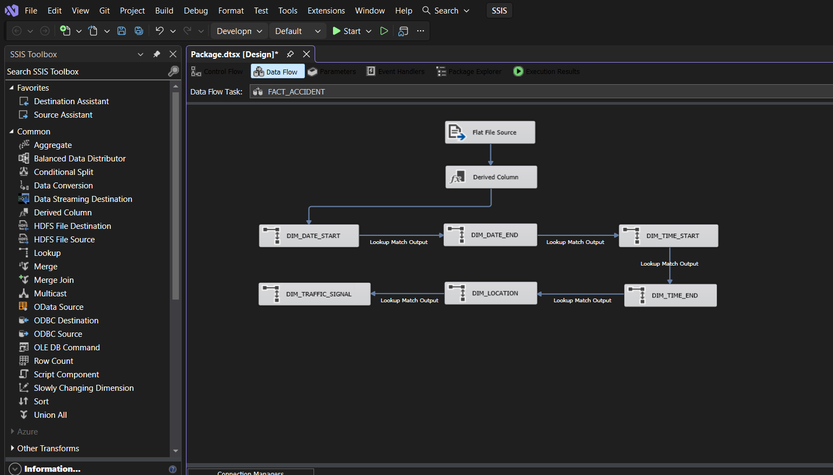
Hình 2.140 Kéo Lookup DIM_TRAFFIC_SIGNAL cho bảng FACT
- Bước 22: Nhấn đúp chuột 2 lần vào DIM_TRAFFIC_SIGNAL vừa kéo sau đó chọn lại dữ liệu đã nhập.
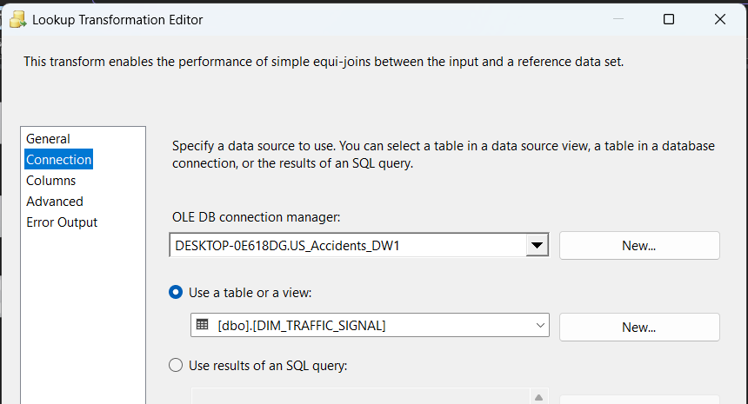
Hình 2.141 Chọn bảng DIM_TRAFFIC_SIGNAL để lấy cột dữ liệu
- Bước 23: Sau khi chọn bảng, sang phần Columns để Lookup các dữ liệu để lấy cột vào DIM_TRAFFIC_SIGNAL và nhấn OK.
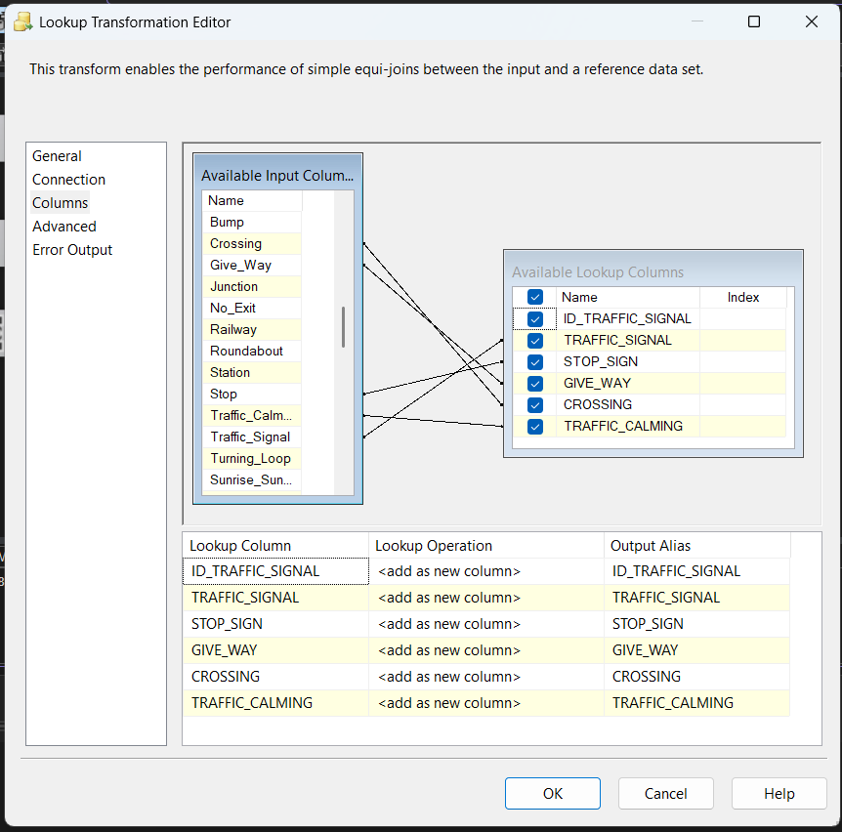
Hình 2.142 Lookup column lại với nhau
- Bước 24: Sau khi kết nối được vào DIM_TRAFFIC_SIGNAL, kéo Lookup vào Data Flow và kéo mũi tên kết nối giữa DIM_TRAFFIC_SIGNAL và Lookup để kết nối với bảng DIM_ROAD_STRUCTURE, đổi tên Lookup thành DIM_ROAD_STRUCTURE, đặt kiểu Lookup là Lookup Match Output.
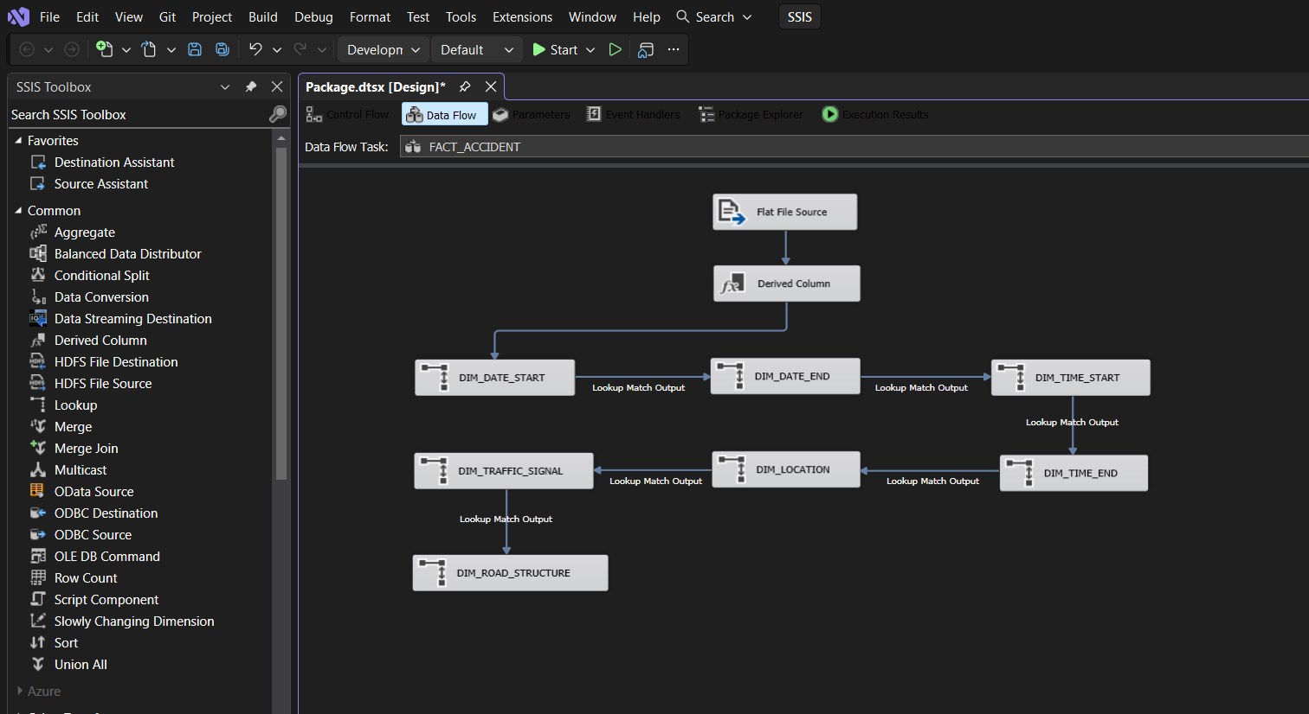
Hình 2.143 Kéo Lookup DIM_ROAD_STRUCTURE cho bảng FACT
- Bước 25: Kết nối vào database đã mở (tương tự bước 6), chọn bảng DIM_ROAD_STRUCTURE để đổ dữ liệu vào.
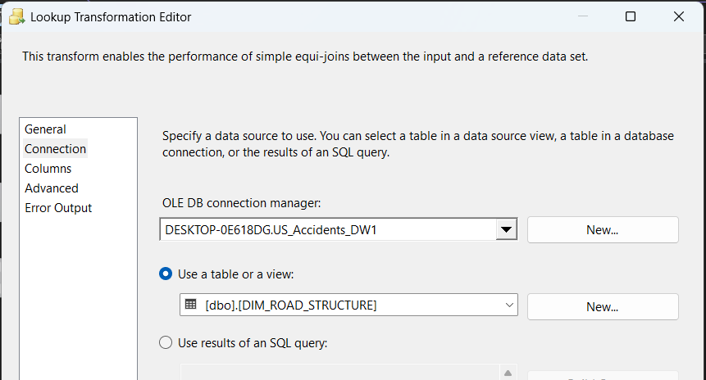
Hình 2.144 Chọn bảng DIM_ROAD_STRUCTURE để đổ dữ liệu
- Bước 26: Sau khi chọn bảng, sang phần Columns để Lookup các dữ liệu để đổ vào DIM_ROAD_STRUCTURE và nhấn OK.
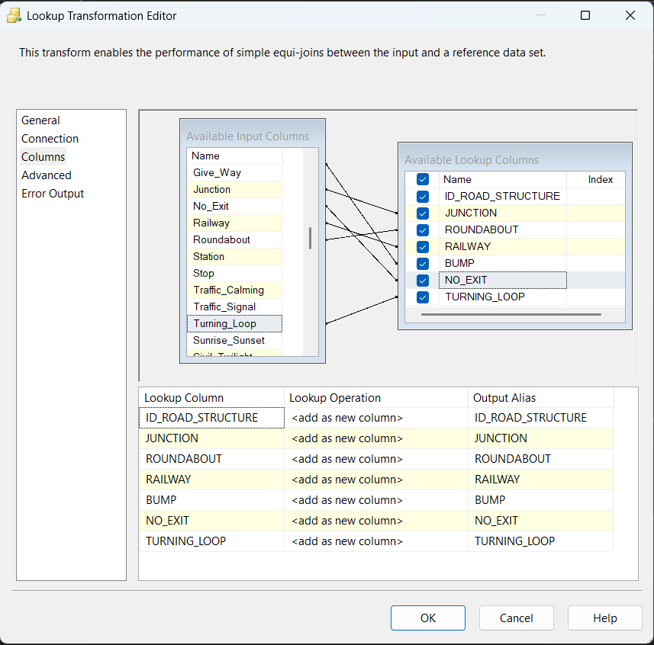
Hình 2.145 Lookup column lại với nhau

- Bước 27: Sau khi kết nối được vào DIM_ROAD_STRUCTURE, kéo Lookup vào Data Flow và kéo mũi tên kết nối giữa DIM_ROAD_STRUCTURE và Lookup để kết nối với bảng DIM_SEVERITY, đổi tên Lookup thành DIM_SEVERITY, đặt kiểu Lookup là Lookup Match Output.
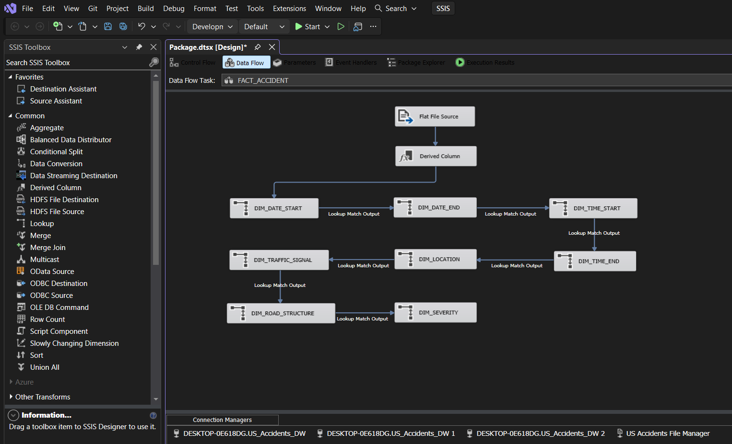
Hình 2.146 Kéo Lookup DIM_SEVERITY cho bảng FACT
- Bước 28: Kết nối vào database đã mở (tương tự bước 6), chọn bảng DIM_SEVERITY để lấy cột dữ liệu vào.
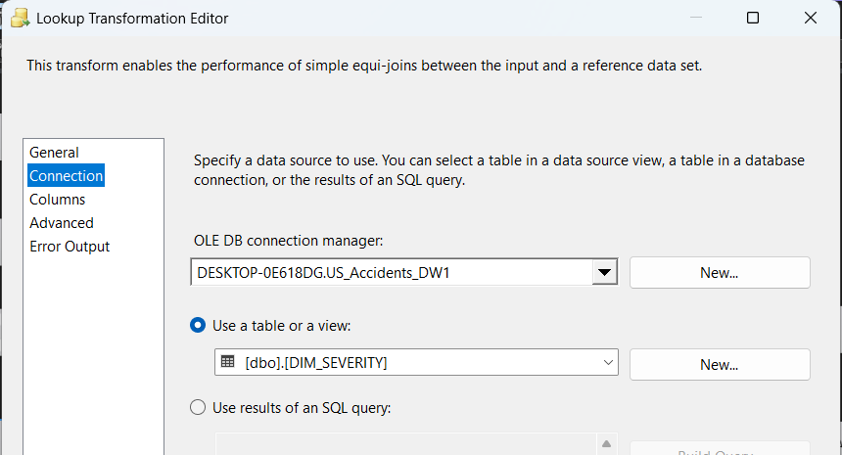
Hình 2.147 Chọn bảng DIM_SEVERITY để lấy cột dữ liệu
- Bước 29: Sau khi chọn bảng, sang phần Columns để Lookup các dữ liệu để đổ vào DIM_SEVERITY và nhấn OK.
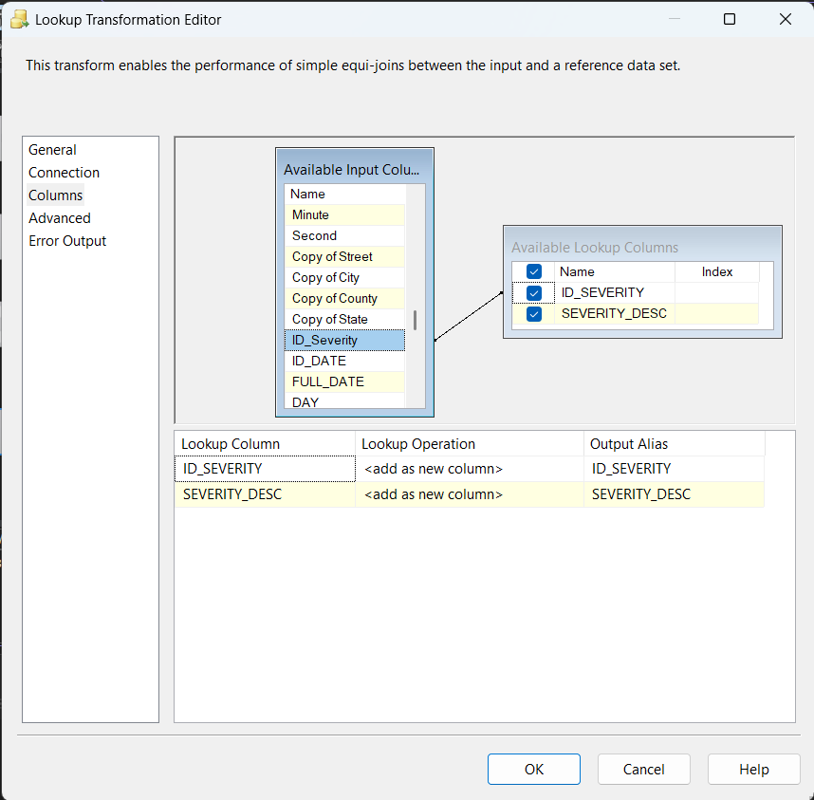
Hình 2.148 Lookup column lại với nhau
- Bước 30: Sau khi kết nối được vào DIM_SEVERITY, kéo Lookup vào Data Flow và kéo mũi tên kết nối giữa DIM_SEVERITY và Lookup để kết nối với bảng DIM_WEATHER, đổi tên Lookup thành DIM_WEATHER, đặt kiểu Lookup là Lookup Match Output.
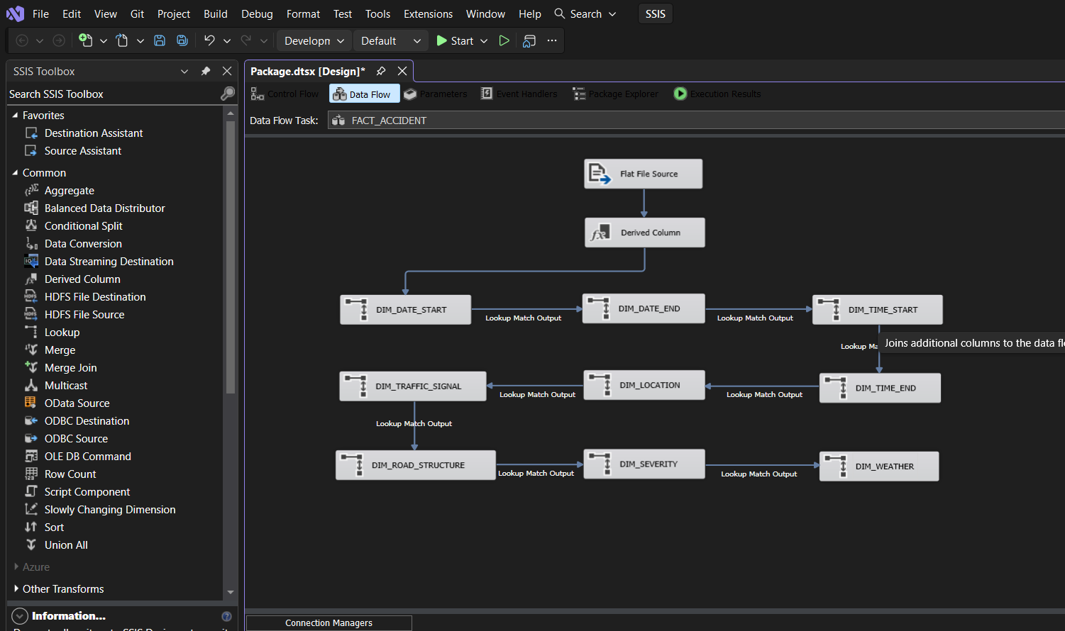
Hình 2.149 Kéo Lookup DIM_WEATHER cho bảng FACT
- Bước 31: Kết nối vào database đã mở (tương tự bước 6), chọn bảng DIM_WEATHER để đổ dữ liệu vào.
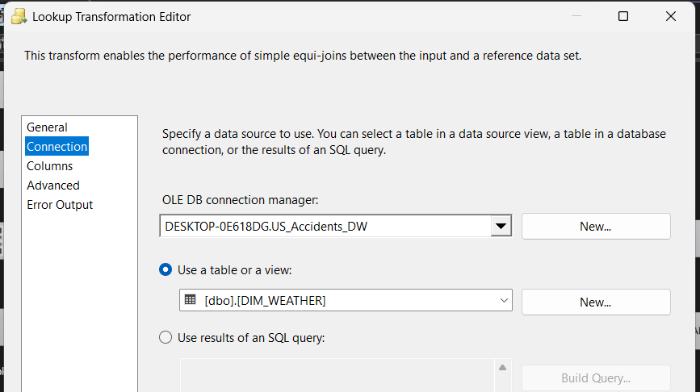
Hình 2.150 Chọn bảng DIM_WEATHER để đổ dữ liệu
- Bước 32: Sau khi chọn bảng, sang phần Columns để Lookup các dữ liệu để đổ vào DIM_WEATHER và nhấn OK.
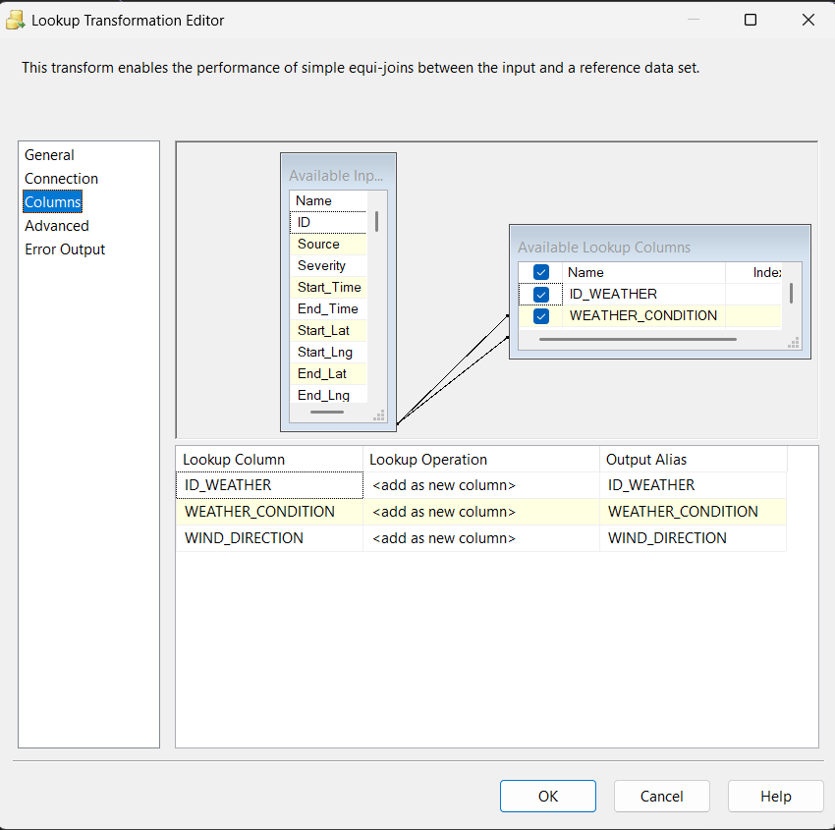
Hình 2.151 Lookup column lại với nhau
- Bước 33: Kéo công cụ ADO DB Destination sau đó đổi tên thành FACT_ACCIDENT. Nhấp chuột vào DIM_WEATHER và kéo mũi tên màu xanh qua FACT_ACCIDENT.
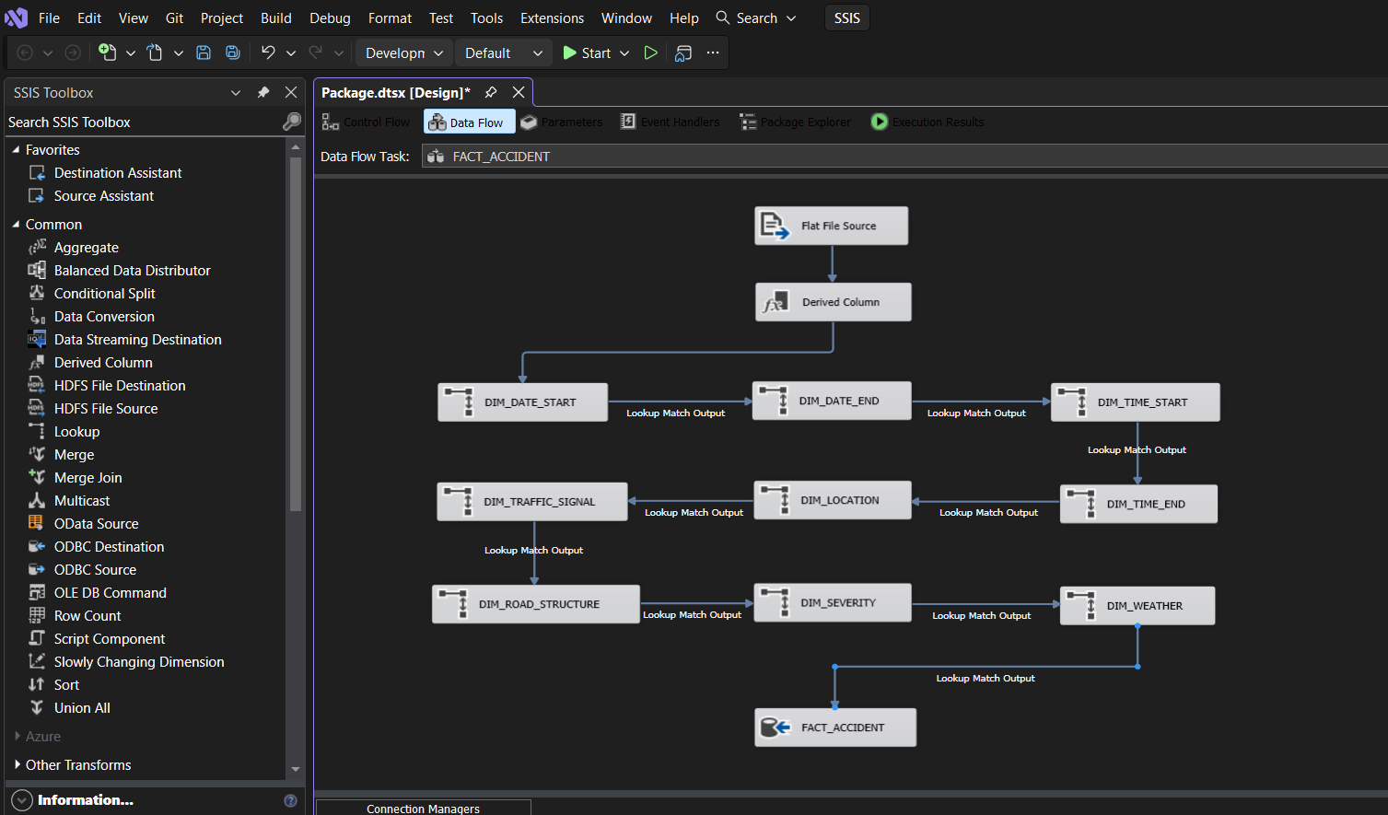
- Bước 34: Chuyển sang SQL Server với server vừa kết nối, tạo bảng FACT_ACCIDENT để đổ dữ liệu về bảng.
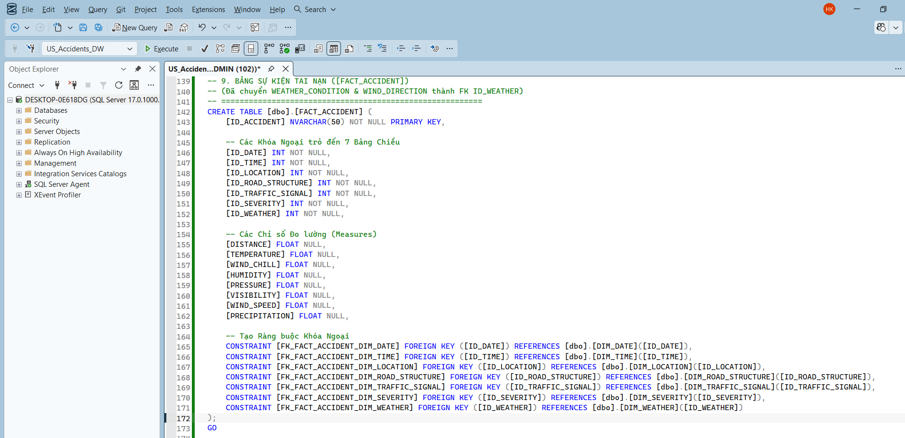
Hình 2.152 Tạo bảng FACT_ACCIDENT và cài đặt khóa chính
- Bước 35: Trở về FACT_ACCIDENT (ADO DB Destination), chọn bảng “dbo”,”FACT_ACCIDENT” đã tạo trong phần Use a table or view.
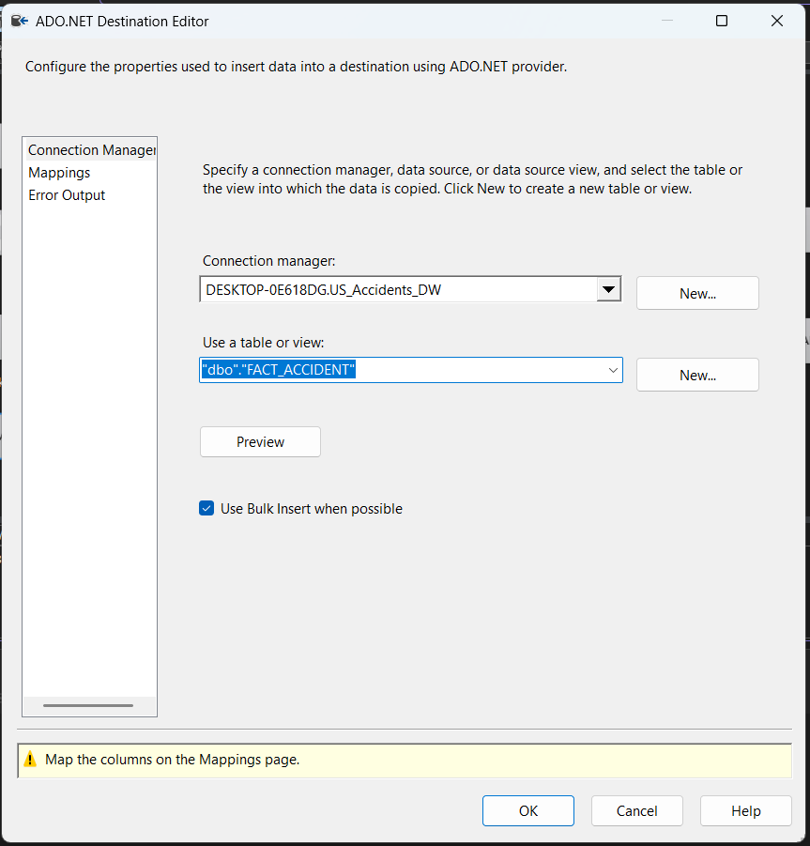
Hình 2.153 Chọn bảng để đổ dữ liệu
- Bước 36: Qua phần Mappings nhấn OK nhấn Start để bắt đầu quá trình đổ dữ liệu. Khi đổ dữ liệu thành công ta sẽ có kết quả như hình.
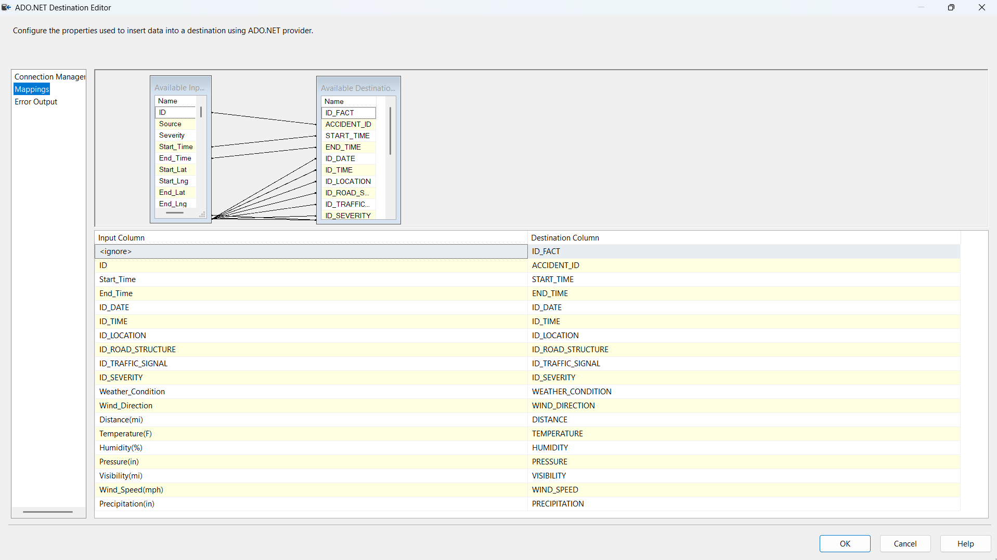
Hình 2.154 Quá trình Mappings dữ liệu bảng Flat File Source
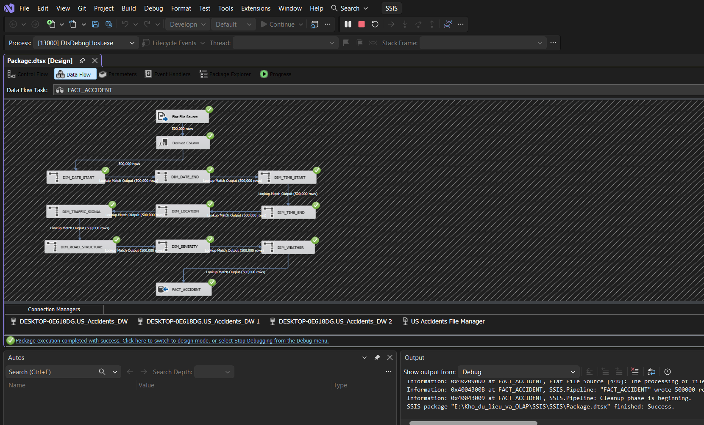
Hình 2.155 Hoàn thành đổ dữ liệu vào FACT_ACCIDENT trong kho dữ liệu
- Bước 37: Vào SQL Server truy vấn xem dữ liệu đã được đổ vào chưa. Kết quả dữ liệu đã đổ như hình minh họa.
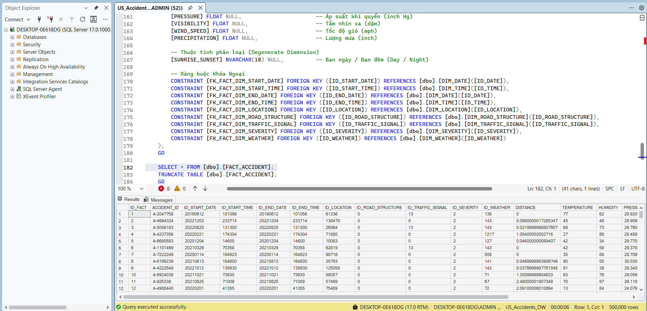
Hình 2.156 Kiểm tra dữ liệu đã đổ vào FACT_ACCIDENT
- Bước 38: Nhấn Stop Debugging (Shift + F5) để quay lại chế độ Data Flow
Hình 2.157 Kiểm tra dữ liệu đã đổ vào FACT_ACCIDENT
- Bước 39: Sau khi đổ dữ liệu xong, kéo Execute SQL Task vào bảng để phục vụ việc đổ lại dữ liệu
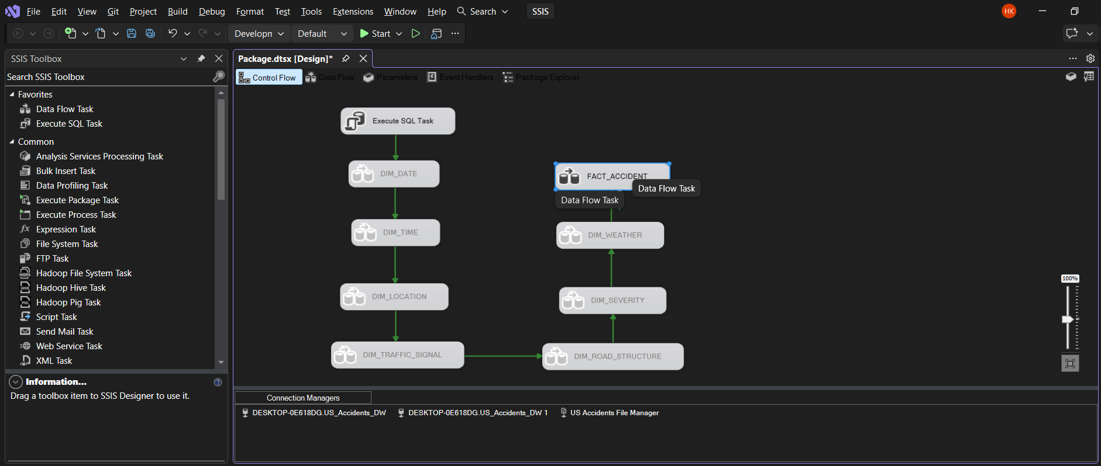
Hình 2.158 Dùng Execute SQL Task vào Control flow
- Bước 40: Nhấn vào Execute SQL Task, chọn Connection là database đã tạo, sau đó chọn vào SQL Statement và thêm đoạn code SQL vào để xóa dữ liệu cũ và đặt lại bộ đếm, sau đó nhấn OK.
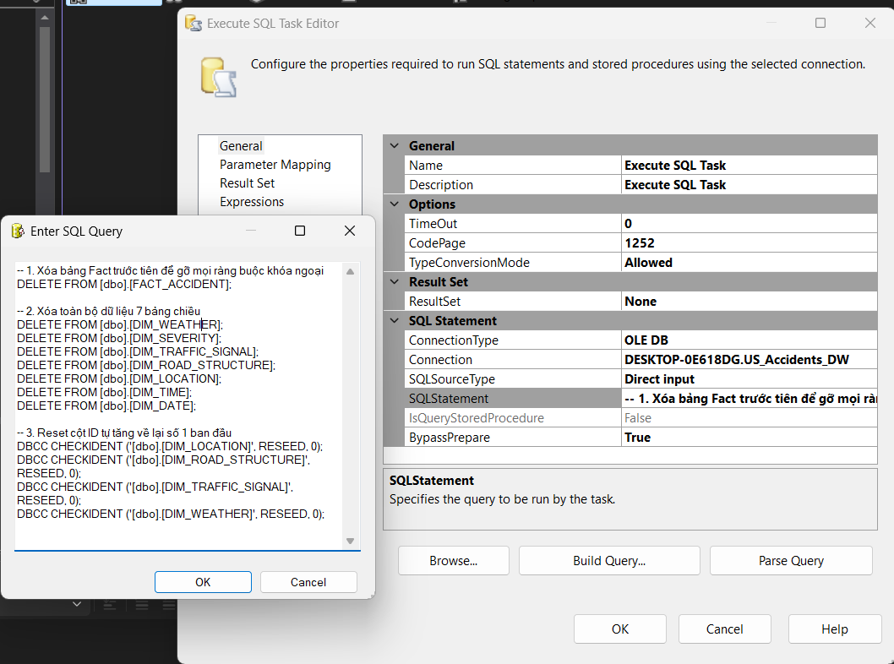
Hình 2.159 Cấu hình Connection và thêm đoạn code SQL cho Execute SQL Task

CHƯƠNG 3: THỰC HIỆN PHÂN TÍCH TRÊN KHO DỮ LIỆU (SSAS)

Tạo Project SSAS

Tạo Data Source

Tạo khung Data source view

Tạo các dimension

Tạo cube

Tạo dimension cho

Thiết lập quan hệ chiều

Phân cấp dữ liệu

Thực hiện Deploy project SSAS

Thực hiện các câu truy vấn sử dụng SSAS, Pivot table, ngôn ngữ MDX

